
2024-2025 жылдарға арналған жайылымдарды басқару және оларды пайдалану жөніндегі жоспарды бекіту туралы
Күшін жойған
Қызылорда облысы Жалағаш аудандық мәслихатының 2023 жылғы 25 желтоқсандағы № 12-18 шешімі. Күші жойылды - Қызылорда облысы Жалағаш аудандық мәслихатының 2024 жылғы 23 желтоқсандағы № 28-18 шешiмiмен
Ескерту. Күші жойылды - Қызылорда облысы Жалағаш аудандық мәслихатының 23.12.2024 № 28-18 (алғашқы ресми жарияланған күнінен кейін күнтізбелік он күн өткен соң қолданысқа енгізіледі) шешiмiмен.
"Жайылымдар туралы" Қазақстан Республикасы Заңының 8-бабының 1) тармақшасына сәйкес Жалағаш аудандық мәслихаты ШЕШІМ ҚАБЫЛДАДЫ:
1. Осы шешімнің 1, 2, 3, 4, 5, 6, 7, 8, 9, 10, 11, 12, 13, 14, 15-қосымшаларына сәйкес Жалағаш кенті, Аққұм, Аққыр, Ақсу, Аламесек, Бұқарбай батыр, Еңбек, Жаңаталап, Жаңадария, Қаракеткен, Мақпалкөл, Мәдениет, Мырзабай ахун, Таң, М.Шәменов ауылдық округтерінің 2024-2025 жылдарға арналған жайылымдарды басқару және оларды пайдалану жөніндегі жоспарлары бекітілсін.
2. Осы шешім оның алғашқы жарияланған күнінен кейін күнтізбелік он күн өткен соң қолданысқа енгізіледі.
Жалағаш аудандық мәслихатының төрағасы | У.Елеусинов
Жалағаш аудандық мәслихатының
2023 жылғы 25 желтоқсандағы
№ 12-18 шешіміне 1-қосымша
Жалағаш кенті бойынша 2024-2025 жылдарға арналған жайылымдарды басқару және оларды пайдалану жөніндегі жоспары
1) Құқық белгілейтін құжаттар негізінде жер санаттары, жер учаскелерінің меншік иелері және жер пайдаланушылар бөлінісінде әкімшілік-аумақтық бірлік аумағында жайылымдардың орналасу схемасы (картасы);
2) жайылым айналымдарының қолайлы схемасы;
3) жайылымдардың, оның ішінде маусымдық, жайылымдардың сыртқы және ішкі шекаралары мен алаңдары, жайылымдық инфрақұрылым объектілері белгіленген картасы;
4) жайылым пайдаланушылардың су тұтыну нормасына сәйкес жасалған су көздеріне (көлдерге, өзендерге, тоғандарға, апандарға, суару немесе суландыру арналарына, құбырлы немесе шахта құдықтарына) қол жеткізу схемасы;
5) жайылымы жоқ жеке және (немесе) заңды тұлғалардың ауыл шаруашылығы жануарларының мал басын орналастыру үшін жайылымдарды қайта бөлу және оны берілетін жайылымдарға ауыстыру схемасы;
6) Жалағаш кентінің (бұдан әрі- кент) маңында орналасқан жайылымдармен қамтамасыз етілмеген жеке және (немесе) заңды тұлғалардың ауыл шаруашылығы жануарларының мал басын шалғайдағы жайылымдарға орналастыру схемасы;
7) ауыл шаруашылығы жануарларын жаюдың және айдаудың маусымдық маршруттарын белгілейтін жайылымдарды пайдалану жөніндегі күнтізбелік графигі.
Ауылдық округтің аумағы құрғақ, далалы, шөлді белдем тармағына жатады.
Дала өсімдіктерінен эфимероидтар мен жусанның әртүрлі түрлері өседі.
Кенттің аумағында гидрографиялық торап дамыған. Жайылымды суландыру табиғи көлдерден, каналдардан, құбырлы және шахталы құдықтарданқамтамасыз етіледі. Судың сапасы әлсіз тұздылау, малдарды суару үшін жарамды.
Жайылымдық алқаптардың орташа өнімділігі – 10,5 центнер/гектарды құрайды.
Жайылымдар жемдерінің қоры ұзақтығы 170-180 күн болатын жайылым кезеңінде пайдаланылады.
Жалағаш кенті шығыстан Сырдария ауданымен, батыстан Қармақшы ауданымен шектеседі
Әкімшілік-аумақтық бөлінісі Жалағаш кентінен тұрады.
Табиғи ауа-райының жағдайлары бойынша: қысы күрт континентальды, ауа райы құбылмалы, жауын-шашын нормаға сәйкес, көктем ерте шығады, жазы ыстық, күзі салқын, ұзақ.
Кенттің жалпы жер көлемі -1436 гектар (бұдан әрі – га). Соның ішінде жайылымдар- 859 га.
елді мекеннің жері - 1436 га.
Кент аумағындағы ауыл шаруашылығы жануарлары мал басының саны:
6972 бас ірі қара мал, 4951 бас уақ мал, 7431 бас жылқы, 35 бас түйе.
Ауыл шаруашылығы жануарларының түрлері бойынша келесідей бөлінген:
ірі қара мал - 99 табын;
уақ мал - 7 отар;
түйелер - 2 келе;
жылқылар - 241 үйір.
Ауылдық округтің аумағында екпе және аридтік жайылымдар жоқ.
Ауылдық округтің аумағында 1 ветеринарлық пункт, 1 мал қорымы және 1 мал тоғыту ваннасы қызмет істейді.
Ауылдық округте малды айдап өтуге арналған сервитуттар белгіленген.
Құқық белгілейтін құжаттар негізінде жер санаттары, жер учаскелерінің меншік иелері және жер пайдаланушылар бөлінісінде әкімшілік-аумақтық бірлік аумағында жайылымдардың орналасу схемасы (картасы)

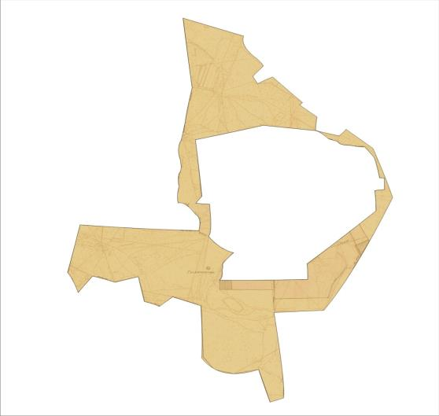

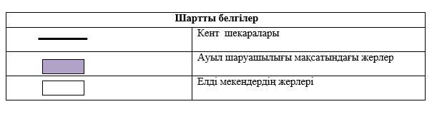

Жер учаскелерінің меншік иелері
№ | Ел-ді мек-ен ата-уы | Ж-ай-ыл-ым ала-ңы, (га) | Түрлері бойынша малдың болуы, (бас) |  |  |  | Жайылымға қажеттілік нормасы 1 бас, (га) |  |  |  | Жайылым дардың қажеттілігі, (га) |  |  |  |  | Ар-тық жа-йылы-м-дар, (га) (+,-)
 |  |  | М ІҚ | УМ | Ж-ылқы | Тү йе | М ІҚ | У М | Ж-ылқы | Тү йе | ІҚ | У М | Ж-ылқы | Тү йе | Ж-иыны  (га)
1 | Жалағаш кенті | 859 | 69 72 | 49 51 | 74 31 | 35 | 11,0 | 2,2 | 14,0 | 15,5 | 76 69 2 | 10 89 2,2 | 10 40 34 | 54 2,3 | 19 21 60 ,7 | -19 13 01 ,7
 | Қорытынды | 859 | 69 72 | 49 51 | 74 31 | 35 | 11,0 | 2,2 | 14,0 | 15,5 | 76 69 2 | 10 89 2,2 | 10 40 34 | 54 2,3 | 19 21 60 ,7 | -19 13 01, 7
Ескертпе: Кент бойынша шаруа қожалық үшін жерлері табысталмаған. Кестеде көрсетілген мал басының саны бойынша мәлімет тұрғындардың жеке малдары болып табылады.
Аббревиатуралардың таратылып жазылуы:
МІҚ – мүйізді ірі қара мал;
УМ – уақ мал.
Кент бойынша елді мекендер бөлінісінде мүйізді ірі қара аналық (сауын) мал басын орналастыру үшін жайылымдарды бөлу
№ | Елді мекен атауы | Жайылым алаңы, га | Сауын сиырлардың болуы (бас) | Жайылымға қажеттілік нормасы 1 бас, га | Жайылымдардың қажеттілігі, га | Жайылымдармен қамтамасыз етілмеген,га | Қажеттіліктің қамтамасыз етілуі, пайыз | Артықшылық, (га)  (+,-)
1 | Жалағаш кенті | 859 | 1480 | 11,0 | 16280 | 15421 | 5,3 | -15421
 | Барлығы | 859 | 1480 | 11,0 | 16280 | 15421 | 5,3 | -15421
Жайылым айналымдарының қолайлы схемасы
Жылдар | Қаша1 көктемгі | Қаша 2 көктемгі-жазғы | Қаша 3 көктемгі-жазғы-күзгі | Қаша 4 күзгі
2024 | көктем-жазғы маусым 1 | жазғы маусым 2 | күзгі маусым 3 | демалушы алаң
2025 | демалушы алаң | көктем-жазғы маусымы 1 | жазғы маусым 2 | күзгі маусым 3
Ескерту 1, 2, 3, 4 – Қашаны жылына пайдалану тәртібі.

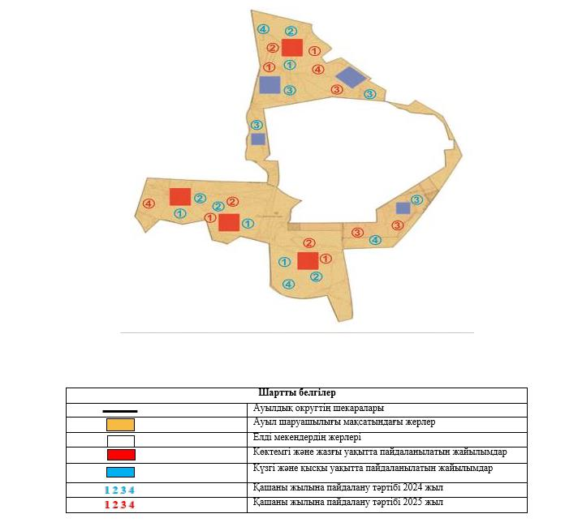

Жайылымдардың, оның ішінде маусымдық жайылымдардың сыртқы және ішкі шекаралары мен алаңдары, жайылымдық инфрақұрылым объектілері белгіленген картасы

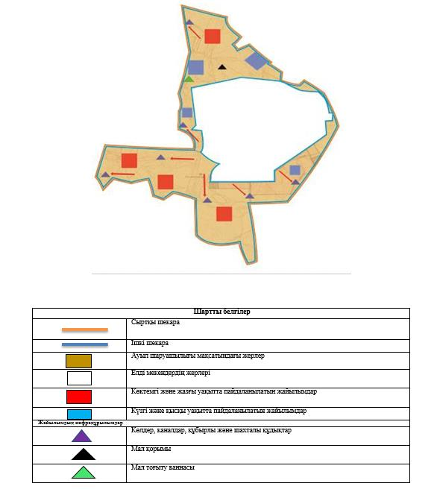

Жайылым пайдаланушылардың су тұтыну нормасына сәйкес жасалған су көздеріне (көлдерге, өзендерге, тоғандарға, апандарға, суару немесе суландыру каналдарына, құбырлы немесе шахталы құдықтарға) қол жеткізу схемасы

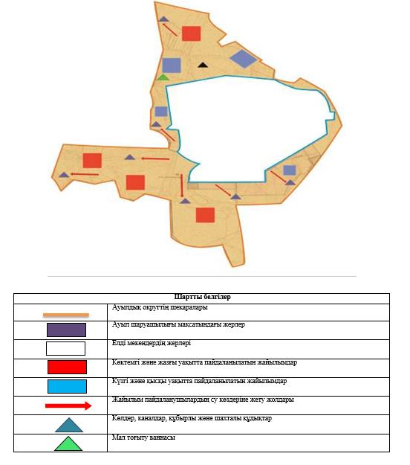

Жайылымы жоқ және (немесе) заңды тұлғалардың ауылшаруашылығы жануарларының мал басын орналастыру үшін жайылымдарды қайта бөлу және оны берілетін жайылымдарға ауыстыру схемасы

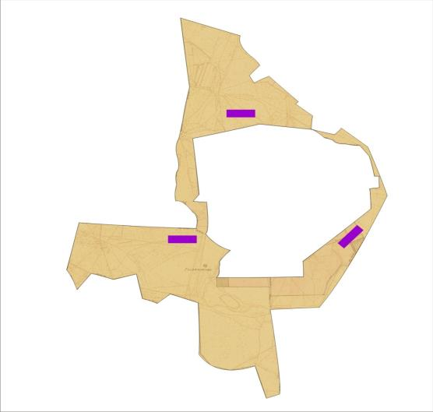

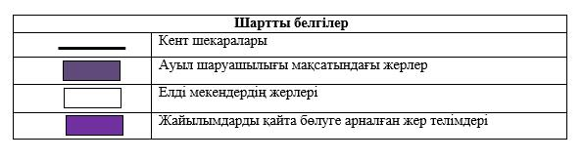

Кент маңында орналасқан жайылымдар мен қамтамасыз етілмеген жеке және (немесе) заңды тұлғалардың ауылшаруашылығы жануарларының мал басын шалғайдағы жайылымдарға орналастыру схемасы

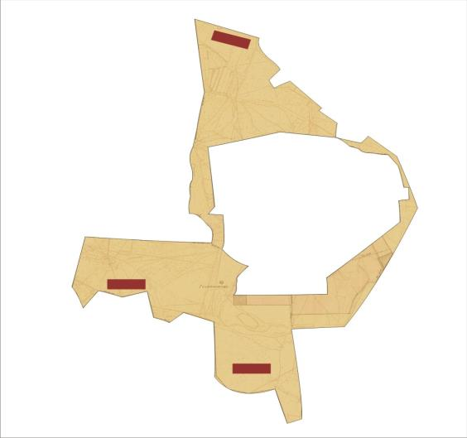

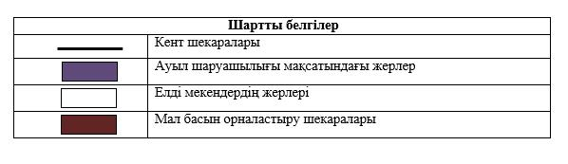

Ауыл шаруашылығы жануарларын жаюдың және айдаудың маусымдық маршруттарын белгілейтін жайылымдарды пайдалану жөніндегі күнтізбелік графигі
Жайылымға малдардың айдап шығарылу кезеңі | Жайылымнан малдардың қайтарылу кезеңі
Наурыз айының екінші жартысы | Қазан айының екінші онкүндігі
Жалағаш аудандық мәслихатының
2023 жылғы 25 желтоқсандағы
№ 12-18 шешіміне 2-қосымша
Аққұм ауылдық округінің 2024-2025 жылдарға арналған жайылымдарды басқару және оларды пайдалану жөніндегі жоспары
1) Құқық белгілейтін құжаттар негізінде жер санаттары, жер учаскелерінің меншік иелері және жер пайдаланушылар бөлінісінде әкімшілік-аумақтық бірлік аумағында жайылымдардың орналасу схемасы (картасы);
2) жайылым айналымдарының қолайлы схемасы;
3) жайылымдардың, оның ішінде маусымдық, жайылымдардың сыртқы және ішкі шекаралары мен алаңдары, жайылымдық инфрақұрылым объектілері белгіленген картасы;
4) жайылым пайдаланушылардың су тұтыну нормасына сәйкес жасалған су көздеріне (көлдерге, өзендерге, тоғандарға, апандарға, суару немесе суландыру арналарына, құбырлы немесе шахта құдықтарына) қол жеткізу схемасы;
5) жайылымы жоқ жеке және (немесе) заңды тұлғалардың ауыл шаруашылығы жануарларының мал басын орналастыру үшін жайылымдарды қайта бөлу және оны берілетін жайылымдарға ауыстыру схемасы;
6) Аққұм ауылдық округі (бұдан әрі- ауылдық округ) маңында орналасқан жайылымдармен қамтамасыз етілмеген жеке және (немесе) заңды тұлғалардың ауыл шаруашылығы жануарларының мал басын шалғайдағы жайылымдарға орналастыру схемасы;
7) ауыл шаруашылығы жануарларын жаюдың және айдаудың маусымдық маршруттарын белгілейтін жайылымдарды пайдалану жөніндегі күнтізбелік графигі.
Ауылдық округтің аумағы құрғақ, далалы, шөлді белдем тармағына жатады.
Дала өсімдіктерінен эфимероидтар мен жусанның әртүрлі түрлері өседі.
Ауылдық округтің аумағында гидрографиялық торап дамыған. Жайылымды суландыру табиғи көлдерден, каналдардан, құбырлы және шахталы құдықтардан қамтамасыз етіледі. Судың сапасы әлсіз тұздылау, малдарды суару үшін жарамды.
Жайылымдық алқаптардың орташа өнімділігі –центнер/гектарды құрайды.
Жайылымдар жемдерінің қоры ұзақтығы 170-180 күн болатын жайылым кезеңінде пайдаланылады.
Ауылдық округ Жалағаш ауданының Бұхарбай батыр,Еңбек ауылдық округімен шектеседі.
Әкімшілік-аумақтық бөлінісі Аққұм ауылынан тұрады.
Табиғи ауа-райының жағдайлары бойынша: қысы күрт континентальды, ауа райы құбылмалы, жауын-шашын нормаға сәйкес, көктем ерте шығады, жазы ыстық, күзі салқын, ұзақ.
Ауылдық округтің жалпы жер көлемі - 16647 гектар (бұдан әрі – га). Соның ішінде жайылымдар- 2232
Санаттары бойынша жерлер келесідей бөлінеді:
ауыл шаруашылығы мақсатындағы жерлер - 11382 га.
елді мекеннің жері - 454 га.
Ауылдық округ аумағындағы ауыл шаруашылығы жануарлары мал басының саны: 2430 бас ірі қара мал, 3608 бас уақ мал, 2452 бас жылқы, 168 бас түйе.
Ауыл шаруашылығы жануарларының түрлері бойынша келесідей бөлінген:
ірі қара мал – 30 табын;
уақ мал - 5 отар;
түйелер - 8 келе;
жылқылар-120 үйір.
Ауылдық округтің аумағында екпе және аридтік жайылымдар жоқ.
Ауылдық округтің аумағында 1 ветеринарлық пункт, 1 мал қорымы және 1 мал тоғыту ваннасы қызмет істейді. Ауылдық округте малды айдап өтуге арналған сервитуттар орнатылмаған.
Құқық белгілейтін құжаттар негізінде жер санаттары, жер учаскелерінің меншік иелері және жер пайдаланушылар бөлінісінде әкімшілік-аумақтық бірлік аумағында жайылымдардың орналасу схемасы (картасы)

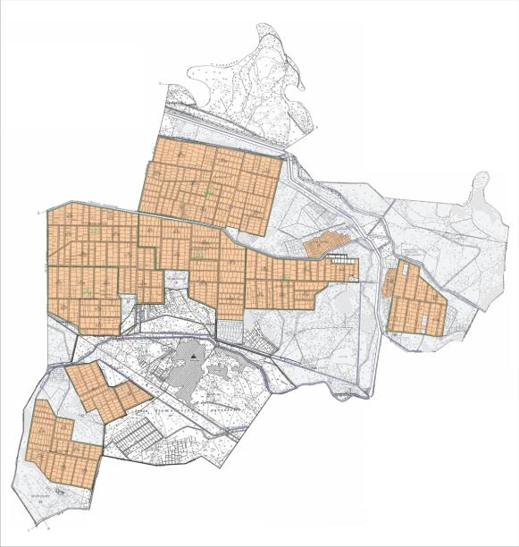

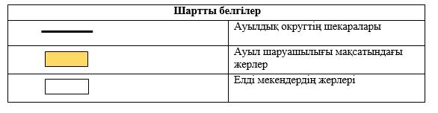

Жер учаскелерінің меншік иелері
№ | Жер уча-ске-ле-рі-нің ме-нш-ік ие-ле-рі | Жа-йы-лым ала-ңы, (га) | Түрлері бойынша малдың болуы, (бас) |  |  |  | Жайылымға қажеттілік нормасы 1 бас, (га) |  |  |  | Жайылымдардың қажеттілігі, (га) |  |  |  |  | Ар тық  жа йы  лы м  да р, (га)  ( +, -)
 |  |  | М ІҚ | У М | Ж ылқы | Тү йе | М ІҚ | У М | Ж ылқы | Тү йе | М ІҚ | У М | Ж ылқы | Тү йе | Ж иыны  (га)
1 | Алдоңғаров Алматбек "Аққұм Жер" жауапкершілігі шектеулі серіктестігі | 17 49 |  |  |  |  | 11,0 | 2,2 | 14,0 | 15,5 |  |  |  |  |  | 17 49
2 | Төлегенов Жандарбек "Абзал-Ж" жауапкершілігі шектеулі серіктестігі | 610 | 13 |  |  |  | 11,0 | 2,2 | 14,0 | 15,5 | 143 |  |  |  | 143 | 467
3 | Ташимов Сламбек "Бақдәулет" шаруа қожалығы | 1412 | 10 |  |  |  | 11,0 | 2,2 | 14,0 | 15,5 | 110 |  |  |  | 110 | 13 02
4 | Сауытбаева Гүлсім "Бақдәулет" фермер қожалығы | 120 | 778 | 1548 | 674 | 92 | 11,0 | 2,2 | 14,0 | 15,5 | 85 58 | 34 05,6 | 94 36 | 14 26 | 22 82 5,6 | -2 27 05 ,6
5 | Бекенов Ғабит  "Бірлік-А" шаруа қожалығы | 386 | 16 |  |  |  | 11,0 | 2,2 | 14,0 | 15,5 | 176 |  |  |  | 176 | 210
6 | Алдоңғаров Спандияр  "Нұржан" шаруа қожалығы | 251 |  |  | 30 |  | 11,0 | 2,2 | 14,0 | 15,5 |  |  | 420 |  | 420 | -1 69
7 | Жадилов Кенжехан  "Жасталап" шаруа қожалығы | 56 | 71 |  | 48 |  | 11,0 | 2,2 | 14,0 | 15,5 | 781 |  | 672 |  | 14 53 | -13 97
8 | Абилдаев Дауылбай  "Айдос" шаруа қожалығы | 33 | 3 |  |  |  | 11,0 | 2,2 | 14,0 | 15,5 | 33 |  |  |  | 33 | 0
9 | Сарсенов Ғабит "Думан" шаруа қожалығы | 51 | 3 |  |  |  | 11,0 | 2,2 | 14,0 | 15,5 | 33 |  |  |  | 33 | 18
10 | Қ.Жанабаев "Жанабай" шаруа қожалығы | 51 | 3 |  |  |  | 11,0 | 2,2 | 14,0 | 15,5 | 33 |  |  |  | 33 | 18
11 | Шаханова Қанымкүл  "Нұрымбет" шаруа қожалығы | 27 |  |  |  |  | 11,0 | 2,2 | 14,0 | 15,5 |  |  |  |  |  | 27
12 | Алмурзаев Омарәлі "Қарабөгет"  шаруа қожалығы | 309 |  |  | 276 |  | 11,0 | 2,2 | 14,0 | 15,5 |  |  | 38 64 |  | 38 64 | -35 55
13 | Оразов Мардан "Шымбөгет" шаруа қожалығы | 26 | 3 |  |  |  | 11,0 | 2,2 | 14,0 | 15,5 | 33 |  |  |  | 33 | -7
14 | Алтыбаев Дастан "Ережеп" шаруа қожалығы | 16 |  |  |  |  | 11,0 | 2,2 | 14,0 | 15,5 |  |  |  |  |  | 16
15 | Абдраманов Нұрболат "Абдраманов" фермер қожалығы | 61 | 58 |  | 16 |  | 11,0 | 2,2 | 14,0 | 15,5 | 638 |  | 224 |  | 862 | -801
16 | Алмурзаев Сейіл "Алмурзаев" шаруа қожалығы | 19 |  |  | 85 |  | 11,0 | 2,2 | 14,0 | 15,5 |  |  | 1190 |  | 1190 | -11 71
 | Қорытынды | 51 77 | 958 | 15 48 | 1129 | 92 | 11,0 | 2,2 | 14,0 | 15,5 | 10 538 | 34 05 ,6 | 15 806 | 14 26 | 31 17 5,6 | 25 99 8,6
Аббревиатуралардың таратылып жазылуы:
МІҚ- мүйізді ірі қара;
УМ -уақ мал.
Ауылдық округ бойынша елді мекендер бөлінісінде мүйізді ірі қара аналық (сауын) мал басын орналастыру үшін жайылымдарды бөлу
№ | Елді мекен атауы | Жайылым алаңы, га | Сауын сиырлардың болуы (бас) | Жайылымға қажеттілік нормасы 1 бас, га | Жайылымдардың қажеттілігі, га | Жайылыммен қамтамасыз етілмеген, га | Қажеттіліктің  қамтамасыз  етілуі, пайыз | Артықшылық, га  ( +, -)
1 | Аққұм | 2232 | 994 | 11,0 | 10934 | -8702 | 20,4 | -8702
 | Барлығы | 2232 | 994 | 11,0 | 10934 | -8702 | 20,4 | -8702
Жайылым айналымдарының қолайлы схемасы
Жылдар | Қаша1 көктемгі | Қаша 2 көктемгі-жазғы | Қаша 3 көктемгі-жазғы-күзгі | Қаша 4 күзгі
2024 | көктем-жазғы маусым 1 | жазғы маусым 2 | күзгі маусым 3 | демалушы алаң
2025 | демалушы алаң | көктем-жазғы маусымы 1 | жазғы маусым 2 | күзгі маусым 3
Ескерту 1,2,3,4 – Қашаны жылына пайдалану тәртібі.

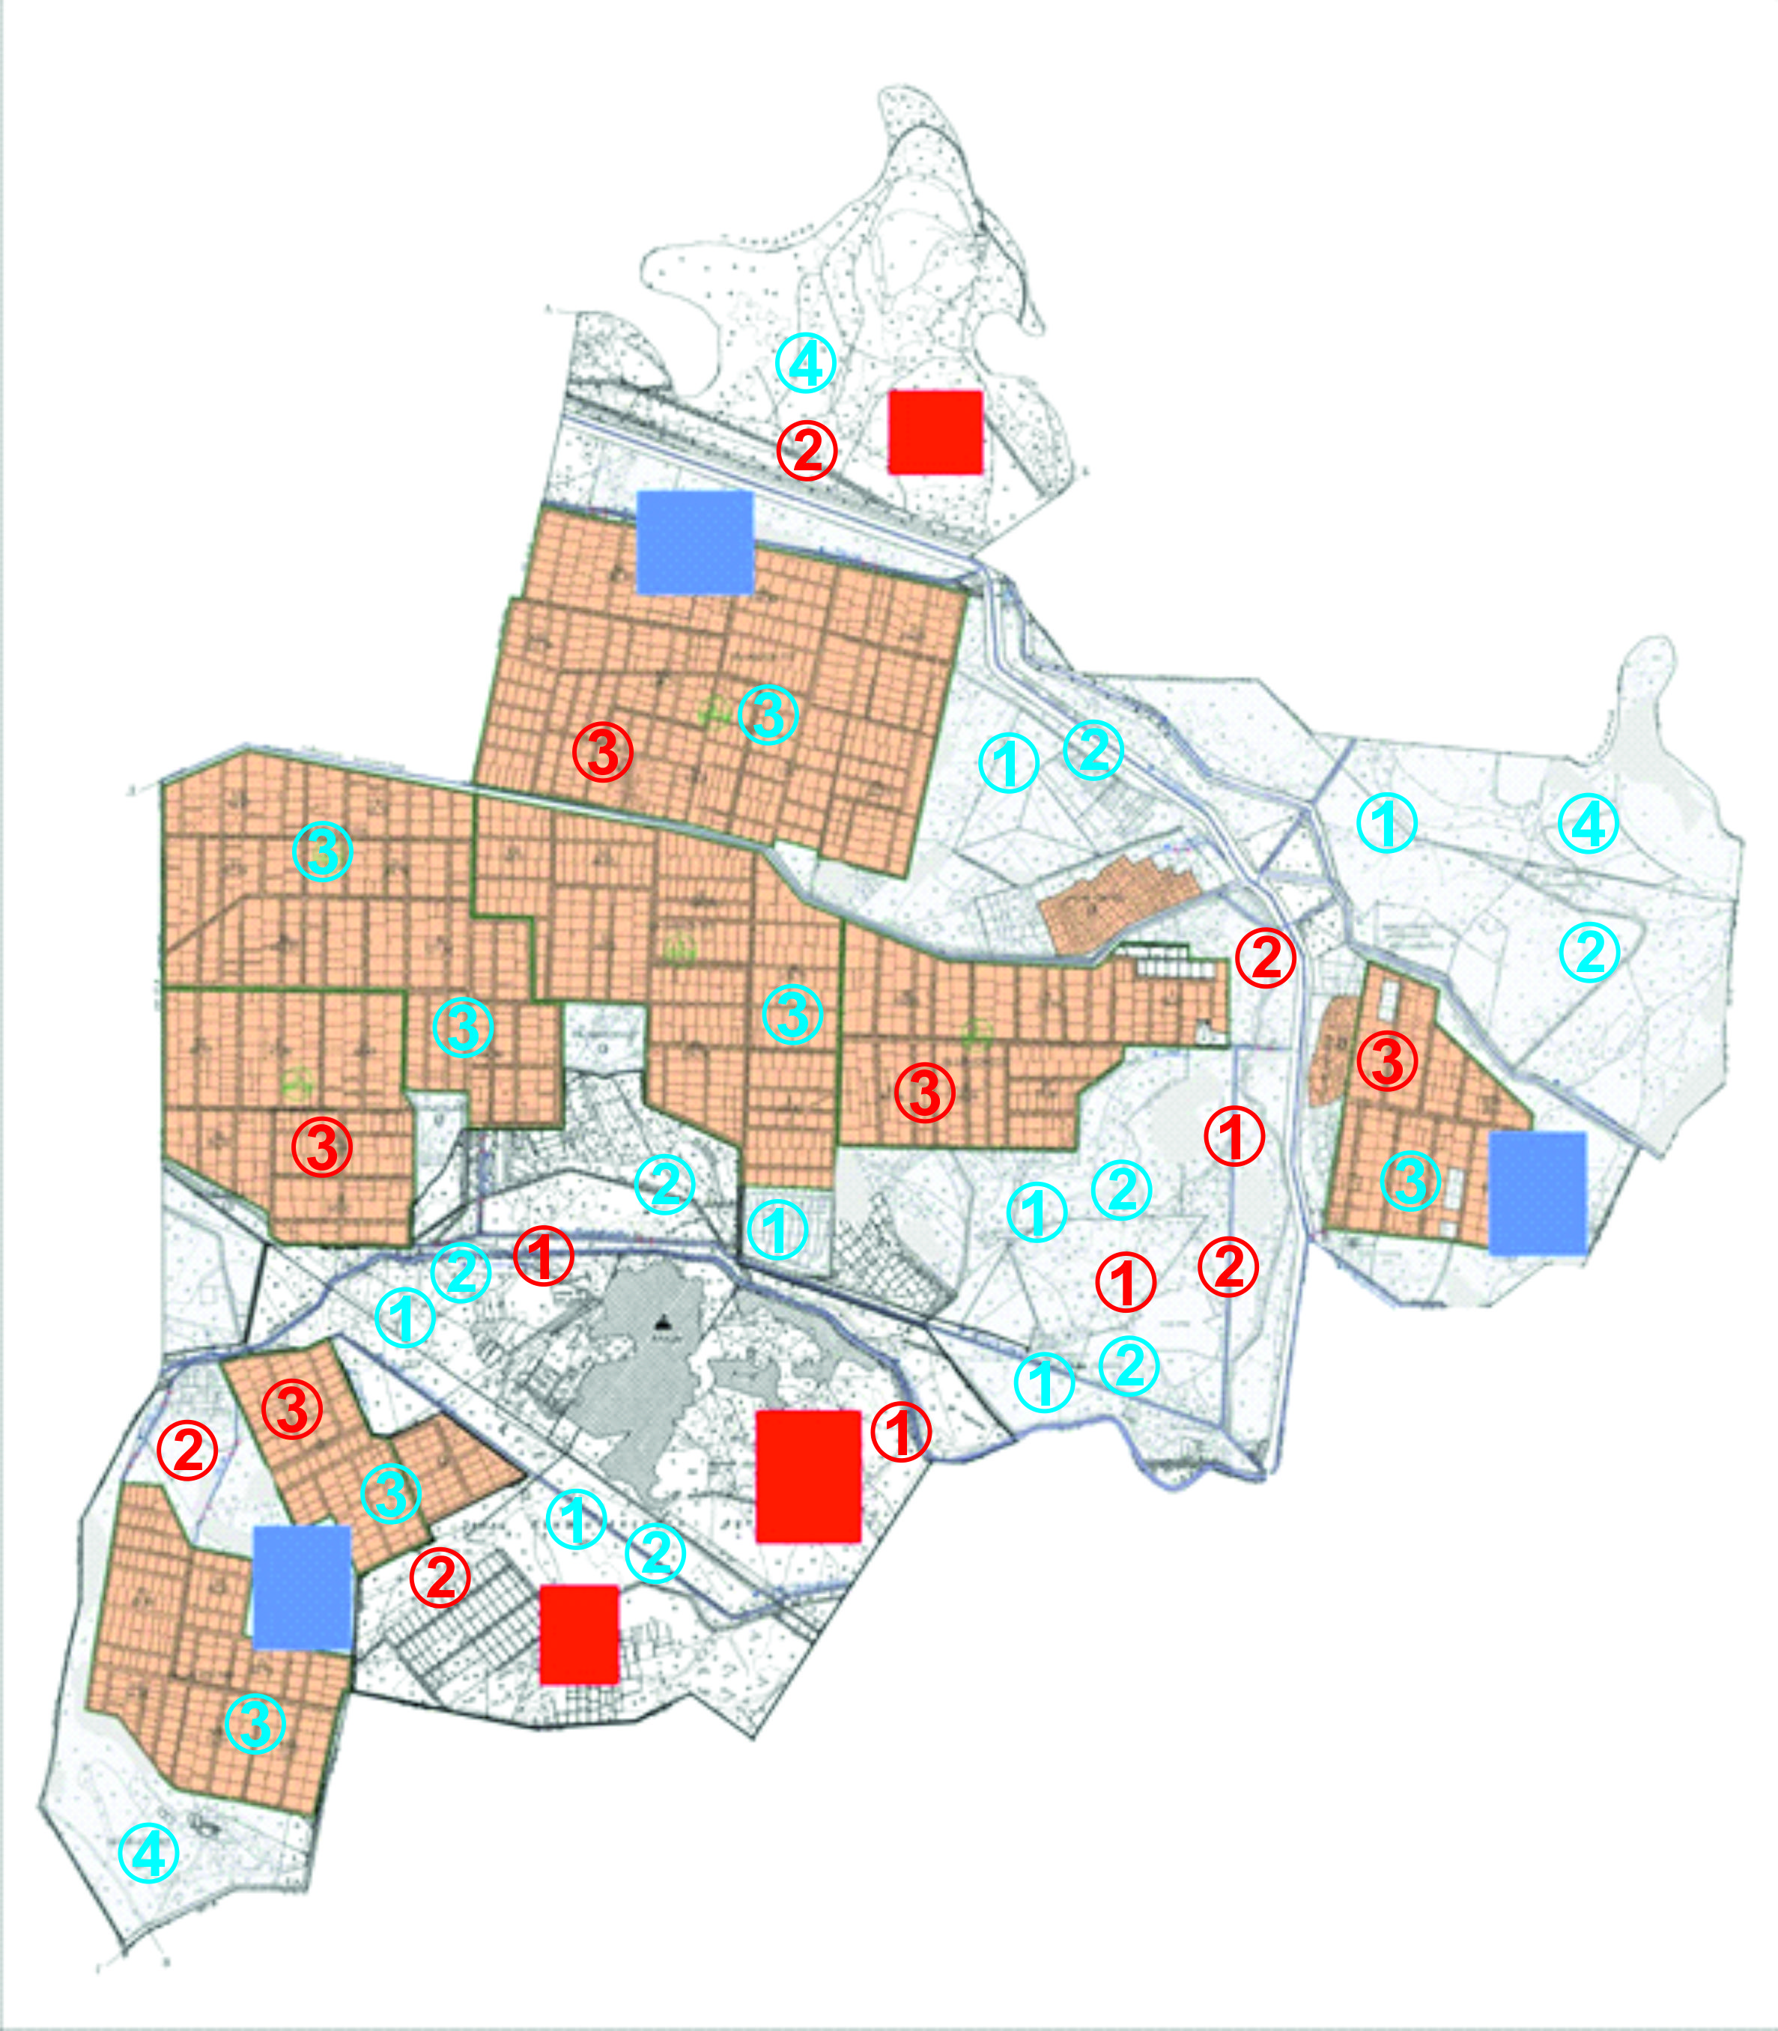

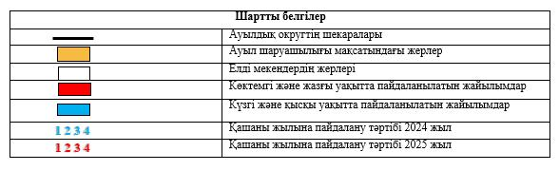

Жайылымдардың, оның ішінде маусымдық, жайылымдардың сыртқы және ішкі шекаралары мен алаңдары, жайылымдық инфрақұрылым объектілері белгіленген картасы

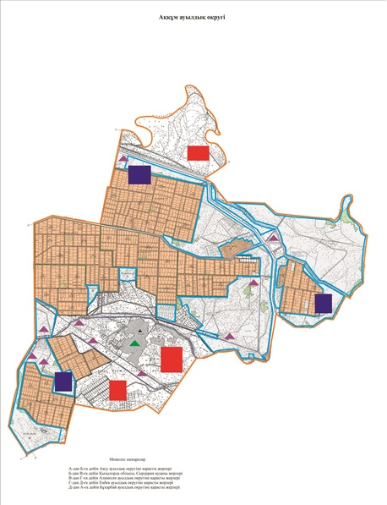

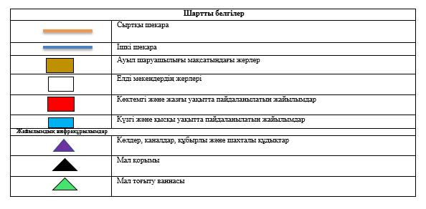

Жайылым пайдаланушылардың су тұтыну нормасына сәйкес жасалған су көздеріне (көлдерге, өзендерге, тоғандарға, апандарға, суару немесе суландыру каналдарына, құбырлы немесе шахталы құдықтарға) қол жеткізу схемасы

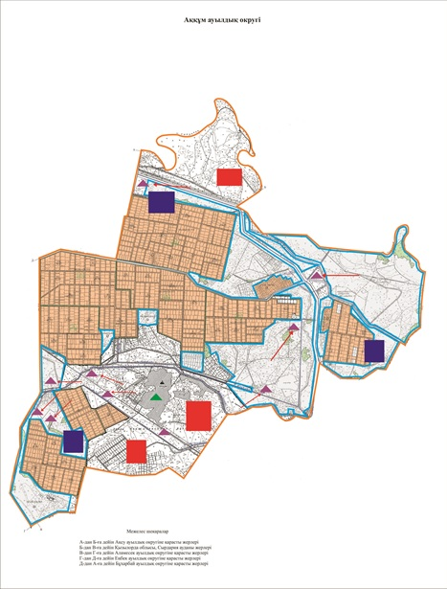

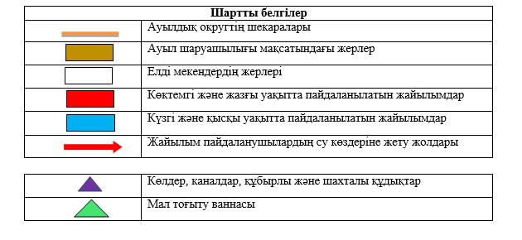

Жайылымы жоқ және (немесе) заңды тұлғалардың ауылшаруашылығы жануарларының мал басын орналастыру үшін жайылымдарды қайта бөлу және оны берілетін жайылымдарға ауыстыру схемасы

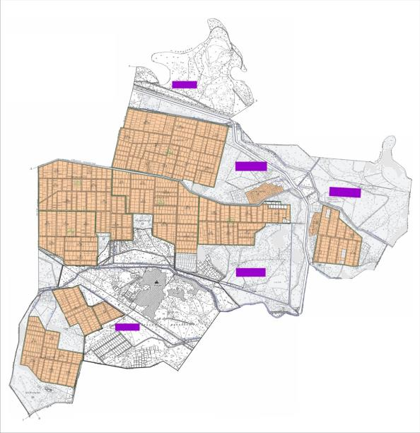

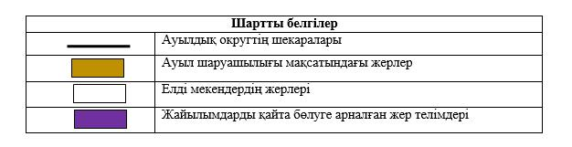

Ауылдық округ маңында орналасқан жайылымдар мен қамтамасыз етілмеген жеке және (немесе) заңды тұлғалардың ауылшаруашылығы жануарларының мал басын шалғайдағы жайылымдарға орналастыру схемасы

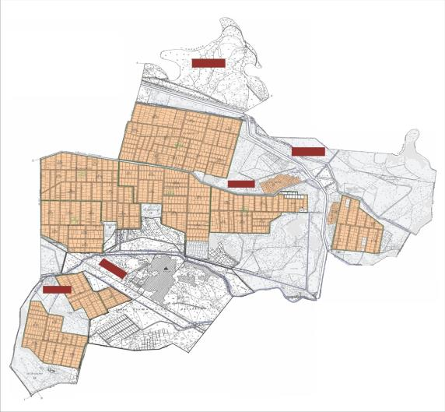

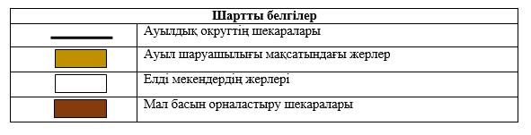

Ауыл шаруашылығы жануарларын жаюдың және айдаудың маусымдық маршруттарын белгілейтін жайылымдарды пайдалану жөніндегі күнтізбелік графигі
Жайылымға малдардың айдап шығарылу кезеңі | Жайылымнан малдардың қайтарылу кезеңі
Наурыз айының екінші жартысы | Қазан айының екінші онкүндігі
Жалағаш аудандық мәслихатының
2023 жылғы 25 желтоқсандағы
№ 12-18 шешіміне 3-қосымша
Аққыр ауылдық округінің 2024-2025 жылдарға арналған жайылымдарды басқару және оларды пайдалану жөніндегі жоспары
1) Құқық белгілейтін құжаттар негізінде жер санаттары, жер учаскелерінің меншік иелері және жер пайдаланушылар бөлінісінде әкімшілік-аумақтық бірлік аумағында жайылымдардың орналасу схемасы (картасы);
2) жайылым айналымдарының қолайлы схемасы;
3) жайылымдардың, оның ішінде маусымдық, жайылымдардың сыртқы және ішкі шекаралары мен алаңдары, жайылымдық инфрақұрылым объектілері белгіленген картасы;
4) жайылым пайдаланушылардың су тұтыну нормасына сәйкес жасалған су көздеріне (көлдерге, өзендерге, тоғандарға, апандарға, суару немесе суландыру арналарына, құбырлы немесе шахта құдықтарына) қол жеткізу схемасы;
5) жайылымы жоқ жеке және (немесе) заңды тұлғалардың ауыл шаруашылығы жануарларының мал басын орналастыру үшін жайылымдарды қайта бөлу және оны берілетін жайылымдарға ауыстыру схемасы;
6) Аққыр ауылдық округі (бұдан әрі- ауылдық округ) маңында орналасқан жайылымдармен қамтамасыз етілмеген жеке және (немесе) заңды тұлғалардың ауыл шаруашылығы жануарларының мал басын шалғайдағы жайылымдарға орналастыру схемасы;
7) ауыл шаруашылығы жануарларын жаюдың және айдаудың маусымдық маршруттарын белгілейтін жайылымдарды пайдалану жөніндегі күнтізбелік графигі.
Ауылдық округтің аумағы құрғақ, далалы, шөлді белдем тармағына жатады.
Дала өсімдіктерінен эфимероидтар мен жусанның әртүрлі түрлері өседі.
Ауылдық округтің аумағында гидрографиялық торап дамыған. Жайылымды суландыру табиғи көлдерден, каналдардан, құбырлы және шахталы құдықтардан қамтамасыз етіледі. Судың сапасы әлсіз тұздылау, малдарды суару үшін жарамды.
Жайылымдық алқаптардың орташа өнімділігі – 10,5 центнер/гектарды құрайды.
Жайылымдар жемдерінің қоры ұзақтығы 170-180 күн болатын жайылым кезеңінде пайдаланылады.
Ауылдық округ Жалағаш ауданының оңтүстік-батыс бөлігінде, солтүстік-батысында Қармақшы ауданымен, оңтүстік-батысында Өзбекстан Республикасымен шектеседі
Әкімшілік-аумақтық бөлінісі Аққыр ауылынан тұрады.
Табиғи ауа-райының жағдайлары бойынша: қысы күрт континентальды, ауа райы құбылмалы, жауын-шашын нормаға сәйкес, көктем ерте шығады, жазы ыстық, күзі салқын, ұзақ.
Ауылдық округтің жалпы жер көлемі - 677926 гектар (бұдан әрі – га). Соның ішінде жайылымдар - 4485 га.
Санаттары бойынша жерлер келесідей бөлінеді:
ауыл шаруашылығы мақсатындағы жерлер - 26080 га.
елді мекеннің жері - 358 га.
Ауылдық округ аумағындағы ауыл шаруашылығы жануарлары мал басының саны:
2047 бас ірі қара мал, 7218 бас уақ мал, 865 бас жылқы, 92 бас түйе.
Ауыл шаруашылығы жануарларының түрлері бойынша келесідей бөлінген:
ірі қара мал – 29 табын;
уақ мал - 10 отар;
түйелер - 5 келе;
жылқылар - 43 үйір.
Ауылдық округтің аумағында екпе және аридтік жайылымдар жоқ.
Ауылдық округтің аумағында 1 ветеринарлық пункт, 1 мал қорымы және 1 мал тоғыту ваннасы қызмет істейді.
Ауылдық округте малды айдап өтуге арналған сервитуттар -1.
Құқық белгілейтін құжаттар негізінде жер санаттары, жер учаскелерінің меншік иелері және жер пайдаланушылар бөлінісінде әкімшілік-аумақтық бірлік аумағында жайылымдардың орналасу схемасы (картасы)

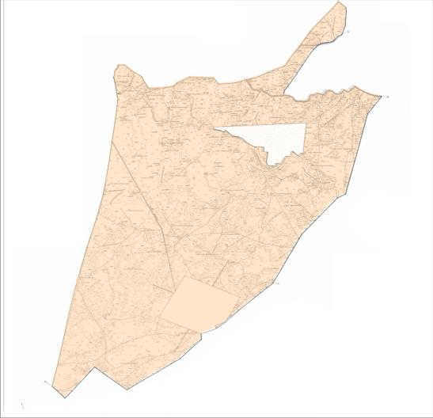

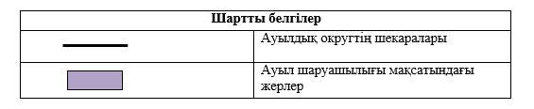

Жер учаскелерінің меншік иелері
№ | Жер уча ске ле рі нің мен шік иел ері | Жай ыл ым ала ңы, (га) | Түрлері бойынша малдың болуы, (бас) |  |  |  | Жайылымға қажеттілік нормасы 1 бас, (га) |  |  |  | Жайылымдардың қажеттілігі, (га) |  |  |  |  | Ар тық  жа йы  лы м  д ар, (га)  ( +, -)
 |  |  | М ІҚ | У М | Ж ыл қы | Тү йе | М ІҚ | У М | Ж ыл қы | Тү йе | М ІҚ | У М | Ж ыл қы | Тү йе | Ж иы ны (га)
1 | Есберген Әуезхан  "Туған жер" шаруа қожалығы | 639 | 19 | 28 15 | 15 |  | 11,0 | 2,2 | 14,0 | 15,5 | 209 | 61 93 | 210 |  | 66 12 | -59 73
2 | Болтаев Нұрпейіс  "Алихан-Айдан"шаруа қожалығы | 189 | 133 |  | 58 |  | 11,0 | 2,2 | 14,0 | 15,5 | 14 63 |  | 812 |  | 22 75 | -20 86
3 | Даулетов Амангелді  "Дәулетов" шаруа қожалығы | 29 65 | 19 |  | 3 |  | 11,0 | 2,2 | 14,0 | 15,5 | 209 |  | 42 |  | 251 | +27 14
4 | Саймбетова Лаззат  "Манас" шаруа қожалығы | 427 | 77 | 403 | 35 | 13 | 11,0 | 2,2 | 14,0 | 15,5 | 847 | 88 6,6 | 490 | 20 1,5 | 24 25 ,1 | -1 99 8,1
5 | Ойнаров Болатбек  "Сайлау"шаруа қожалығы | 266 | 159 |  | 87 | 29 | 11,0 | 2,2 | 14,0 | 15,5 | 17 49 |  | 12 18 | 44 9,5 | 34 16 ,5 | -31 50,5
6 | Ойнарова Алтын  "ЕрСулБиБек"шаруа қожалығы | 659 | 271 |  | 132 | 12 | 11,0 | 2,2 | 14,0 | 15,5 | 29 81 |  | 18 48 | 186 | 50 15 | -43 56
7 | Түбекбаев Қабланбек  "Айтөре"шаруа қожалығы | 85 |  | 50 |  |  | 11,0 | 2,2 | 14,0 | 15,5 |  | 110 |  |  | 110 | -25
8 | Садықова Асия  "Қайсар" шаруа қожалығы | 257 | 16 | 37 | 13 |  | 11,0 | 2,2 | 14,0 | 15,5 | 176 | 81,4 | 182 |  | 439,4 | -18 2,4
9 | Аймұратов Данабай  "Аймұрат" шаруа қожалығы | 236 | 45 |  | 26 | 2 | 11,0 | 2,2 | 14,0 | 15,5 | 495 |  | 364 | 31 | 890 | -6 54
10 | Қалдыбеков Жәнібек  "Жәнібек"шаруа өқожалығы | 159 | 10 |  | 5 |  | 11,0 | 2,2 | 14,0 | 15,5 | 110 |  | 70 |  | 180 | -21
11 | Коштаев Артелбай  "Бақытжолы" шаруа қожалығы | 505 |  |  |  |  | 11,0 | 2,2 | 14,0 | 15,5 |  |  |  |  |  | 505
12 | Пірмжаров Шынділда  "Пиримжаров" шаруа қожалығы | 33 |  |  |  |  | 11,0 | 2,2 | 14,0 | 15,5 |  |  |  |  |  | 33
13 | Пірмжаров Шынділда  "Қарақат" шаруа қожалығы | 129 | 6 |  |  |  | 11,0 | 2,2 | 14,0 | 15,5 | 66 |  |  |  | 66 | 63
14 | Шынжыров Серік  "Саду" шаруа қожалығы | 424 | 3 | 76 |  |  | 11,0 | 2,2 | 14,0 | 15,5 | 33 | 16 7,2 |  |  | 20 0,2 | 22 3,8
15 | Ғаниев Нұрбек  "Нұр-Сая" шаруа қожалығы | 300 | 12 |  |  |  | 11,0 | 2,2 | 14,0 | 15,5 | 132 |  |  |  | 132 | 168
16 | Үмбетов Қайрат  "Гүл-Бау" шаруа қожалығы | 241 | 6 |  | 1 |  | 11,0 | 2,2 | 14,0 | 15,5 | 66 |  | 14,0 |  | 80 | 161
17 | Әлібеков Еркін  "Атамекен"ШҚ | 329 |  | 18 90 |  |  | 11,0 | 2,2 | 14,0 | 15,5 |  | 4158 |  |  | 41 58 | 38 29
18 | Кәрібаев Қайырбек  "Арыстан"фермер қожалығы | 188 | 11 |  |  |  | 11,0 | 2,2 | 14,0 | 15,5 | 121 |  |  |  | 121 | 67
19 | Исламқұлов Бағдат  "Бағдат"шаруа қожалығы | 279 |  |  |  |  | 11,0 | 2,2 | 14,0 | 15,5 |  |  |  |  |  | 279
20 | Шарипов Орынбай  "Шолақ ата" шаруа қожалығы | 129 | 34 | 56 | 24 | - | 11,0 | 2,2 | 14,0 | 15,5 | 374 | 12 3,2 | 336 |  | 83 3,2 | 70 4,2
21 | Тилесов Галымжан  "Тилесов" шаруа қожалығы | 217 | 9 |  |  |  | 11,0 | 2,2 | 14,0 | 15,5 | 99 |  |  |  | 99 | 118
22 | Есберген Әуезхан  "Аққыр" шаруа қожалығы | 62 11 |  |  |  |  | 11,0 | 2,2 | 14,0 | 15,5 |  |  |  |  |  | 62 11
23 | Алыбаев Еркебулан  "Алыбаев" шаруа қожалығы | 252 | 11 |  |  |  | 11,0 | 2,2 | 14,0 | 15,5 | 121 |  |  |  | 121 | 131
24 | Шайхы Өмірсерік Төребекұлы "Шайхы" шаруа қожалығы | 74 |  |  |  |  | 11,0 | 2,2 | 14,0 | 15,5 |  |  |  |  |  | 74
25 | Нугманова Асель "Нугманова" шаруа қожалығы | 960 | 189 |  | 78 |  | 11,0 | 2,2 | 14,0 | 15,5 | 20 79 |  | 10 92 |  | 31 71 | -22 11
26 | Шайқыұлы Төребек  "Несібе" шаруа қожалығы | 702 | 3 |  | 6 |  | 11,0 | 2,2 | 14,0 | 15,5 | 33 |  | 84 |  | 117 | 585
27 | Серитханов Исламгали  "Иса пайғамбар" шаруа қожалығы | 372 | 54 |  | 24 |  | 11,0 | 2,2 | 14,0 | 15,5 | 594 |  | 336 |  | 930 | 558
28 | Әлімбаева Жұлдызай Жұмабекқызы | 571 |  |  |  |  | 11,0 | 2,2 | 14,0 | 15,5 |  |  |  |  |  | 571
29 | Аймуратов Толеген Бодыбаевич "Ілияс" шаруа қожалығы | 140 | 22 |  | 18 |  | 11,0 | 2,2 | 14,0 | 15,5 | 242 |  | 252 |  | 494 | 354
30 | Ганиев Муратбек  "НұрӘли" шаруа қожалығы | 120 |  |  | 11 |  | 11,0 | 2,2 | 14,0 | 15,5 |  |  | 154 |  | 154 | 34
31 | Желдербаев Жазыкбай  "Байнияз" фермер қожалығы | 529 |  |  | 10 |  | 11,0 | 2,2 | 14,0 | 15,5 |  |  | 140 |  | 140 | 389
 | Қорытынды | 18 587 | 10 88 | 53 27 | 546 | 56 | 11,0 | 2,2 | 14,0 | 15,5 | 121 99 | 11 71 9,4 | 76 44 | 86 7,5 | 32 43 0,4 | 29 978
Аббревиатуралардың таратылып жазылуы:
МІҚ- мүйізді ірі қара;
УМ -уақ мал.
Ауылдық округ бойынша елді мекендер бөлінісінде мүйізді ірі қара аналық (сауын) мал басын орналастыру үшін жайылымдарды бөлу
№ | Елді мекен атауы | Жайылым алаңы, га | Сауын сиырлардың болуы (бас) | Жайылымға қажеттілік нормасы 1 бас, га | Жайылымдардың қажеттілігі, га | Жайылыммен қамтамасыз етілмеген, га | Қажеттіліктің  қамтамасыз  етілуі, пайыз | Артықшылық, га  ( +, -)
1 | Аққыр | 4485 | 440 | 11,0 | 4840 | 355 | 92,6 | -355
 | Барлығы | 4485 | 440 | 11,0 | 4840 | 355 | 92,6 | -355
Жайылым айналымдарының қолайлы схемасы
Жылдар | Қаша1 көктемгі | Қаша 2 көктемгі-жазғы | Қаша 3 көктемгі-жазғы-күзгі | Қаша 4 күзгі
2024 | көктем-жазғы маусым 1 | жазғы маусым 2 | күзгі маусым 3 | демалушы алаң
2025 | демалушы алаң | көктем-жазғы маусымы 1 | жазғы маусым 2 | күзгі маусым 3
Ескерту 1, 2, 3, 4 – Қашаны жылына пайдалану тәртібі.

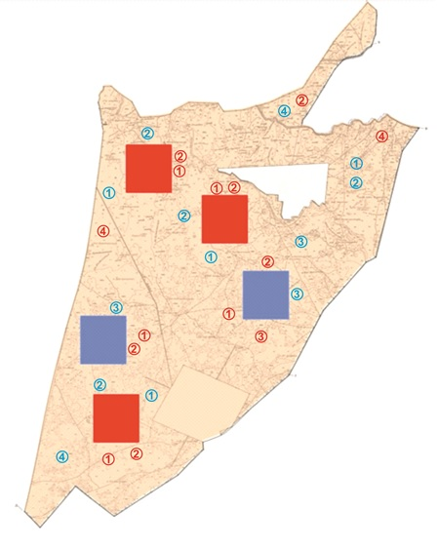

Жайылымдардың, оның ішінде маусымдық, жайылымдардың сыртқы және ішкі шекаралары мен алаңдары, жайылымдық инфрақұрылым объектілері белгіленген картасы

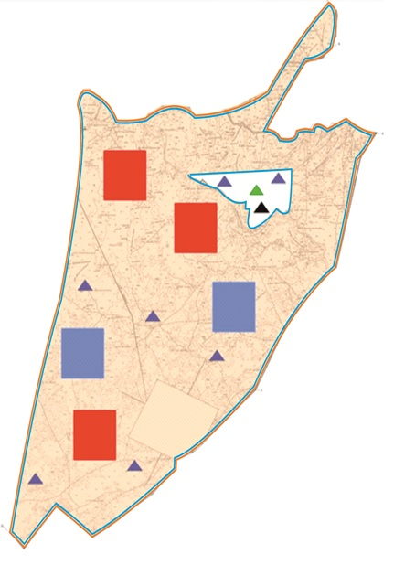

Жайылым пайдаланушылардың су тұтыну нормасына сәйкес жасалған су көздеріне (көлдерге, өзендерге, тоғандарға, апандарға, суару немесе суландыру каналдарына, құбырлы немесе шахталы құдықтарға) қол жеткізу схемасы

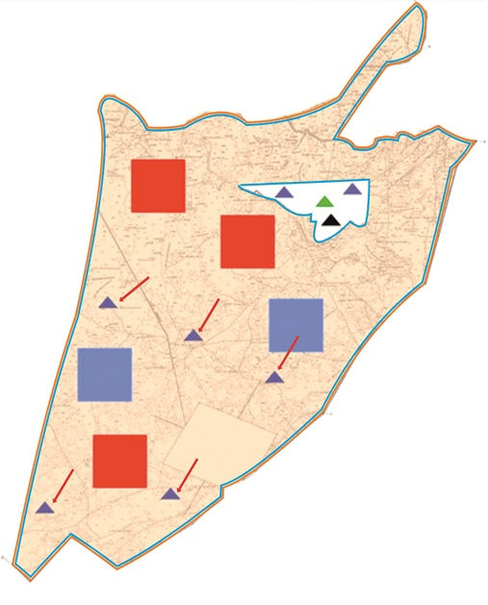

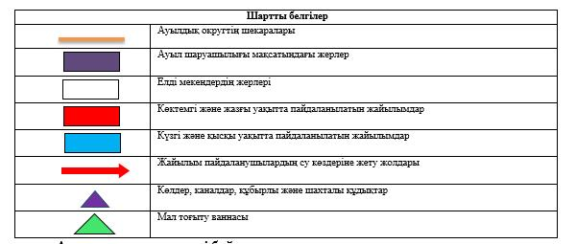

Аққыр ауылдық округі бойынша су ұңғымаларының орналасқан орны

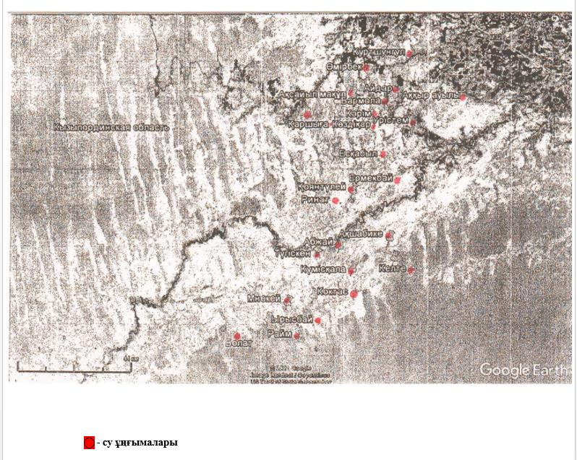

Жайылымы жоқ және (немесе) заңды тұлғалардың ауылшаруашылығы жануарларының мал басын орналастыру үшін жайылымдарды қайта бөлу және оны берілетін жайылымдарға ауыстыру схемасы

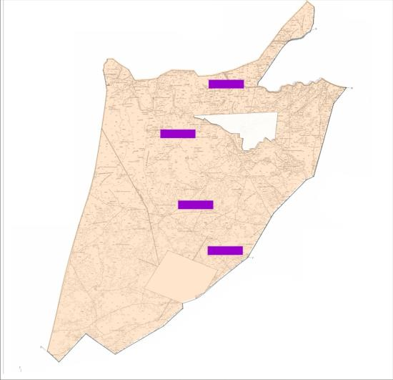

Ауылдық округ маңында орналасқан жайылымдар мен қамтамасыз етілмеген жеке және (немесе) заңды тұлғалардың ауылшаруашылығы жануарларының мал басын шалғайдағы жайылымдарға орналастыру схемасы

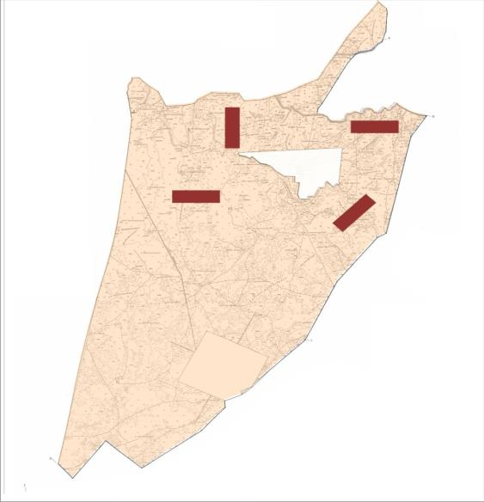

Ауыл шаруашылығы жануарларын жаюдың және айдаудың маусымдық маршруттарын белгілейтін жайылымдарды пайдалану жөніндегі күнтізбелік графигі
Жайылымға малдардың айдап шығарылу кезеңі | Жайылымнан малдардың қайтарылу кезеңі
Наурыз айының екінші жартысы | Қазан айының екінші онкүндігі
Жалағаш аудандық мәслихатының
2023 жылғы 25 желтоқсандағы
№ 12-18 шешіміне 4-қосымша
Ақсу ауылдық округінің 2024-2025 жылдарға арналған жайылымдарды басқару және оларды пайдалану жөніндегі жоспары
1) Құқық белгілейтін құжаттар негізінде жер санаттары, жер учаскелерінің меншік иелері және жер пайдаланушылар бөлінісінде әкімшілік-аумақтық бірлік аумағында жайылымдардың орналасу схемасы (картасы);
2) жайылым айналымдарының қолайлы схемасы;
3) жайылымдардың, оның ішінде маусымдық, жайылымдардың сыртқы және ішкі шекаралары мен алаңдары, жайылымдық инфрақұрылым объектілері белгіленген картасы;
4) жайылым пайдаланушылардың су тұтыну нормасына сәйкес жасалған су көздеріне (көлдерге, өзендерге, тоғандарға, апандарға, суару немесе суландыру арналарына, құбырлы немесе шахта құдықтарына) қол жеткізу схемасы;
5) жайылымы жоқ жеке және (немесе) заңды тұлғалардың ауыл шаруашылығы жануарларының мал басын орналастыру үшін жайылымдарды қайта бөлу және оны берілетін жайылымдарға ауыстыру схемасы;
6) Ақсу ауылдық округі (бұдан әрі- ауылдық округ) маңында орналасқан жайылымдармен қамтамасыз етілмеген жеке және (немесе) заңды тұлғалардың ауыл шаруашылығы жануарларының мал басын шалғайдағы жайылымдарға орналастыру схемасы;
7) ауыл шаруашылығы жануарларын жаюдың және айдаудың маусымдық маршруттарын белгілейтін жайылымдарды пайдалану жөніндегі күнтізбелік графигі.
Ауылдық округтің аумағы құрғақ, далалы, шөлді белдем тармағына жатады.
Дала өсімдіктерінен эфимероидтар мен жусанның әртүрлі түрлері өседі.
Ауылдық округтің аумағында гидрографиялық торап дамыған. Жайылымды суландыру табиғи көлдерден, каналдардан,құбырлы және шахталы құдықтардан қамтамасыз етіледі. Судың сапасы әлсіз тұздылау, малдарды суару үшін жарамды.
Жайылымдық алқаптардың орташа өнімділігі – 10,5 центнер/гектарды құрайды.
Жайылымдар жемдерінің қоры ұзақтығы 170-180 күн болатын жайылым кезеңінде пайдаланылады.
Ауылдық округ Жалағаш ауданының оңтүстік-шығыс бөлігінде орналасқан, Сырдария ауданымен шектеседі.
Әкімшілік-аумақтық бөлінісі Ақсу ауылынан тұрады.
Табиғи ауа-райының жағдайлары бойынша: қысы күрт континентальды, ауа райы құбылмалы, жауын-шашын нормаға сәйкес, көктем ерте шығады, жазы ыстық, күзі салқын, ұзақ.
Ауылдық округтің жалпы жер көлемі - 28526 гектар (бұдан әрі – га). Соның ішінде жайылымдар - 732 га.
Санаттары бойынша жерлер келесідей бөлінеді:
ауыл шаруашылығы мақсатындағы жерлер - 20 841га.
елді мекеннің жері - 268 га.
Ауылдық округ аумағындағы ауыл шаруашылығы жануарлары мал басының саны:
2714 бас ірі қара мал, 3631 бас уақ мал, 3329 бас жылқы, 108 бас түйе.
Ауыл шаруашылығы жануарларының түрлері бойынша келесідей бөлінген:
ірі қара мал – 6 табын;
уақ мал - 6 отар;
түйелер - 9 келе;
жылқылар - 90 үйір.
Ауылдық округтің аумағында екпе және аридтік жайылымдар жоқ.
Ауылдық округтің аумағында 1 ветеринарлық пункт, 1 мал қорымы және 1 мал тоғыту ваннасы қызмет істейді.
Ауылдық округте малды айдап өтуге арналған сервитуттар белгіленбеген.
Құқық белгілейтін құжаттар негізінде жер санаттары, жер учаскелерінің меншік иелері және жер пайдаланушылар бөлінісінде әкімшілік-аумақтық бірлік аумағында жайылымдардың орналасу схемасы (картасы)

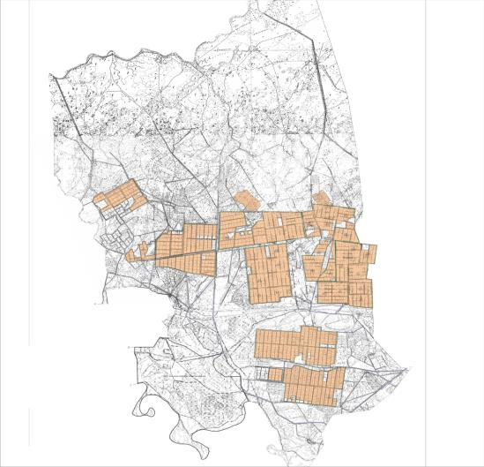

Жер учаскелерінің меншік иелері тізімі
№ | Ж-ер уча-ске-ле-рі-нің мен-шік иел-ері | Жай-ыл-ым ала-ңы, (га) | Түрлері бойынша малдың болуы, (бас) |  |  |  | Жайылымға қажеттілік нормасы 1 бас, (га) |  |  |  | Жайылымдардың қажеттілігі, (га) |  |  |  |  | Ар тық жа йы  лы м  да р, (га)  ( +, -)
 |  |  | М ІҚ | У М | Ж ылқы | Тү йе | М ІҚ | У М | Ж ылқы | Тү йе | М ІҚ | У М | Ж ылқы | Тү йе | Ж иыны  (га)
1 | Айтбалаева Сара "Нүрке" шаруа қожалығы | 102 |  |  |  |  | 11,0 | 2,2 | 14,0 | 15,5 |  |  |  |  |  | 102
2 | Алтаев Тұрымбет "Ақсу" шаруа қожалығы | 532 |  |  |  |  | 11,0 | 2,2 | 14,0 | 15,5 |  |  |  |  |  | 532
3 | Кенжебаева Үміт "Шапет"шаруа қожалығы | 91 | 10 |  | 2 |  | 11,0 | 2,2 | 14,0 | 15,5 | 110 |  | 28 |  | 138 | -47
4 | Бекетов Оңдасын "Талап" шаруа қолжалығы | 446 | 9 |  |  |  | 11,0 | 2,2 | 14,0 | 15,5 | 99 |  |  |  | 99 | 347
5 | Қайпназарова Қаламқас "Қайпназарова" шаруа қожалығы | 184 | 209 |  | 227 |  | 11,0 | 2,2 | 14,0 | 15,5 | 22 99 |  | 31 78 |  | 54 77 | -52 93
6 | Жарасбаев Дастан "Жарасбаев ДК" шаруа қожалығы | 231 |  |  | 140 |  | 11,0 | 2,2 | 14,0 | 15,5 |  |  | 19 60 |  | 19 60 | -17 29
7 | Аманжолов Серік "Аманжолов" шаруа қожалығы | 340 |  |  |  |  | 11,0 | 2,2 | 14,0 | 15,5 |  |  |  |  |  | 340
8 | Умбетов Даур "Дилдабек" шаруа қожалығы | 261 |  |  | 16 |  | 11,0 | 2,2 | 14,0 | 15,5 |  |  | 224 |  | 224 | 37
9 | Есжанов Жантугел "Бекжанов" ШҚ | 328 |  |  |  |  | 11,0 | 2,2 | 14,0 | 15,5 |  |  |  |  |  | 328
10 | Тұрлашев Жарқын "Жарқын" ШҚ | 187 |  |  |  |  | 11,0 | 2,2 | 14,0 | 15,5 |  |  |  |  |  | 187
11 | Ибраев Абдимухтар "Ибраев" шаруа қожалығы | 149 | 25 |  | 4 |  | 11,0 | 2,2 | 14,0 | 15,5 | 275 |  | 56 |  | 331 | -182
12 | Кушкимбаев Мадияр "Жумабек" шаруа қожалығы | 296 |  |  |  |  | 11,0 | 2,2 | 14,0 | 15,5 |  |  |  |  |  | 296
13 | Орманов Ерлан "Малқаджар" шаруа қожалығы | 165 |  |  |  |  | 11,0 | 2,2 | 14,0 | 15,5 |  |  |  |  |  | 165
14 | Ертілеуов Балқашбай "Ертілеуов" шаруа қожалығы | 78 |  |  | 5 |  | 11,0 | 2,2 | 14,0 | 15,5 |  |  | 70 |  | 70 | 8
15 | Канатбаева Кулпаш "Канатбаева" шаруа қожалығы | 82 | 180 |  | 63 |  | 11,0 | 2,2 | 14,0 | 15,5 | 19 80 |  | 882 |  | 28 62 | -27 80
16 | Серикбаев Абдикали "Серикбаев" шаруа қожалығы | 121 | 30 |  |  |  | 11,0 | 2,2 | 14,0 | 15,5 | 330 |  |  |  | 330 | -209
17 | Абуова Гулсим "Байтерек" шаруа қожалығы | 105 | 5 |  | 35 |  | 11,0 | 2,2 | 14,0 | 15,5 | 55 |  | 490 |  | 545 | -440
18 | Қауымбаев Аманжол "Қауымбаев" шаруа қожалығы | 69 |  |  |  |  | 11,0 | 2,2 | 14,0 | 15,5 |  |  |  |  |  | 69
19 | Узаков Хамит "Узаков" шаруа қожалығы | 127 | 3 |  |  |  | 11,0 | 2,2 | 14,0 | 15,5 | 33 |  |  |  | 33 | 94
20 | Шаймаханова Сериккуль "Шаймаханова" шаруа қожалығы | 11 | 13 |  | 8 |  | 11,0 | 2,2 | 14,0 | 15,5 | 143 |  | 112 |  | 255 | -244
21 | Ниетқұлов Қуаныш "Нұр- Сәт" шаруа қожалығы | 48 |  |  |  |  | 11,0 | 2,2 | 14,0 | 15,5 |  |  |  |  |  | 48
22 | Прмаханов Асылхан "Прмаханов" шаруа қожалығы | 23 | 4 |  | 13 |  | 11,0 | 2,2 | 14,0 | 15,5 | 44 |  | 182 |  | 226 | -203
23 | Алиев Садық "Алиев" шаруа қожалығы | 45 |  |  |  |  | 11,0 | 2,2 | 14,0 | 15,5 |  |  |  |  |  | 45
24 | Чингисова Разия "Чингисова" шаруа қожалығы | 89 |  |  |  |  | 11,0 | 2,2 | 14,0 | 15,5 |  |  |  |  |  | 89
25 | Қабылбаев Нурмат "Нұрмат" шаруа қожалығы | 137 |  |  | 13 |  | 11,0 | 2,2 | 14,0 | 15,5 |  |  | 182 |  | 182 | -45
26 | Мырзағали Болатбек "Талап" шаруа қожалығы | 10 |  |  | 10 |  | 11,0 | 2,2 | 14,0 | 15,5 |  |  | 140 |  | 140 | -130
27 | Нұрмаханов Самат "Нұрмаханов" шаруа қожалығы | 82 | 87 | 187 | 54 | 22 | 11,0 | 2,2 | 14,0 | 15,5 | 957 | 41 1,4 | 756 | 341 | 24 65 ,4 | -2 38 3,4
28 | Киясов Еркебулан "Қиясов Еркебұлан" фермер қожалығы | 197 | 199 |  | 40 |  | 11,0 | 2,2 | 14,0 | 15,5 | 21 89 |  | 560 |  | 27 49 | -25 52
29 | Бисенов Еркін "Бисенов Еркін" шаруа қожалығы | 89 |  |  |  |  | 11,0 | 2,2 | 14,0 | 15,5 |  |  |  |  |  | 89
30 | Даутов Даулетқали "Ғали" жеке кәсіпкерлігі | 93 |  |  |  |  | 11,0 | 2,2 | 14,0 | 15,5 |  |  |  |  |  | 93
31 | Ержанов Дастан Акисович "Ержанов Дастан" шаруа қожалығы | 864 |  |  |  |  | 11,0 | 2,2 | 14,0 | 15,5 |  |  |  |  |  | 864
32 | Боранқұлов Абай Байпанұлы "Ақбостай" шаруа қожалығы | 582 |  |  | 15 |  | 11,0 | 2,2 | 14,0 | 15,5 |  |  | 210 |  | 210 | 372
33 | Даулетбеков Максат Мухтарович "Мақсат"шаруа қожалығы | 478 | 6 |  | 4 |  | 11,0 | 2,2 | 14,0 | 15,5 | 66 |  | 56 |  | 122 | 356
34 | Демесинов Қанат "Сәрке батыр" жауапкершілігі шектеулі серіктестігі | 55 65 |  |  | 9 |  | 11,0 | 2,2 | 14,0 | 15,5 |  |  | 126 |  | 126 | 54 39
 | Қорытынды | 12 207 | 797 | 187 | 683 | 22 | 11,0 | 2,2 | 14,0 | 15,5 | 87 67 | 41 1,4 | 95 62 | 341 | 19  08 1,4 | -6 87 4,4
Аббревиатуралардың таратылып жазылуы:
МІҚ-ірі қара мал;
УМ-уақ мал.
Ауылдық округ бойынша елді мекендер бөлінісінде мүйізді ірі қара аналық (сауын) мал басын орналастыру үшін жайылымдарды бөлу
№ | Елді мекен атауы | Жайылым алаңы, га | Сауын сиырлардың болуы (бас) | Жайылымға қажеттілік нормасы 1 бас, га | Жайылымдардың қажеттілігі, га | Жайылымдармен қамтамасыз етілмеген, га | Қажеттіліктің қамтамасыз етілуі, пайыз | Артықшылық, га  ( +, -)
1 | Ақсу | 732 | 907 | 11,0 | 9977 | 9245 | 79,1 | -9245
 | Барлығы | 732 | 907 | 11,0 | 9977 | 9245 | 79,1 | -9245
Жайылым айналымдарының қолайлы схемасы
Жылдар | Қаша1 | Қаша 2 | Қаша 3 | Қаша 4
2024 | көктем-жазғы маусым 1 | жазғы маусым 2 | күзгі маусым 3 | демалушы алаң 4
2025 | демалушы алаң 4 | көктем-жазғы маусымы 1 | жазғы маусым 2 | күзгі маусым 3
Ескерту 1, 2, 3, 4 – Қашаны жылына пайдалану тәртібі.

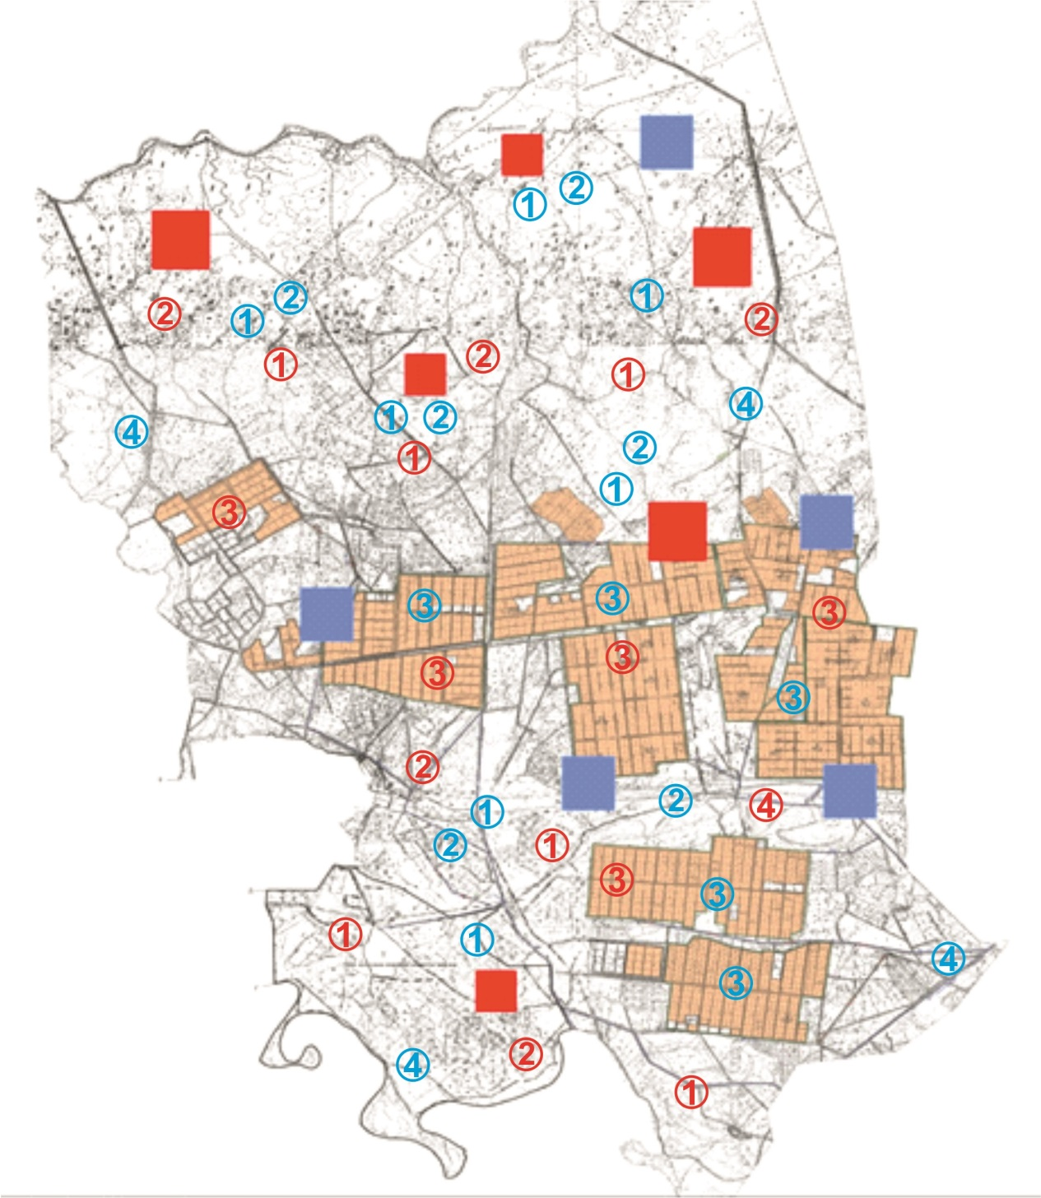

Жайылымдардың, оның ішінде маусымдық, жайылымдардың сыртқы және ішкі шекаралары мен алаңдары, жайылымдық инфрақұрылым объектілері белгіленген картасы

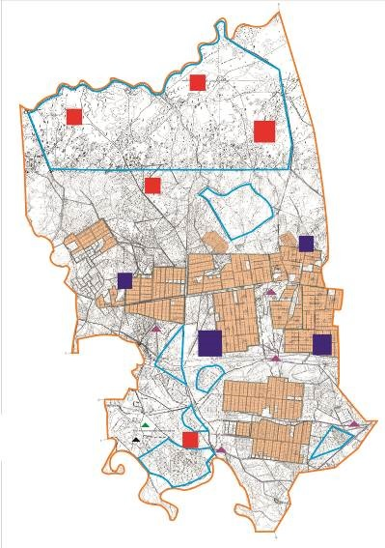

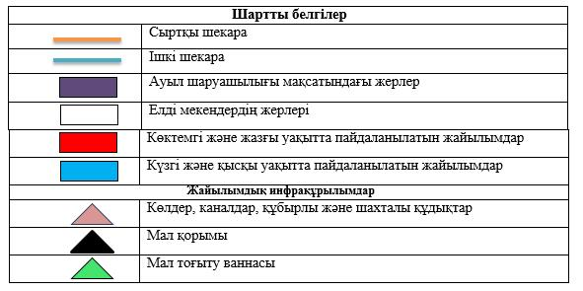

Жайылым пайдаланушылардың су тұтыну нормасына сәйкес жасалған су көздеріне (көлдерге, өзендерге, тоғандарға, апандарға, суару немесе суландыру каналдарына, құбырлы немесе шахталы құдықтарға) қол жеткізу схемасы

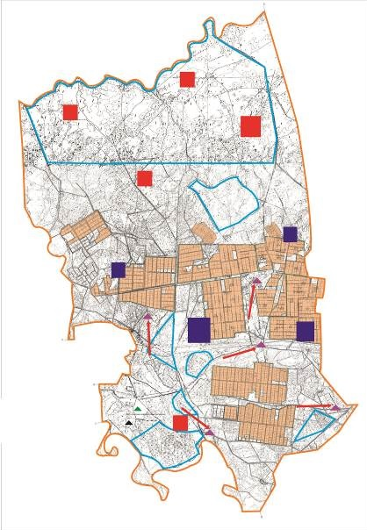

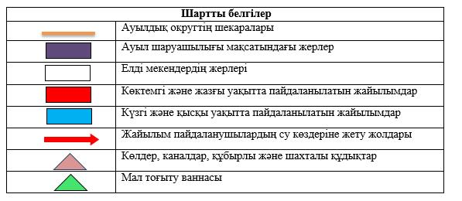

Жайылымы жоқ және (немесе) заңды тұлғалардың ауылшаруашылығы жануарларының мал басын орналастыру үшін жайылымдарды қайта бөлу және оны берілетін жайылымдарға ауыстыру схемасы

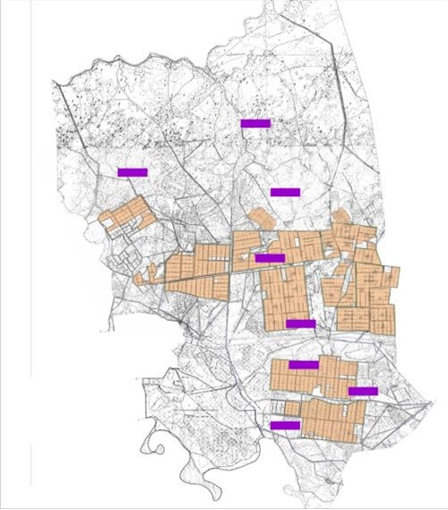

Ауылдық округ маңында орналасқан жайылымдар мен қамтамасыз етілмеген жеке және (немесе) заңды тұлғалардың ауылшаруашылығы жануарларының мал басын шалғайдағы жайылымдарға орналастыру схемасы

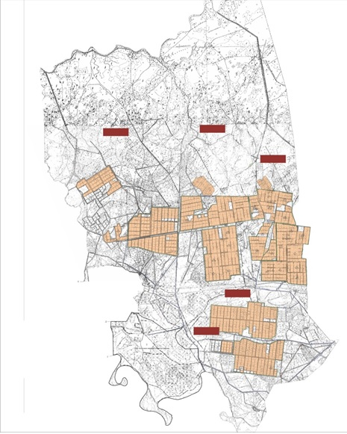

Ауыл шаруашылығы жануарларын жаюдың және айдаудың маусымдық маршруттарын белгілейтін жайылымдарды пайдалану жөніндегі күнтізбелік графигі
Жайылымға малдардың айдап шығарылу кезеңі | Жайылымнан малдардың қайтарылу кезеңі
Наурыз айының екінші жартысы | Қазан айының екінші онкүндігі
Жалағаш аудандық мәслихатының
2023 жылғы 25 желтоқсандағы
№ 12-18 шешіміне 5-қосымша
Аламесек ауылдық округінің 2024-2025 жылдарға арналған жайылымдарды басқару және оларды пайдалану жөніндегі жоспары
1) Құқық белгілейтін құжаттар негізінде жер санаттары, жер учаскелерінің меншік иелері және жер пайдаланушылар бөлінісінде әкімшілік-аумақтық бірлік аумағында жайылымдардың орналасу схемасы (картасы);
2) жайылым айналымдарының қолайлы схемасы;
3) жайылымдардың, оның ішінде маусымдық, жайылымдардың сыртқы және ішкі шекаралары мен алаңдары, жайылымдық инфрақұрылым объектілері белгіленген картасы;
4) жайылым пайдаланушылардың су тұтыну нормасына сәйкес жасалған су көздеріне (көлдерге, өзендерге, тоғандарға, апандарға, суару немесе суландыру арналарына, құбырлы немесе шахта құдықтарына) қол жеткізу схемасы;
5) жайылымы жоқ жеке және (немесе) заңды тұлғалардың ауыл шаруашылығы жануарларының мал басын орналастыру үшін жайылымдарды қайта бөлу және оны берілетін жайылымдарға ауыстыру схемасы;
6) Аламесек ауылдық округі (бұдан әрі- ауылдық округ) маңында орналасқан жайылымдармен қамтамасыз етілмеген жеке және (немесе) заңды тұлғалардың ауыл шаруашылығы жануарларының мал басын шалғайдағы жайылымдарға орналастыру схемасы;
7) ауыл шаруашылығы жануарларын жаюдың және айдаудың маусымдық маршруттарын белгілейтін жайылымдарды пайдалану жөніндегі күнтізбелік графигі.
Ауылдық округтің аумағы құрғақ, далалы, шөлді белдем тармағына жатады.
Дала өсімдіктерінен эфимероидтар мен жусанның әртүрлі түрлері өседі.
Ауылдық округтің аумағында гидрографиялық торап дамыған. Жайылымды суландыру табиғи көлдерден, каналдардан, құбырлы және шахталы құдықтардан қамтамасыз етіледі. Судың сапасы әлсіз тұздылау, малдарды суару үшін жарамды.
Жайылымдық алқаптардың орташа өнімділігі – 10,5 центнер/гектарды құрайды.
Жайылымдар жемдерінің қоры ұзақтығы 170-180 күн болатын жайылым кезеңінде пайдаланылады.
Ауылдық округ Жалағаш ауданының елді мекендермен шектеседі.
Әкімшілік-аумақтық бөлінісі Есет батыр ауылынан тұрады.
Табиғи ауа-райының жағдайлары бойынша: қысы күрт континентальды, ауа райы құбылмалы, жауын-шашын нормаға сәйкес, көктем ерте шығады, жазы ыстық, күзі салқын, ұзақ.
Ауылдық округтің жалпы жер көлемі гектар - 12931 (бұдан әрі – га). Соның ішінде жайылымдар- 1630 га.
Санаттары бойынша жерлер келесідей бөлінеді:
ауыл шаруашылығы мақсатындағы жерлер - 7343 га.
елді мекеннің жері - 473 га.
Ауылдық округ аумағындағы ауыл шаруашылығы жануарлары мал басының саны:
2157 бас ірі қара мал, 2141 бас уақ мал, 863 бас жылқы.
Ауыл шаруашылығы жануарларының түрлері бойынша келесідей бөлінген:
ірі қара мал – 31 табын;
уақ мал - 3 отар;
жылқылар- 43 үйір.
Ауылдық округтің аумағында екпе және аридтік жайылымдар жоқ.
Ауылдық округтің аумағында 1 ветеринарлық пункт, 1 мал қорымы және 1 мал тоғыту ваннасы қызмет істейді.
Ауылдық округте малды айдап өтуге арналған сервитуттар орнатылмаған
Құқық белгілейтін құжаттар негізінде жер санаттары, жер учаскелерінің меншік иелері және жер пайдаланушылар бөлінісінде әкімшілік-аумақтық бірлік аумағында жайылымдардың орналасу схемасы (картасы)

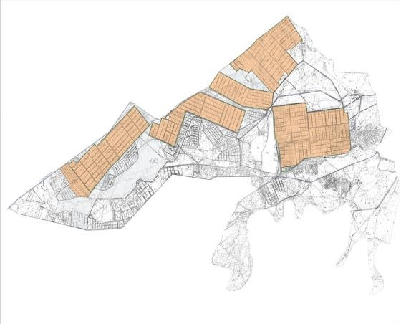

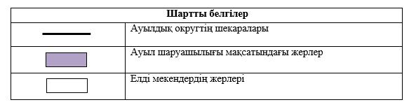

Жер учаскелерінің меншік иелері
№ | Жер уча ске лері нің мен шік иел ері | Жай ыл ым ала ңы, (га) | Түрлері бойынша малдың болуы, (бас) |  |  |  | Жайылымға қажеттілік нормасы 1 бас, (га) |  |  |  | Жайылымдардың қажеттілігі, (га) |  |  |  |  | Ар тық  жа йы  лы м  да р, (га)  ( +, -)
 |  |  | М ІҚ | У М | Ж ылқы | Тү йе | М ІҚ | У М | Ж ылқы | Тү йе | М ІҚ | У М | Ж ылқы | Тү йе | Ж иыны  (га)
1 | Төлегенов Бақытбек "Дихан" шаруа қожалығы | 20 |  |  | 7 |  | 11,0 | 2,2 | 14,0 | 15,5 |  |  | 98 |  | 98 | -78
2 | Абдалиев Адилбек "Көктөбе" шаруа қожалығы | 322 |  |  | 10 |  | 11,0 | 2,2 | 14,0 | 15,5 |  |  | 140 |  | 140 | 182
3 | Исағұлов Серғазы "Қалдан" шаруа қожалығы | 31 |  |  | 1 |  | 11,0 | 2,2 | 14,0 | 15,5 |  |  | 14 |  | 14 | 17
4 | Мұнарбаев Нұрғиса "Мұнарбай" шаруа қожалығы | 123 | 104 |  |  |  | 11,0 | 2,2 | 14,0 | 15,5 | 1144 |  |  |  | 1144 | -1021
5 | Пірманов Қонысбек "Рахымбек" шаруа қожалығы | 141 | 11 |  | 3 |  | 11,0 | 2,2 | 14,0 | 15,5 | 121 |  | 42 |  | 163 | -22
6 | Абдалиев Жомарт "Сарыкөл" шаруа қожалығы | 63 | 9 |  | 20 |  | 11,0 | 2,2 | 14,0 | 15,5 | 99 |  | 280 |  | 379 | -316
7 | Бектұрғанов Талғат "Ақшұқыр" шаруа қожалығы | 302 | 4 |  |  |  | 11,0 | 2,2 | 14,0 | 15,5 | 44 |  |  |  | 44 | 258
8 | Шәденұлы Әділ "Әділ" шаруа қожалығы | 21 | 7 |  |  |  | 11,0 | 2,2 | 14,0 | 15,5 | 77 |  |  |  | 77 | -56
9 | Қайырманов Ғалымжан "Жаңаарық" шаруа қожалығы | 231 |  |  | 14 |  | 11,0 | 2,2 | 14,0 | 15,5 |  |  | 196 |  | 196 | 35
10 | Ибраев Бақыт "Ибраев Б" шаруа қожалығы | 175 | 20 |  | 35 |  | 11,0 | 2,2 | 14,0 | 15,5 | 220 |  | 490 |  | 710 | -535
11 | Жүсіпбеков Қуаныш "Қуаныш" шаруа қожалығы | 17 | 2 |  |  |  | 11,0 | 2,2 | 14,0 | 15,5 | 22 |  |  |  | 22 | -5
12 | Нұрымбек Жақсыбек "Нұрымбетов" фермер қожалығы | 63 | 5 |  | 2 |  | 11,0 | 2,2 | 14,0 | 15,5 | 55 |  | 28 |  | 83 | -20
13 | Дүйсенғазиев Серік "Нағи" шаруа қожалығы | 113 | 10 |  |  |  | 11,0 | 2,2 | 14,0 | 15,5 | 110 |  |  |  | 110 | 3
14 | Дүйсенғазиев Серік "Нағи-1"шаруа қожалығы | 75 | 5 |  |  |  | 11,0 | 2,2 | 14,0 | 15,5 | 55 |  |  |  | 55 | 20
15 | Садуов Берік "Садуов Б" шаруа қожалығы | 161 |  |  | 17 |  | 11,0 | 2,2 | 14,0 | 15,5 |  |  | 238 |  | 238 | -77
16 | Айтпанов Есет "Айтпанов" шаруа қожалығы | 173 |  |  | 1 |  | 11,0 | 2,2 | 14,0 | 15,5 |  |  | 14 |  | 14 | 159
17 | Тоғымов Райысбек "Тоғымов Р" шаруа қожалығы | 90 |  |  | 49 |  | 11,0 | 2,2 | 14,0 | 15,5 |  |  | 686 |  | 686 | -596
18 | Ержанов Дастан "Қарабура Ата-1" шаруа қожалығы | 307 |  |  | 9 |  | 11,0 | 2,2 | 14,0 | 15,5 |  |  | 126 |  | 126 | 181
19 | Қайрақбаев Нартай "Балғабай" шаруа қожалығы | 14 | 6 |  |  |  | 11,0 | 2,2 | 14,0 | 15,5 | 66 |  |  |  | 66 | -52
20 | Әміров Жалғас "Ердаулет" жеке кәсіпкерлігі | 25 | 10 |  |  |  | 11,0 | 2,2 | 14,0 | 15,5 | 110 |  |  |  | 110 | -85
21 | Оспанов Ермек "Успанов Е" шаруа қожалығы | 28 |  |  |  |  | 11,0 | 2,2 | 14,0 | 15,5 |  |  |  |  |  | 28
22 | Сисенов Жалғас "Береке" шаруа қожалығы | 31 |  |  |  |  | 11,0 | 2,2 | 14,0 | 15,5 |  |  |  |  |  | 31
23 | Тәжібаев Бабажан "Аламесек" шаруа қожалығы | 43 |  |  |  |  | 11,0 | 2,2 | 14,0 | 15,5 |  |  |  |  |  | 43
 | Қорытынды | 2569 | 193 |  | 179 |  | 11,0 | 2,2 | 14,0 | 15,5 | 2123 |  | 2506 |  | 4629 | -2060
Аббревиатуралардың таратылып жазылуы:
МІҚ- мүйізді ірі қара;
УМ -уақ мал.
Ауылдық округ бойынша елді мекендер бөлінісінде мүйізді ірі қара аналық (сауын) мал басын орналастыру үшін жайылымдарды бөлу
№ | Елді мекен атауы | Жайылым алаңы, га | Сауын сиырлардың болуы (бас) | Жайылымға қажеттілік нормасы 1 бас, га | Жайылымдардың қажеттілігі, га | Жайылыммен қамтамасыз етілмеген, га | Қажеттіліктің  қамтамасыз  етілуі, пайыз | Артықшылық, га  ( +, -)
1 | Есет батыр | 1630 | 1447 | 11,0 | 15917 | 14287 | 10,2 | -14287
 | Барлығы | 1630 | 1447 | 11,0 | 15917 | 14287 | 10,2 | -14287
Жайылым айналымдарының қолайлы схемасы
Жылдар | Қаша1 | Қаша 2 | Қаша 3 | Қаша 4
2024 | көктем-жазғы маусым 1 | жазғы маусым 2 | күзгі маусым 3 | демалушы алаң 4
2025 | демалушы алаң 4 | көктем-жазғы маусымы 1 | жазғы маусым 2 | күзгі маусым 3
Ескерту 1, 2, 3, 4 – Қашаны жылына пайдалану тәртібі.

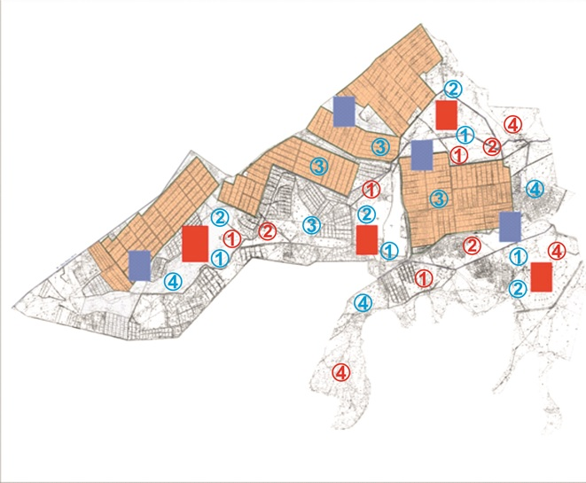

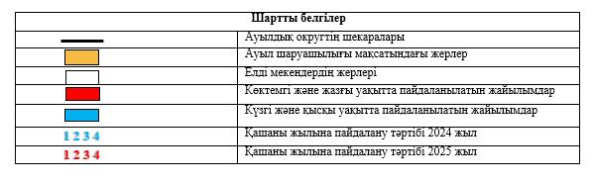

Жайылымдардың, оның ішінде маусымдық, жайылымдардың сыртқы және ішкі шекаралары мен алаңдары, жайылымдық инфрақұрылым объектілері белгіленген картасы

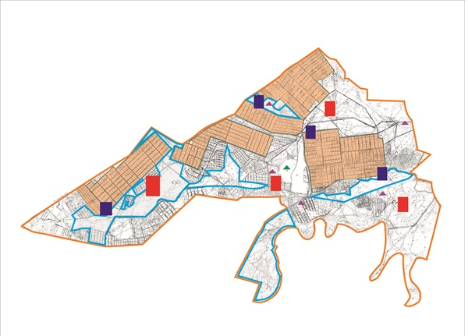

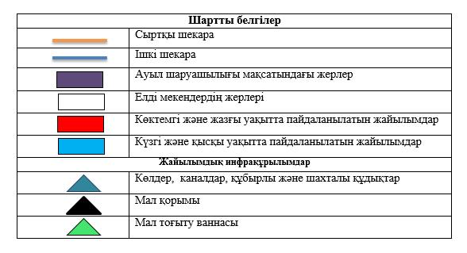

Жайылым пайдаланушылардың су тұтыну нормасына сәйкес жасалған су көздеріне (көлдерге, өзендерге, тоғандарға, апандарға, суару немесе суландыру каналдарына, құбырлы немесе шахталы құдықтарға) қол жеткізу схемасы

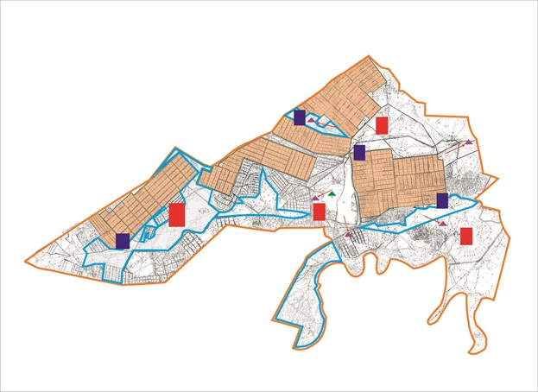

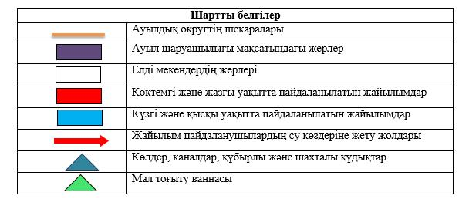

Жайылымы жоқ және (немесе) заңды тұлғалардың ауылшаруашылығы жануарларының мал басын орналастыру үшін жайылымдарды қайта бөлу және оны берілетін жайылымдарға ауыстыру схемасы

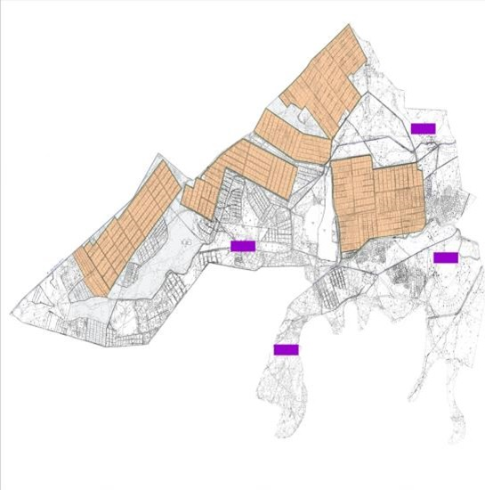

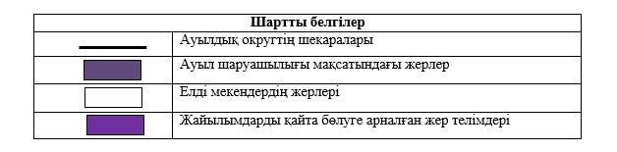

Ауылдық округ маңында орналасқан жайылымдар мен қамтамасыз етілмеген жеке және (немесе) заңды тұлғалардың ауылшаруашылығы жануарларының мал басын шалғайдағы жайылымдарға орналастыру схемасы

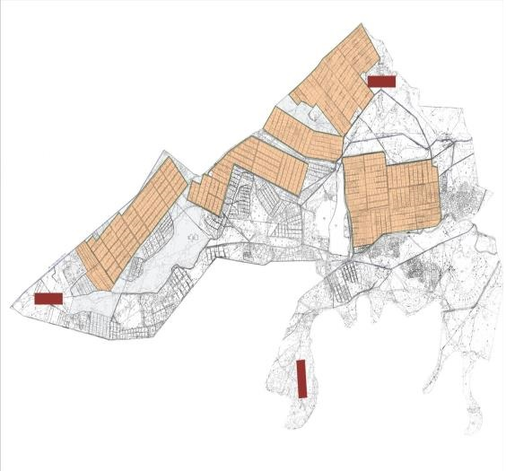

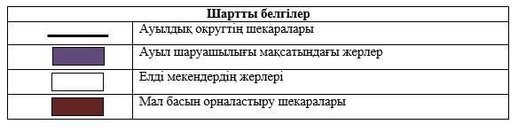

Ауыл шаруашылығы жануарларын жаюдың және айдаудың маусымдық маршруттарын белгілейтін жайылымдарды пайдалану жөніндегі күнтізбелік графигі
Жайылымға малдардың айдап шығарылу кезеңі | Жайылымнан малдардың қайтарылу кезеңі
Наурыз айының екінші жартысы | Қазан айының екінші онкүндігі
Жалағаш аудандық мәслихатының
2023 жылғы 25 желтоқсандағы
№ 12-18 шешіміне 6-қосымша
Бұқарбай батыр ауылдық округінің 2024-2025 жылдарға арналған жайылымдарды басқару және оларды пайдалану жөніндегі жоспары
1) Құқық белгілейтін құжаттар негізінде жер санаттары, жер учаскелерінің меншік иелері және жер пайдаланушылар бөлінісінде әкімшілік-аумақтық бірлік аумағында жайылымдардың орналасу схемасы (картасы);
2) жайылым айналымдарының қолайлы схемасы;
3) жайылымдардың, оның ішінде маусымдық, жайылымдардың сыртқы және ішкі шекаралары мен алаңдары, жайылымдық инфрақұрылым объектілері белгіленген картасы;
4) жайылым пайдаланушылардың су тұтыну нормасына сәйкес жасалған су көздеріне (көлдерге, өзендерге, тоғандарға, апандарға, суару немесе суландыру арналарына, құбырлы немесе шахта құдықтарына) қол жеткізу схемасы;
5) жайылымы жоқ жеке және (немесе) заңды тұлғалардың ауыл шаруашылығы жануарларының мал басын орналастыру үшін жайылымдарды қайта бөлу және оны берілетін жайылымдарға ауыстыру схемасы;
6) Бұқарбай батыр ауылдық округі (бұдан әрі- ауылдық округ) маңында орналасқан жайылымдармен қамтамасыз етілмеген жеке және (немесе) заңды тұлғалардың ауыл шаруашылығы жануарларының мал басын шалғайдағы жайылымдарға орналастыру схемасы;
7) ауыл шаруашылығы жануарларын жаюдың және айдаудың маусымдық маршруттарын белгілейтін жайылымдарды пайдалану жөніндегі күнтізбелік графигі.
Ауылдық округтің аумағы құрғақ, далалы, шөлді белдем тармағына жатады.
Дала өсімдіктерінен эфимероидтар мен жусанның әртүрлі түрлері өседі.
Ауылдық округтің аумағында гидрографиялық торап дамыған. Жайылымды суландыру табиғи көлдерден, каналдардан, құбырлы және шахталы құдықтардан қамтамасыз етіледі. Судың сапасы әлсіз тұздылау, малдарды суару үшін жарамды.
Жайылымдық алқаптардың орташа өнімділігі – 10,5 центнер/гектарды құрайды.
Жайылымдар жемдерінің қоры ұзақтығы 170-180 күн болатын жайылым кезеңінде пайдаланылады.
Ауылдық округ Жалағаш ауданының оңтүстік-батыс бөлігінде орналасқанжәне шығыстаАққұм ауылдық округімен шектеседі.
Әкімшілік-аумақтық бөлінісі Бұқарбай батыр ауылынан тұрады.
Табиғи ауа-райының жағдайлары бойынша: қысы күрт континентальды, ауа райы құбылмалы, жауын-шашын нормаға сәйкес, көктем ерте шығады, жазы ыстық, күзі салқын, ұзақ.
Ауылдық округтің жалпы жер көлемі - 22307 гектар (бұдан әрі – га). Соның ішінде жайылымдар -2454 га.
Санаттары бойынша жерлер келесідей бөлінеді:
ауыл шаруашылығы мақсатындағы жерлер - 15150 га.
елді мекеннің жері - 494 га.
Ауылдық округ аумағындағы ауыл шаруашылығы жануарлары мал басының саны:
2144 бас ірі қара мал, 1900 бас уақ мал, 957 бас жылқы, 157 бас түйе.
Ауыл шаруашылығы жануарларының түрлері бойынша келесідей бөлінген:
ірі қара мал – 21 табын;
уақ мал - 14 отар;
түйелер - 11 келе;
жылқылар- 45 үйір.
Ауылдық округтің аумағында екпе және аридтік жайылымдар жоқ.
Ауылдық округтің аумағында 1 ветеринарлық пункт, 1 мал қорымы және 1 мал тоғыту ваннасы қызмет істейді.
Ауылдық округте малды айдап өтуге арналған сервитуттар белгіленбеген.
Құқық белгілейтін құжаттар негізінде жер санаттары, жер учаскелерінің меншік иелері және жер пайдаланушылар бөлінісінде әкімшілік-аумақтық бірлік аумағында жайылымдардың орналасу схемасы (картасы)

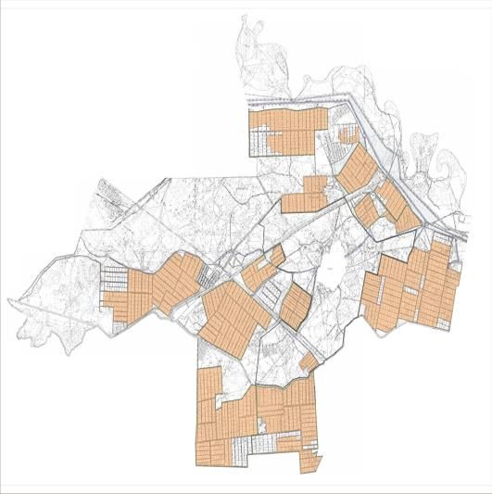

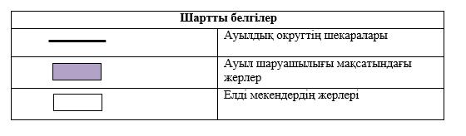

Жер учаскелерінің меншік иелері
№ 1 кесте
№ | Жер уча ске ле рін жер пай да ла ну шы лар дың ата уы | Жа йы лым ала ңы, (га) | Түрлері бойынша малдың болуы, (бас) |  |  |  | Жайылымға қажеттілік нормасы 1 бас, (га) |  |  |  | Жайылымдардың қажеттілігі, (га) |  |  |  |  | Ар тық жай ыл ым дар, (га)
 |  |  | М ІҚ | У М | Жы лқы | тү йе | М ІҚ | У М | Ж ылқы | тү йе | М ІҚ | У М | Ж ылқы | тү йе | Жи ын ы (га)
1 | Алданазаров Талғат  "Әмір" шаруа қожалығы | 30 |  |  |  |  | 11,0 | 2,2 | 14,0 | 15,5 |  |  |  |  |  | 30
2 | Алиев Қуантай  "Али" шаруа қожалығы | 127 |  |  |  |  | 11,0 | 2,2 | 14,0 | 15,5 |  |  |  |  |  | 127
3 | Бекжанов Алтынбек "Бекжанов" шаруа қожалығы | 403 | 27 |  |  |  | 11,0 | 2,2 | 14,0 | 15,5 | 297 |  |  |  | 297 | 106
4 | Жекенов Манарбек "Баубек" шаруа қожалығы | 121 |  |  |  |  | 11,0 | 2,2 | 14,0 | 15,5 |  |  |  |  |  | 121
5 | Ишанбеков Берікбай "Баглан" шаруа қожалығы | 110 |  |  |  |  | 11,0 | 2,2 | 14,0 | 15,5 |  |  |  |  |  | 110
6 | Хакимов Руслан "Хакимов" шаруа қожалығы | 30 |  |  |  |  | 11,0 | 2,2 | 14,0 | 15,5 |  |  |  |  |  | 30
7 | Нұрмаганбетов Қабылбек "Сәйгүлік" шаруа қожалығы | 182 | 85 | 7 | 29 |  | 11,0 | 2,2 | 14,0 | 15,5 | 935 | 15,4 | 406 |  | 13 5 6,4 | -1 17 4,4
8 | Қайрлапов Әбдімәлік  "Акнұр" шаруа қожалығы | 35 |  |  |  |  | 11,0 | 2,2 | 14,0 | 15,5 |  |  |  |  |  | 35
9 | Смайлов Мирамбай "Кенес" шаруа қожалығы | 10 |  |  |  |  | 11,0 | 2,2 | 14,0 | 15,5 |  |  |  |  |  | 10
10 | Нұрмағанбетов Аділбек "Нұр-әділ" шаруа қожалығы | 20 |  | 11 |  |  | 11,0 | 2,2 | 14,0 | 15,5 |  | 24,2 |  |  | 24,2 | -4,2
11 | Алиев Садык "Алиев" шаруа қожалығы | 10 |  |  |  |  | 11,0 | 2,2 | 14,0 | 15,5 |  |  |  |  |  | 10
12 | Күшімбаев Шарипбай "Шағырай" шаруа қожалығы | 122 |  |  |  |  | 11,0 | 2,2 | 14,0 | 15,5 |  |  |  |  |  | 122
13 | Алиев Туатай  "Фарида" шаруа қожалығы | 69 | 22 |  |  |  | 11,0 | 2,2 | 14,0 | 15,5 | 352 |  |  |  | 352 | -2 83
14 | Карипов Канат  "Жансая" шаруа қожалығы | 37 |  |  |  |  | 11,0 | 2,2 | 14,0 | 15,5 |  |  |  |  |  | 37
15 | Алмағанбетов Жұмағали "Ұзақ" шаруа қожалығы | 56 |  |  |  |  | 11,0 | 2,2 | 14,0 | 15,5 |  |  |  |  |  | 56
16 | Қазиев Бекболат  "Жаркынбек" шаруа қожалығы | 71 |  |  |  |  | 11,0 | 2,2 | 14,0 | 15,5 |  |  |  |  |  | 71
17 | Нұрмағанбетов Әлибек  "Жаңа жол" шаруа қожалығы | 108 |  |  |  |  | 11,0 | 2,2 | 14,0 | 15,5 |  |  |  |  |  | 108
18 | Тоқмырзаев Ерқасым "Жанбарыс" шаруа қожалығы | 155 |  |  |  |  | 11,0 | 2,2 | 14,0 | 15,5 |  |  |  |  |  | 155
19 | Нұржанбаева Шара "Тоқтамыс" шаруа қожалығы | 263 | 11 | 45 |  |  | 11,0 | 2,2 | 14,0 | 15,5 | 121 | 99 |  |  | 220 | 43
20 | Абдикадиров Борибай  "Ынтымақ" шаруа қожалығы | 168 | 73 |  |  |  | 11,0 | 2,2 | 14,0 | 15,5 | -1168 |  |  |  | -11 68 | -10 00
21 | Тулеков Бакытбек  "Тулеков" шаруа қожалығы | 109 | 11 |  | 11 |  | 11,0 | 2,2 | 14,0 | 15,5 | 121 |  | 154 |  | 275 | -1 66
22 | Тұрабаева Әсия "Турабаев" шаруа қожалығы | 120 |  |  | 23 |  | 11,0 | 2,2 | 14,0 | 15,5 |  |  | 414 |  | 414 | -2 94
23 | Алиева Сара "Ынтымақ-1" шаруа қожалығы | 53 |  |  |  |  | 11,0 | 2,2 | 14,0 | 15,5 |  |  |  |  |  | 53
24 | Серикбаева Сарсенкул  "Серикбаева" шаруа қожалығы | 102 |  |  |  |  | 11,0 | 2,2 | 14,0 | 15,5 |  |  |  |  |  | 102
25 | Абжаппаров Жомарт Абшикенұлы  "Абжаппаров" шаруа қожалығы | 83 |  |  |  |  | 11,0 | 2,2 | 14,0 | 15,5 |  |  |  |  |  | 83
26 | Мыханов Сапарбек  "Байтабын" жауапкершілігі шектеулі серіктестігі | 490 |  |  |  |  | 11,0 | 2,2 | 14,0 | 15,5 |  |  |  |  |  | 490
27 | Қауханов Әділқасым  "Табанкөл" шаруа қожалығы | 201 |  |  |  |  | 11,0 | 2,2 | 14,0 | 15,5 |  |  |  |  |  | 201
28 | Абуов Мырзалы "Абуов" шаруа қожалығы | 98 |  |  |  |  | 11,0 | 2,2 | 14,0 | 15,5 |  |  |  |  |  | 98
29 | Әбдіреев Бақытжан "Бекарыс" шаруа қожалығы | 69 |  |  |  |  | 11,0 | 2,2 | 14,0 | 15,5 |  |  |  |  |  | 69
30 | Қосбергенова Баян  "Қосберген" шаруа қожалығы | 108 |  |  |  |  | 11,0 | 2,2 | 14,0 | 15,5 |  |  |  |  |  | 108
31 | Карипов Серікбай  "Жаңару" шаруа қожалығы | 473 |  |  |  |  | 11,0 | 2,2 | 14,0 | 15,5 |  |  |  |  |  | 473
32 | Оспанов Рүстембек  "Сапа" шаруа қожалығы | 43 |  |  |  |  | 11,0 | 2,2 | 14,0 | 15,5 |  |  |  |  |  | 43
33 | Берістемов Асылбек  "Сенім" шаруа қожалығы | 412 |  |  |  |  | 11,0 | 2,2 | 14,0 | 15,5 |  |  |  |  |  | 412
34 | Скакова Гулжахан "Скакова" шаруа қожалығы | 141 |  |  |  |  | 11,0 | 2,2 | 14,0 | 15,5 |  |  |  |  |  | 141
35 | Карипов Серікбай  "Үміт" шаруа қожалығы | 56 |  |  |  |  | 11,0 | 2,2 | 14,0 | 15,5 |  |  |  |  |  | 56
36 | Телбаев Мурат  Куанышевич "Телибаев" шаруа қожалығы | 61 |  |  |  |  | 11,0 | 2,2 | 14,0 | 15,5 |  |  |  |  |  | 61
37 | Оспанқұлов Айдарбек Кажденбекұлы "Оспанкулов" жеке кәсіпкерлігі | 51 |  |  |  |  | 11,0 | 2,2 | 14,0 | 15,5 |  |  |  |  |  | 51
38 | Қалыбаев Ғалымжан Максұтұлы "Максут" жеке кәсіпкерлігі | 72 |  |  |  |  | 11,0 | 2,2 | 14,0 | 15,5 |  |  |  |  |  | 72
39 | Сермаганбетов Канжарбек Сахиевич "Қанжарбек" фермер қожалығы | 96 |  |  |  |  | 11,0 | 2,2 | 14,0 | 15,5 |  |  |  |  |  | 96
40 | Ахметов Қайрат Ярұлы "Ахметов" жеке кәсіпкерлігі | 10 |  |  |  |  | 11,0 | 2,2 | 14,0 | 15,5 |  |  |  |  |  | 10
41 | Бижұмаұлы Алмат "Береке" фермер қожалығы | 34 |  |  |  |  | 11,0 | 2,2 | 14,0 | 15,5 |  |  |  |  |  | 34
42 | Карипов Канат  "Жансая" шаруа қожалығы | 92 |  |  |  |  | 11,0 | 2,2 | 14,0 | 15,5 |  |  |  |  |  | 92
43 | Сағындыков Сагат  "Жанару" шаруа қожалығы | 75 |  |  |  |  | 11,0 | 2,2 | 14,0 | 15,5 |  |  |  |  |  | 75
44 | Дилдабеков Болат  "Байтабын" жауапкершілігі шектеулі серіктестігі | 1175 |  |  |  |  | 11,0 | 2,2 | 14,0 | 15,5 |  |  |  |  |  | 11 75
45 | Далдабайулы Хамидулла "Далда" шаруа қожалығы | 5 |  |  |  |  | 11,0 | 2,2 | 14,0 | 15,5 |  |  |  |  |  | 5
46 | Нұрмағанбетов Алимбек Қабылбекұлы "Дінмұхамед" фермер қожалығы | 1 |  |  |  |  | 11,0 | 2,2 | 14,0 | 15,5 |  |  |  |  |  | 1
 | Қорытынды | 6 3 57 | 229 | 63 | 63 |  | 11,0 | 2,2 | 14,0 | 15,5 | 2519 | 13 8,6 | 882 |  | 35 39 ,6 | 28 17 ,4
Аббревиатуралардың таратылып жазылуы:
МІҚ- мүйізді ірі қара;
УМ- уақ мал.
Ауылдық округ бойынша елді мекендер бөлінісінде мүйізді ірі қара аналық (сауын) мал басын орналастыру үшін жайылымдарды бөлу
№ | Елді мекен атауы | Жайылым алаңы, га | Сауын сиырлардың болуы (бас) | Жайылымға қажеттілік нормасы 1 бас, га | Жайылымдардың қажеттілігі, га | Жайылымдармен қамтамасыз етілмеген, га | Қажеттіліктің қамтамасыз етілуі, пайыз | Артықшылық, га  ( +, -)
1 | Бұқарбай батыр | 2454 | 1212 | 11,0 | 13332 | -10878 | 18,4 | -10878
 | Барлығы | 2454 | 1212 | 11,0 | 13332 | -10878 | 18,4 | -10878
Жайылым айналымдарының қолайлы схемасы
Жылдар | Қаша1 | Қаша 2 | Қаша 3 | Қаша 4
2024 | көктем-жазғы маусым 1 | жазғы маусым 2 | күзгі маусым 3 | демалушы алаң 4
2025 | демалушы алаң 4 | көктем-жазғы маусымы 1 | жазғы маусым 2 | күзгі маусым 3
Ескерту 1, 2, 3, 4 – Қашаны жылына пайдалану тәртібі.

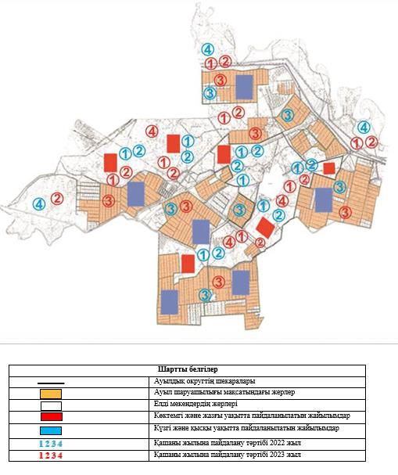

Жайылымдардың, оның ішінде маусымдық, жайылымдардың сыртқы және ішкі шекаралары мен алаңдары, жайылымдық инфрақұрылым объектілері белгіленген картасы

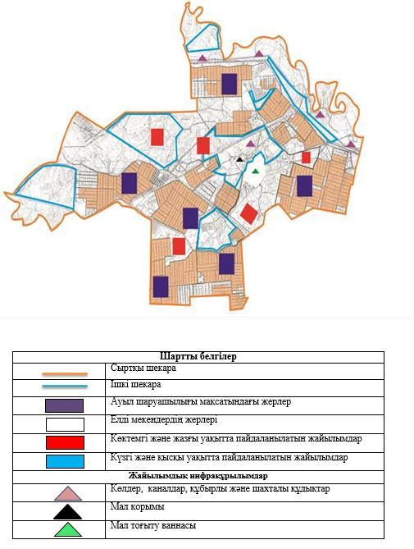

Жайылым пайдаланушылардың су тұтыну нормасына сәйкес жасалған су көздеріне (көлдерге, өзендерге, тоғандарға, апандарға, суару немесе суландыру каналдарына, құбырлы немесе шахталы құдықтарға) қол жеткізу схемасы

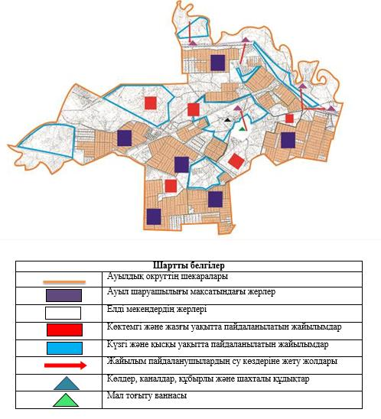

Жайылымы жоқ және (немесе) заңды тұлғалардың ауылшаруашылығы жануарларының мал басын орналастыру үшін жайылымдарды қайта бөлу және оны берілетін жайылымдарға ауыстыру схемасы

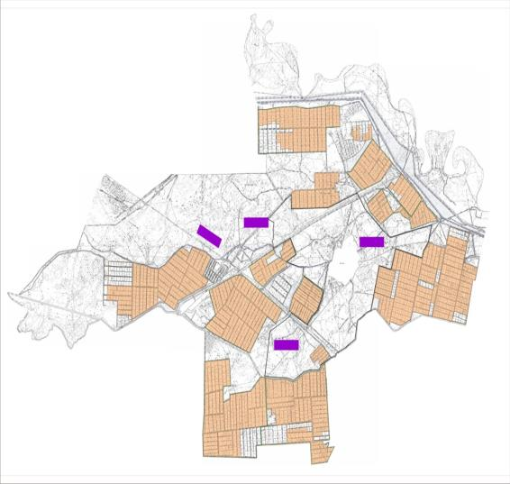

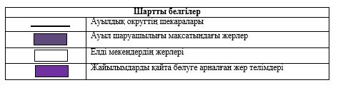

Ауылдық округ маңында орналасқан жайылымдар мен қамтамасыз етілмеген жеке және (немесе) заңды тұлғалардың ауылшаруашылығы жануарларының мал басын шалғайдағы жайылымдарға орналастыру схемасы

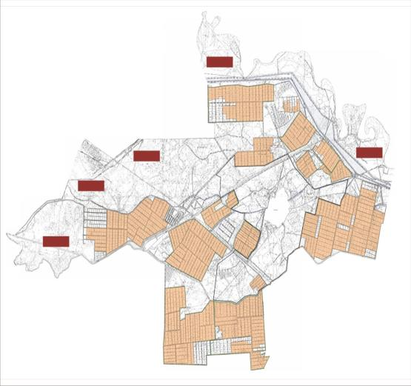

Ауыл шаруашылығы жануарларын жаюдың және айдаудың маусымдық маршруттарын белгілейтін жайылымдарды пайдалану жөніндегі күнтізбелік графигі
Жайылымға малдардың айдап шығарылу кезеңі | Жайылымнан малдардың қайтарылу кезеңі
Наурыз айының екінші жартысы | Қазан айының екінші онкүндігі
Жалағаш аудандық мәслихатының
2023 жылғы 25 желтоқсандағы
№ 12-18 шешіміне 7-қосымша
Еңбек ауылдық округінің 2024-2025 жылдарға арналған жайылымдарды басқару және оларды пайдалану жөніндегі жоспары
1) Құқық белгілейтін құжаттар негізінде жер санаттары, жер учаскелерінің меншік иелері және жер пайдаланушылар бөлінісінде әкімшілік-аумақтық бірлік аумағында жайылымдардың орналасу схемасы (картасы);
2) жайылым айналымдарының қолайлы схемасы;
3) жайылымдардың, оның ішінде маусымдық, жайылымдардың сыртқы және ішкі шекаралары мен алаңдары, жайылымдық инфрақұрылым объектілері белгіленген картасы;
4) жайылым пайдаланушылардың су тұтыну нормасына сәйкес жасалған су көздеріне (көлдерге, өзендерге, тоғандарға, апандарға, суару немесе суландыру арналарына, құбырлы немесе шахта құдықтарына) қол жеткізу схемасы;
5) жайылымы жоқ жеке және (немесе) заңды тұлғалардың ауыл шаруашылығы жануарларының мал басын орналастыру үшін жайылымдарды қайта бөлу және оны берілетін жайылымдарға ауыстыру схемасы;
6) Еңбек ауылдық округі (бұдан әрі- ауылдық округ) маңында орналасқан жайылымдармен қамтамасыз етілмеген жеке және (немесе) заңды тұлғалардың ауыл шаруашылығы жануарларының мал басын шалғайдағы жайылымдарға орналастыру схемасы;
7) ауыл шаруашылығы жануарларын жаюдың және айдаудың маусымдық маршруттарын белгілейтін жайылымдарды пайдалану жөніндегі күнтізбелік графигі.
Ауылдық округтің аумағы құрғақ, далалы, шөлді белдем тармағына жатады.
Дала өсімдіктерінен эфимероидтар мен жусанның әртүрлі түрлері өседі.
Ауылдық округтің аумағында гидрографиялық торап дамыған. Жайылымды суландыру табиғи көлдерден, каналдардан, құбырлы және шахталы құдықтардан қамтамасыз етіледі. Судың сапасы әлсіз тұздылау, малдарды суару үшін жарамды.
Жайылымдық алқаптардың орташа өнімділігі – 10,5 центнер/гектарды құрайды.
Жайылымдар жемдерінің қоры ұзақтығы 170-180 күн болатын жайылым кезеңінде пайдаланылады.
Ауылдық округ Жалағаш ауданының оңтүстік бөлігінде және оңтүстік батысынан Есет батыр ауылдық округімен шектеседі.
Әкімшілік-аумақтық бөлінісі Еңбек ауылынан тұрады.
Табиғи ауа-райының жағдайлары бойынша: қысы күрт континентальды, ауа райы құбылмалы, жауын-шашын нормаға сәйкес, көктем ерте шығады, жазы ыстық, күзі салқын, ұзақ.
Ауылдық округтің жалпы жер көлемі - 11623 гектар (бұдан әрі – га). Соның ішінде жайылымдар - 1234 га.
Санаттары бойынша жерлер келесідей бөлінеді:
ауыл шаруашылығы мақсатындағы жерлер - 8381 га.
елді мекеннің жері - 318 га.
Ауылдық округ аумағындағы ауыл шаруашылығы жануарлары мал басының саны:
1877 бас ірі қара мал, 2576 бас уақ мал, 649 бас жылқы.
Ауыл шаруашылығы жануарларының түрлері бойынша келесідей бөлінген:
ірі қара мал – 27 табын;
уақ мал - 4 отар;
жылқылар- 32 үйір.
Ауылдық округтің аумағында екпе және аридтік жайылымдар жоқ.
Ауылдық округтің аумағында 1 ветеринарлық пункт, 1 мал қорымы және 1 мал тоғыту ваннасы қызмет істейді.
Ауылдық округте малды айдап өтуге арналған сервитуттар 2.
Құқық белгілейтін құжаттар негізінде жер санаттары, жер учаскелерінің меншік иелері және жер пайдаланушылар бөлінісінде әкімшілік-аумақтық бірлік аумағында жайылымдардың орналасу схемасы (картасы)

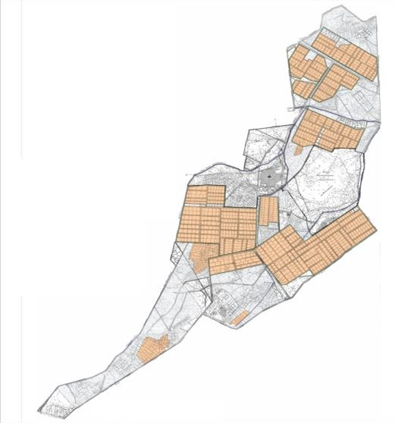

Жер учаскелерінің меншік иелері
№ | Жер уча ске ле рі нің мен шік ие лері | Жа йы лым ала ңы, (га) | Түрлері бойынша малдың болуы, (бас) |  |  |  | Жайылымға қажеттілік нормасы 1 бас, (га) |  |  |  | Жайылымдардың қажеттілігі, (га) |  |  |  |  | Ар тық  жа й ы  лы м  да р, (га)  ( +, -)
 |  |  | М ІҚ | У М | Ж ылқы | Тү йе | М ІҚ | У М | Ж ылқы | Тү йе | М ІҚ | У М | Ж ылқы | Тү йе | Ж иыны  (га)
1 | Искаков Шакизатхан "Еңбек Жер" жауапкершілігі шектеулі серіктестігі | 26 89 |  | 187 | 15 |  | 11,0 | 2,2 | 14,0 | 15,5 |  | 41 1,4 | 210 |  | 62 1,4 | 206 7,6
2 | Толыбаев Бейбітшілік "Боранбай" шаруа қожалығы | 349 | 156 |  |  |  | 11,0 | 2,2 | 14,0 | 15,5 | 17 16 |  |  |  | 17 16 | -13 67
3 | Балканов Маркабай "Балқан" шаруа қожалығы | 30 | 5 | 38 | 5 |  | 11,0 | 2,2 | 14,0 | 15,5 | 55 | 83,6 | 70 |  | 20 8,6 | -17 8,6
4 | Искаков Әбдіқаппар "Атамекен" шаруа қожалығы | 88 | 11 |  |  |  | 11,0 | 2,2 | 14,0 | 15,5 | 121 |  |  |  | 121 | -33
5 | Ағатаев Жорабек "Ағытай" шаруа қожалығы | 96 | 29 |  | 5 |  | 11,0 | 2,2 | 14,0 | 15,5 | 319 |  | 70 |  | 389 | -293
6 | Далдабаева Айгул "Жандос" шаруа қожалығы | 106 |  |  |  |  | 11,0 | 2,2 | 14,0 | 15,5 |  |  |  |  |  | 106
7 | Тауыпбаев Ғалым "Тауыпбаев" шаруа қожалығы | 82 |  |  |  |  | 11,0 | 2,2 | 14,0 | 15,5 |  |  |  |  |  | 82
 | Қорытынды | 34 40 | 201 | 225 | 25 |  | 11,0 | 2,2 | 14,0 | 15,5 | 22 11 | 495 | 350 |  | 30 56 | 384
Аббревиатуралардың таратылып жазылуы:
МІҚ-мүйізді ірі қара;
УМ-уақ мал.
Ауылдық округ бойынша елді мекендер бөлінісінде мүйізді ірі қара аналық (сауын) мал басын орналастыру үшін жайылымдарды бөлу
№ | Елді мекен атауы | Жайылым алаңы, га | Сауын сиырлардың болуы (бас) | Жайылымға қажеттілік нормасы 1 бас, га | Жайылымдардың қажеттілігі, га | Жайылыммен қамтамасыз етілмеген, га | Қажеттіліктің  қамтамасыз  етілуі, пайыз | Артықшылық, га  ( +, -)
1 | Еңбек | 1234 | 695 | 11,0 | 7645 | -6411 | 16,1 | -6411
 | Барлығы | 1234 | 695 | 11,0 | 7645 | -6411 | 16,1 | -6411
Жайылым айналымдарының қолайлы схемасы
Жылдар | Қаша1 | Қаша 2 | Қаша 3 | Қаша 4
2024 | көктем-жазғы маусым 1 | жазғы маусым 2 | күзгі маусым 3 | демалушы алаң 4
2025 | демалушы алаң 4 | көктем-жазғы маусымы 1 | жазғы маусым 2 | күзгі маусым 3
Ескерту 1, 2, 3, 4 – Қашаны жылына пайдалану тәртібі.

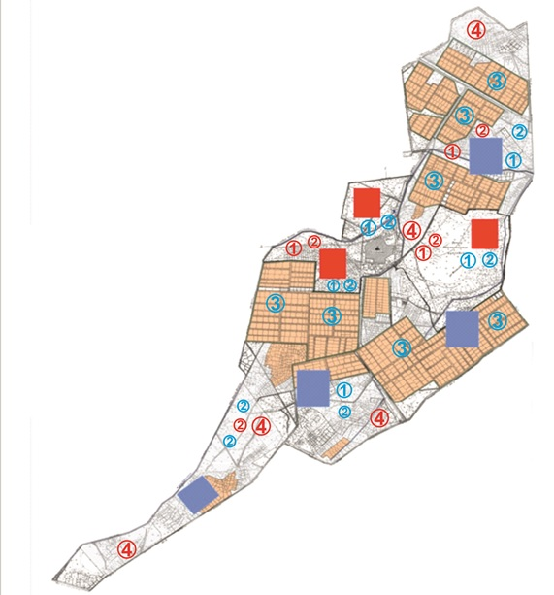

Жайылымдардың, оның ішінде маусымдық, жайылымдардың сыртқы және ішкі шекаралары мен алаңдары, жайылымдық инфрақұрылым объектілері белгіленген картасы

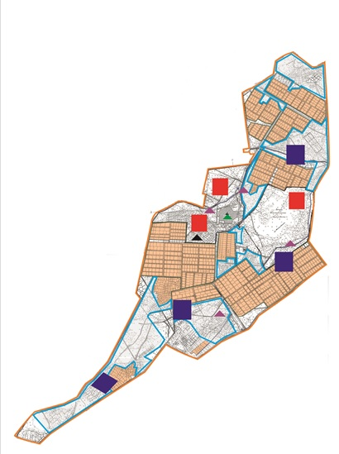

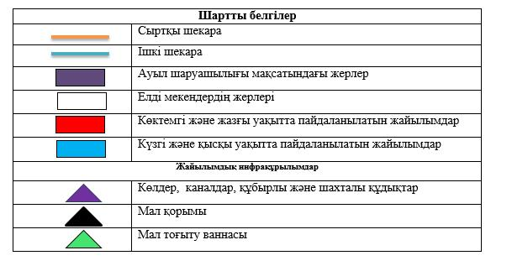

Жайылым пайдаланушылардың су тұтыну нормасына сәйкес жасалған су көздеріне (көлдерге, өзендерге, тоғандарға, апандарға, суару немесе суландыру каналдарына, құбырлы немесе шахталы құдықтарға) қол жеткізу схемасы

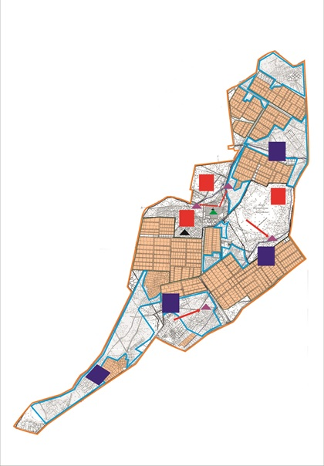

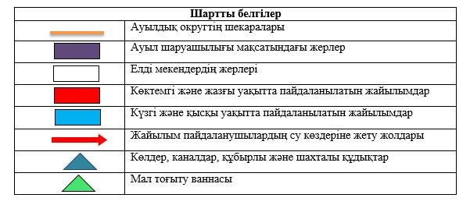

Жайылымы жоқ және (немесе) заңды тұлғалардың ауылшаруашылығы жануарларының мал басын орналастыру үшін жайылымдарды қайта бөлу және оны берілетін жайылымдарға ауыстыру схемасы

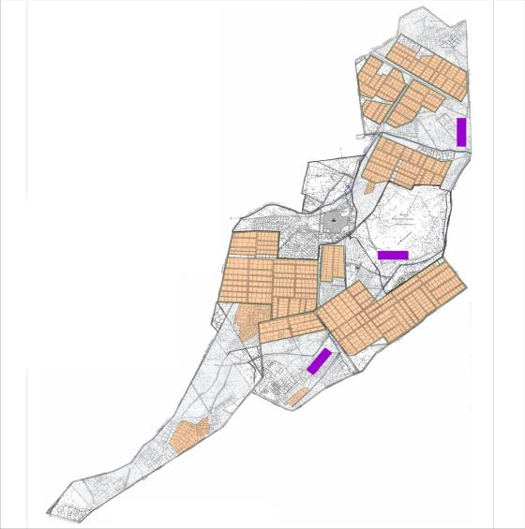

Ауылдық округ маңында орналасқан жайылымдар мен қамтамасыз етілмеген жеке және (немесе) заңды тұлғалардың ауылшаруашылығы жануарларының мал басын шалғайдағы жайылымдарға орналастыру схемасы

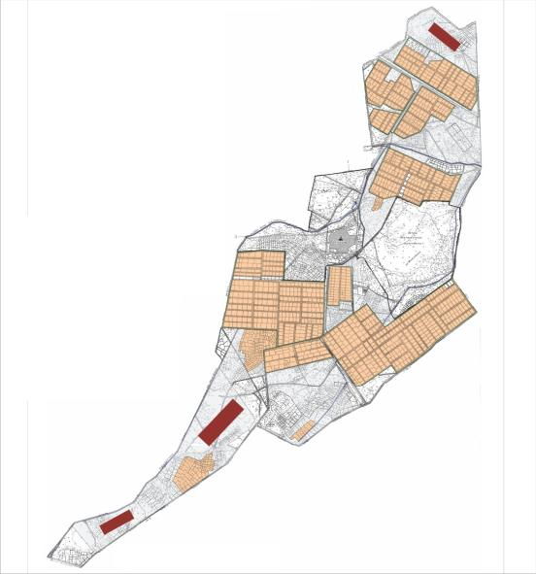

Ауыл шаруашылығы жануарларын жаюдың және айдаудың маусымдық маршруттарын белгілейтін жайылымдарды пайдалану жөніндегі күнтізбелік графигі
Жайылымға малдардың айдап шығарылу кезеңі | Жайылымнан малдардың қайтарылу кезеңі
Наурыз айының екінші жартысы | Қазан айының екінші онкүндігі
Жалағаш аудандық мәслихатының
2023 жылғы 25 желтоқсандағы
№ 12-18 шешіміне 8-қосымша
Жаңаталап ауылдық округінің 2024-2025 жылдарға арналған жайылымдарды басқару және оларды пайдалану жөніндегі жоспары
1) Құқық белгілейтін құжаттар негізінде жер санаттары, жер учаскелерінің меншік иелері және жер пайдаланушылар бөлінісінде әкімшілік-аумақтық бірлік аумағында жайылымдардың орналасу схемасы (картасы);
2) жайылым айналымдарының қолайлы схемасы;
3) жайылымдардың, оның ішінде маусымдық, жайылымдардың сыртқы және ішкі шекаралары мен алаңдары, жайылымдық инфрақұрылым объектілері белгіленген картасы;
4) жайылым пайдаланушылардың су тұтыну нормасына сәйкес жасалған су көздеріне (көлдерге, өзендерге, тоғандарға, апандарға, суару немесе суландыру арналарына, құбырлы немесе шахта құдықтарына) қол жеткізу схемасы;
5) жайылымы жоқ жеке және (немесе) заңды тұлғалардың ауыл шаруашылығы жануарларының мал басын орналастыру үшін жайылымдарды қайта бөлу және оны берілетін жайылымдарға ауыстыру схемасы;
6) Жаңаталап ауылдық округі (бұдан әрі- ауылдық округ) маңында орналасқан жайылымдармен қамтамасыз етілмеген жеке және (немесе) заңды тұлғалардың ауыл шаруашылығы жануарларының мал басын шалғайдағы жайылымдарға орналастыру схемасы;
7) ауыл шаруашылығы жануарларын жаюдың және айдаудың маусымдық маршруттарын белгілейтін жайылымдарды пайдалану жөніндегі күнтізбелік графигі.
Ауылдық округтің аумағы құрғақ, далалы, шөлді белдем тармағына жатады.
Дала өсімдіктерінен эфимероидтар мен жусанның әртүрлі түрлері өседі.
Ауылдық округтің аумағында гидрографиялық торап дамыған. Жайылымды суландыру табиғи көлдерден, каналдардан, құбырлы және шахталы құдықтардан қамтамасыз етіледі. Судың сапасы әлсіз тұздылау, малдарды суару үшін жарамды.
Жайылымдық алқаптардың орташа өнімділігі –центнер/гектарды құрайды.
Жайылымдар жемдерінің қоры ұзақтығы 170-180 күн болатын жайылым кезеңінде пайдаланылады.
Ауылдық округ Жалағаш ауданының батыс бөлігінде және оңтүстік шығысынан Мақпалкөл ауылдық округімен шектеседі.
Әкімшілік-аумақтық бөлінісі Жаңаталап ауылынан тұрады.
Табиғи ауа-райының жағдайлары бойынша: қысы күрт континентальды, ауа райы құбылмалы, жауын-шашын нормаға сәйкес, көктем ерте шығады, жазы ыстық, күзі салқын, ұзақ.
Ауылдық округтің жалпы жер көлемі - 13690 гектар (бұдан әрі – га). Соның ішінде жайылымдар - 1710 га.
Санаттары бойынша жерлер келесідей бөлінеді:
ауыл шаруашылығы мақсатындағы жерлер - 3661 га.
елді мекеннің жері - 416 га.
Ауылдық округ аумағындағы ауыл шаруашылығы жануарлары мал басының саны:
1613 бас ірі қара мал, 1551 бас уақ мал, 434 бас жылқы.
Ауыл шаруашылығы жануарларының түрлері бойынша келесідей бөлінген:
ірі қара мал – 23 табын;
уақ мал - 3 отар;
жылқылар- 21 үйір.
Ауылдық округтің аумағында екпе және аридтік жайылымдар жоқ.
Ауылдық округтің аумағында 1 ветеринарлық пункт, 1 мал қорымы және 1 мал тоғыту ваннасы қызмет істейді.
Ауылдық округте малды айдап өтуге арналған сервитуттар орнатылмаған.
Құқық белгілейтін құжаттар негізінде жер санаттары, жер учаскелерінің меншік иелері және жер пайдаланушылар бөлінісінде әкімшілік-аумақтық бірлік аумағында жайылымдардың орналасу схемасы (картасы)

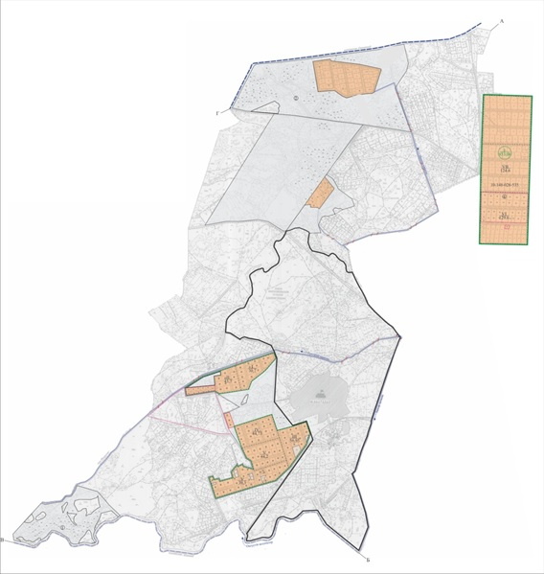

Жер учаскелерінің меншік иелері
№ | Жер уча ске лер ін жер пай да ла ну шы лар дың ата  уы | Жай ыл ым ала ңы, (га) | Түрлері бойынша малдың болуы, (бас) |  |  |  | Жайылымға қажеттілік нормасы 1 бас, (га) |  |  |  | Жайылымдардың қажеттілігі, (га) |  |  |  |  | Ар тық жа йы лым дар, (га) +,-
 |  |  | М ІҚ | У М | Ж ылқы | Тү йе | М ІҚ | У М | Ж ылқы | Тү йе | М ІҚ | У М | Ж ылқы | Тү йе | Ж иыны  (га)
1 | Қалманов Тұрғанбек  "Калманов" шаруа қожалығы | 147 | 16 |  | 9 |  | 11,0 | 2,2 | 14,0 | 15,5 | 176 |  | 126 |  | 302 | -155
2 | Кадиров Картанбай "Кадиров" шаруа қожалығы | 567 | 52 |  | 10 |  | 11,0 | 2,2 | 14,0 | 15,5 | 572 |  | 140 |  | 712 | -145
3 | Жұматаева Жадыра "Мақсат" шаруа қожалығы | 55 | 11 |  |  |  | 11,0 | 2,2 | 14,0 | 15,5 | 121 |  |  |  | 121 | -66
4 | Доңбаев Қойтбай "Қойтбай" шаруа қожалығы | 79 |  |  |  |  | 11,0 | 2,2 | 14,0 | 15,5 |  |  |  |  |  | 79
5 | Ерекешов Манарбек "Ерекешов" шаруа қожалығы | 40 |  |  |  |  | 11,0 | 2,2 | 14,0 | 15,5 |  |  |  |  |  | 40
6 | Маханов Зұлқарнай "Маханов" шаруа қожалығы | 84 |  |  |  |  | 11,0 | 2,2 | 14,0 | 15,5 |  |  |  |  |  | 84
7 | Тәукеева Іңкәр "Тәукеева" шаруа қожалығы | 85 |  |  |  |  | 11,0 | 2,2 | 14,0 | 15,5 |  |  |  |  |  | 85
8 | Абжапбаров Галым "Абжапбаров" шаруа қожалығы | 109 | 57 |  |  |  | 11,0 | 2,2 | 14,0 | 15,5 | 627 |  |  |  | 627 | -518
9 | Каримов Кайпбек "Каримов" шаруа қожалығы | 15 | 17 |  |  |  | 11,0 | 2,2 | 14,0 | 15,5 | 187 |  |  |  | 187 | -172
10 | Құттықбаева Ақмарал "Құттықбаева" шаруа қожалығы | 52 | 13 |  | 8 |  | 11,0 | 2,2 | 14,0 | 15,5 | 143 |  | 112 |  | 255 | -203
11 | Конысбаев Даулен "Конысбаев" шаруа қожалығы | 29 |  |  |  |  | 11,0 | 2,2 | 14,0 | 15,5 |  |  |  |  |  | 29
12 | Махамбетияров Батырбек "Маханбетияров" шаруа қожалығы | 27 |  |  |  |  | 11,0 | 2,2 | 14,0 | 15,5 |  |  |  |  |  | 27
13 | Бекжанов Әліби  "Ер-Әлі" шаруа қожалығы | 77 |  |  |  |  | 11,0 | 2,2 | 14,0 | 15,5 |  |  |  |  |  | 77
14 | Бекжанов Еркін "Құрманбай Ата" шаруа қожалығы | 84 |  |  |  |  | 11,0 | 2,2 | 14,0 | 15,5 |  |  |  |  |  | 84
15 | Алпысбаева Гульжайна "Бағым" жеке кәсіпкерлігі | 56 |  |  |  |  | 11,0 | 2,2 | 14,0 | 15,5 |  |  |  |  |  | 56
16 | Дуйсебаев Ахан  "Ақ-Марал" шаруа қожалығы | 198 |  |  |  |  | 11,0 | 2,2 | 14,0 | 15,5 |  |  |  |  |  | 198
17 | Абилтаев Галымжан  "Сәмбет"шаруа қожалығы | 82 |  |  | 52 |  | 11,0 | 2,2 | 14,0 | 15,5 |  |  | 728 |  | 728 | -646
18 | "Бейбарыс-Кәрім"  жауапкершілігі шектеулі сертіктестігі | 79 |  |  |  |  | 11,0 | 2,2 | 14,0 | 15,5 |  |  |  |  |  | 79
18 | Қорытынды | 1865 | 166 | - | 79 | - | 11,0 | 2,2 | 14,0 | 15,5 | 1826 | - | 1106 | - | 2932 | -1067
Аббревиатуралардың таратылып жазылуы:
МІҚ- мүйізді ірі қара;
УМ -уақ мал.
Ауылдық округі бойынша елді мекендер бөлінісінде МІҚ аналық (сауын) мал басын орналастыру үшін жайылымдарды бөлу жөніндегі мәліметтер
№ | Елді мекені | Жайылым алаңы, (га) | Сауын сиырлардың болуы (бас) | Жайылымға қажеттілік нормасы 1 бас, (га) | Жайылымдардың қажеттілігі, (га) | Жайылымдармен қамтамасыз етілмеген (га) | Қажеттіліктің қамтамасыз етілуі, % | Артықшылық, (га)
1 | Жаңаталап | 1710 | 633 | 11,0 | 6963 | 5253 | 24,5 | -5253
 | Барлығы | 1710 | 633 | 11,0 | 6963 | 5253 | 24,5 | -5253
Жайылым айналымдарының қолайлы схемасы
Жылдар | Қаша1 көктемгі | Қаша 2 көктемгі-жазғы | Қаша 3 көктемгі-жазғы-күзгі | Қаша 4 күзгі
2024 | көктем-жазғы маусым 1 | жазғы маусым 2 | күзгі маусым 3 | демалушы алаң 4
2025 | демалушы алаң 4 | көктем-жазғы маусымы 1 | жазғы маусым 2 | күзгі маусым 3
Ескерту 1, 2, 3, 4 – Қашаны жылына пайдалану тәртібі. Шартты белгілер

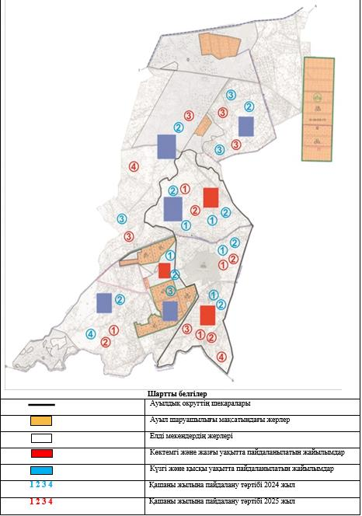

Жайылымдардың, оның ішінде маусымдық, жайылымдардың сыртқы және ішкі шекаралары мен алаңдары, жайылымдық инфрақұрылым объектілері белгіленген картасы

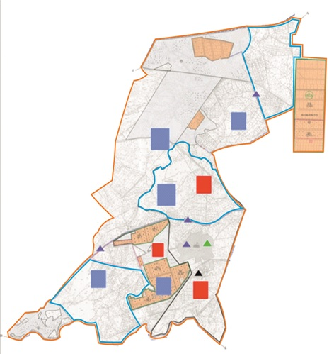

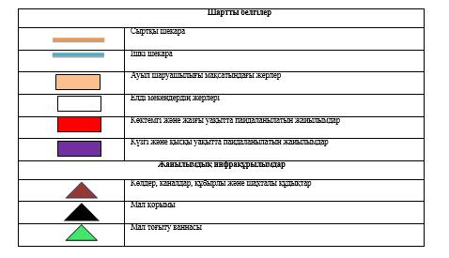

Жайылым пайдаланушылардың су тұтыну нормасына сәйкес жасалған су көздеріне (көлдерге, өзендерге, тоғандарға, апандарға, суару немесе суландыру каналдарына, құбырлы немесе шахталы құдықтарға) қол жеткізу схемасы

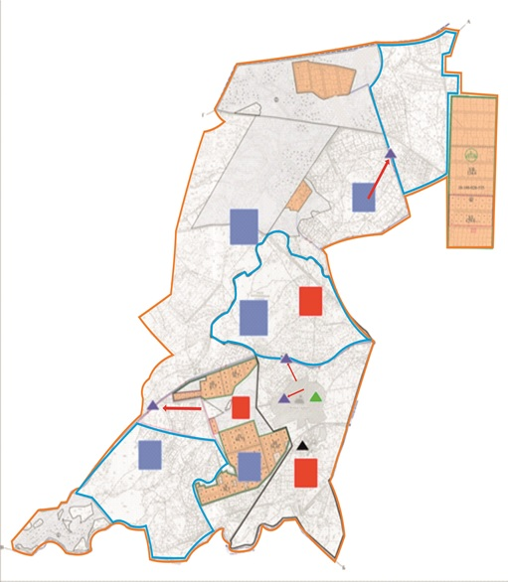

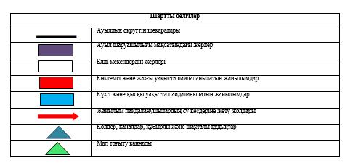

Жайылымы жоқ және (немесе) заңды тұлғалардың ауылшаруашылығы жануарларының мал басын орналастыру үшін жайылымдарды қайта бөлу және оны берілетін жайылымдарға ауыстыру схемасы

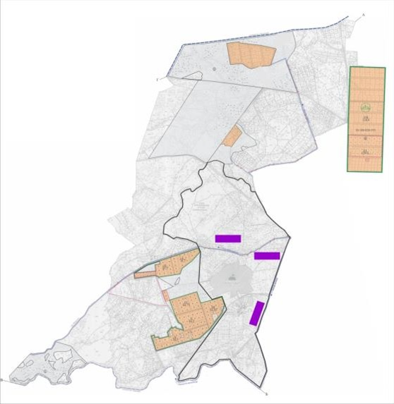

Ауылдық округ маңында орналасқан жайылымдар мен қамтамасыз етілмеген жеке және (немесе) заңды тұлғалардың ауылшаруашылығы жануарларының мал басын шалғайдағы жайылымдарға орналастыру схемасы

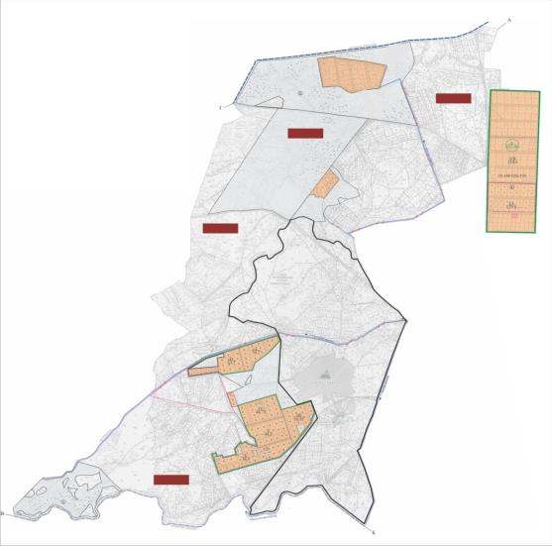

Ауыл шаруашылығы жануарларын жаюдың және айдаудың маусымдық маршруттарын белгілейтін жайылымдарды пайдалану жөніндегі күнтізбелік графигі
Жайылымға малдардың айдап шығарылу кезеңі | Жайылымнан малдардың қайтарылу кезеңі
Наурыз айының екінші жартысы | Қазан айының екінші онкүндігі
Жалағаш аудандық мәслихатының
2023 жылғы 25 желтоқсандағы
№ 12-18 шешіміне 9-қосымша
Жаңадария ауылдық округінің 2024-2025 жылдарға арналған жайылымдарды басқару және оларды пайдалану жөніндегі жоспары
1) Құқық белгілейтін құжаттар негізінде жер санаттары, жер учаскелерінің меншік иелері және жер пайдаланушылар бөлінісінде әкімшілік-аумақтық бірлік аумағында жайылымдардың орналасу схемасы (картасы);
2) жайылым айналымдарының қолайлы схемасы;
3) жайылымдардың, оның ішінде маусымдық, жайылымдардың сыртқы және ішкі шекаралары мен алаңдары, жайылымдық инфрақұрылым объектілері белгіленген картасы;
4) жайылым пайдаланушылардың су тұтыну нормасына сәйкес жасалған су көздеріне (көлдерге, өзендерге, тоғандарға, апандарға, суару немесе суландыру арналарына, құбырлы немесе шахта құдықтарына) қол жеткізу схемасы;
5) жайылымы жоқ жеке және (немесе) заңды тұлғалардың ауыл шаруашылығы жануарларының мал басын орналастыру үшін жайылымдарды қайта бөлу және оны берілетін жайылымдарға ауыстыру схемасы;
6) Жаңадария ауылдық округі (бұдан әрі- ауылдық округ) маңында орналасқан жайылымдармен қамтамасыз етілмеген жеке және (немесе) заңды тұлғалардың ауыл шаруашылығы жануарларының мал басын шалғайдағы жайылымдарға орналастыру схемасы;
7) ауыл шаруашылығы жануарларын жаюдың және айдаудың маусымдық маршруттарын белгілейтін жайылымдарды пайдалану жөніндегі күнтізбелік графигі.
Ауылдық округтің аумағы құрғақ, далалы, шөлді белдем тармағына жатады.
Дала өсімдіктерінен эфимероидтар мен жусанның әртүрлі түрлері өседі.
Ауылдық округтің аумағында гидрографиялық торап дамыған. Жайылымды суландыру табиғи көлдерден, каналдардан, құбырлы және шахталы құдықтардан қамтамасыз етіледі. Судың сапасы әлсіз тұздылау, малдарды суару үшін жарамды.
Жайылымдық алқаптардың орташа өнімділігі – 10,5 центнер/гектарды құрайды.
Жайылымдар жемдерінің қоры ұзақтығы 170-180 күн болатын жайылым кезеңінде пайдаланылады.
Ауылдық округ Жалағаш ауданының оңтүстік бөлігінде орналасқан және солтүстігінде Аламесек ауылдық округімен шектеседі.
Әкімшілік-аумақтық бөлінісі Жаңадария ауылынан тұрады.
Табиғи ауа-райының жағдайлары бойынша: қысы күрт континентальды, ауа райы құбылмалы, жауын-шашын нормаға сәйкес, көктем ерте шығады, жазы ыстық, күзі салқын, ұзақ.
Ауылдық округтің жалпы жер көлемі - 692097 гектар (бұдан әрі – га). Соның ішінде жайылымдар - 3439 га.
Санаттары бойынша жерлер келесідей бөлінеді:
ауыл шаруашылығы мақсатындағы жерлер - 23319 га.
елді мекеннің жері - 272 га.
Ауылдық округ аумағындағы ауыл шаруашылығы жануарлары мал басының саны:
1691 бас ірі қара мал, 1396 бас уақ мал, 883 бас жылқы, 4 бас түйе.
Ауыл шаруашылығы жануарларының түрлері бойынша келесідей бөлінген:
ірі қара мал – 24 табын;
уақ мал - 2 отар;
түйелер - 1 келе;
жылқылар- 44 үйір.
Ауылдық округтің аумағында екпе және аридтік жайылымдар жоқ.
Ауылдық округтің аумағында 1 ветеринарлық пункт, 1 мал қорымы және 1 мал тоғыту ваннасы қызмет істейді.
Ауылдық округте малды айдап өтуге арналған сервитуттар белгіленбеген.
Құқық белгілейтін құжаттар негізінде жер санаттары, жер учаскелерінің меншік иелері және жер пайдаланушылар бөлінісінде әкімшілік-аумақтық бірлік аумағында жайылымдардың орналасу схемасы (картасы)

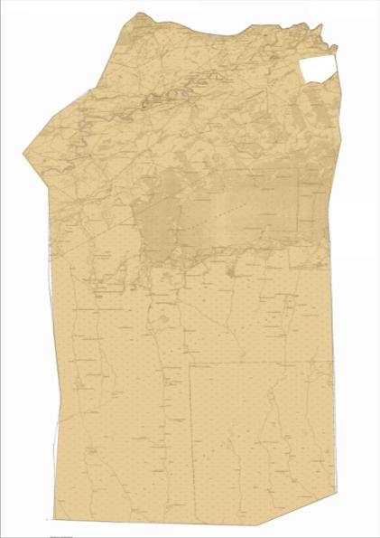

Жер учаскелерінің меншік иелері
№ | Жер уча ске ле рі нің мен шік ие ле рі | Жай ыл ым ала ңы, (га) | Түрлері бойынша малдың болуы, (бас) |  |  |  | Жайылымға қажеттілік нормасы 1 бас, (га) |  |  |  | Жайылымдардың қажеттілігі, (га) |  |  |  |  |  | Артық жайылымдар, (га)
 |  |  | М ІҚ | У М | Ж ылқы | Тү йе | М ІҚ | У М | Ж ылқы | Тү йе | М ІҚ |  | У М | Ж ылқы | Тү йе | Ж иыны
1 | Әбдіқалиев Байжігіт "Әбдіқалиев" шаруа қожалығы | 220 | 15 |  | 10 |  | 11,0 | 2,2 | 14,0 | 15,5 | 165 |  |  | 140 |  | 305 | -85
2 | Ильясов Өмірзақ "Қожық Ата" шаруа қожалығы | 313 | 103 |  | 69 |  | 11,0 | 2,2 | 14,0 | 15,5 | 11 33 |  |  | 966 |  | 20 99 | -17 86
3 | Пірназаров Жұмабай "Пірназаров" шаруа қожалығы | 53 | 9 |  | 8 |  | 11,0 | 2,2 | 14,0 | 15,5 | 99 |  |  | 112 |  | 211 | -158
4 | Жылқайдаров Ибрагим "Жылқайдаров" шаруа қожалығы | 259 |  |  |  |  | 11,0 | 2,2 | 14,0 | 15,5 |  |  |  |  |  |  | 259
5 | Тұрғанов Жаксыбай "Тұрғанов" шаруа қожалығы | 43 | 39 |  | 17 |  | 11,0 | 2,2 | 14,0 | 15,5 | 429 |  |  | 238 |  | 667 | -624
6 | Айтпанов "Айтпанов" шаруа қожалығы | 90 | 10 |  |  |  | 11,0 | 2,2 | 14,0 | 15,5 | 110 |  |  |  |  | 110 | -20
7 | Даиров Серік "Даиров" шаруа қожалығы | 250 |  |  | 9 |  | 11,0 | 2,2 | 14,0 | 15,5 |  |  |  | 126 |  | 126 | 124
8 | Сыздықов Баянбай "Сыздықов"шаруа қожалығы | 776 |  |  | 11 |  | 11,0 | 2,2 | 14,0 | 15,5 |  |  |  | 154 |  | 154 | 622
9 | Тұрсынбеков Ақылбай "Тұрсынбеков" фермер қожалығы | 347 |  |  | 67 |  | 11,0 | 2,2 | 14,0 | 15,5 |  |  |  | 938 |  | 938 | -591
10 | Бақайбаев Мұқамбет "Барбол" шаруа қожалығы | 28 | 111 |  | 36 |  | 11,0 | 2,2 | 14,0 | 15,5 | 12 21 |  |  | 504 |  | 17 25 | -16 97
11 | Желдербаева Нұржамал "Тасшоқы" шаруа қожалығы | 53 68 | 20 |  | 39 |  | 11,0 | 2,2 | 14,0 | 15,5 | 220 |  |  | 546 |  | 766 | 46 02
12 | Сермаханова Қазына "Қазына" шаруа қожалығы | 106 | 2 |  |  |  | 11,0 | 2,2 | 14,0 | 15,5 | 22 |  |  |  |  | 22 | 84
13 | Өтеналиев Қырымбек "Өтеналиев" шаруа қожалығы | 66 | 97 |  | 40 | 2 | 11,0 | 2,2 | 14,0 | 15,5 | 10 67 |  |  | 560 | 31 | 16 58 | -15 92
14 | Ағытаев Қойшығұл "Ағытаев" шаруа қожалығы | 81 | 28 |  | 13 |  | 11,0 | 2,2 | 14,0 | 15,5 | 308 |  |  | 182 |  | 490 | -4 09
15 | Тайғашев Әділжан "Тайғашев" шаруа қожалығы | 31 |  |  |  |  | 11,0 | 2,2 | 14,0 | 15,5 |  |  |  |  |  |  | 31
16 | Уздембаева Зюмара "Уздембаева Зюмара" шаруа қожалығы | 151 | 5 |  |  |  | 11,0 | 2,2 | 14,0 | 15,5 | 55 |  |  |  |  | 55 | -96
17 | Жаңашов Ербол "Жаңашов" шаруа қожалығы | 172 | 21 |  |  |  | 11,0 | 2,2 | 14,0 | 15,5 | 231 |  |  |  |  | 231 | 59
18 | Күзеков Икрам "Күзек" шаруа қожалығы | 144 |  |  |  |  | 11,0 | 2,2 | 14,0 | 15,5 |  |  |  |  |  |  | 144
19 | Саутбаева Гулсим "Бағдаулет" шаруа қожалығы | 41 22 |  |  |  |  | 11,0 | 2,2 | 14,0 | 15,5 |  |  |  |  |  |  | 41 22
20 | Ибрагимов Рүстем "Ибрагимов" шаруа қожалығы | 66 | 5 | 27 |  |  | 11,0 | 2,2 | 14,0 | 15,5 | 55 | 59,4 |  |  |  | 11 4,4 | -48,4
21 | Байболов Тұрмағанбет "Сатурн" шаруа қожалығы | 103 |  |  |  |  | 11,0 | 2,2 | 14,0 | 15,5 |  |  |  |  |  |  | 103
22 | Төлегенов Бисенбай "Жантөлеген" шаруа қожалығы | 83 |  |  |  |  | 11,0 | 2,2 | 14,0 | 15,5 |  |  |  |  |  |  | 83
23 | Нұрманбетов Ербол "Сарықасқа жылқы"  шаруа қожалығы | 132 |  |  |  |  | 11,0 | 2,2 | 14,0 | 15,5 |  |  |  |  |  |  | 132
24 | Бибитжан Ақжан "Бибітжан" шаруа қожалығы | 48 |  |  |  |  | 11,0 | 2,2 | 14,0 | 15,5 |  |  |  |  |  |  | 48
25 | Тұрмақанова Сымбат "Тұрмақанова" шаруа қожалығы | 80 | 7 |  |  |  | 11,0 | 2,2 | 14,0 | 15,5 | 77 |  |  |  |  | 77 | 3
26 | Исаев Жеңіс "Исаев" шаруа қожалығы | 897 | 8 |  | 7 |  | 11,0 | 2,2 | 14,0 | 15,5 | 88 |  |  | 98 |  | 186 | 711
27 | Сағындықов Кенжебек "Сағындықов" шаруа қожалығы | 51 | 31 |  | 1 |  | 11,0 | 2,2 | 14,0 | 15,5 | 341 |  |  | 14 |  | 355 | -304
28 | Қыпшақбаев Ақділда "Мәдениет" шаруа қожалығы | 35 |  |  |  |  | 11,0 | 2,2 | 14,0 | 15,5 |  |  |  |  |  |  | 35
29 | Желдербаев Оразбек "Желдербаев" шаруа қожалығы | 68 | 26 |  | 15 |  | 11,0 | 2,2 | 14,0 | 15,5 | 286 |  |  | 210 |  | 496 | -428
30 | Әлменов Зейнұр "Әлменов Зейнур" шаруа қожалығы | 49 |  |  | 15 |  | 11,0 | 2,2 | 14,0 | 15,5 |  |  |  | 210 |  | 210 | -161
31 | Тауіпбаев Сұлтанбек "Тәуіпбаев" шаруа қожалығы | 21 |  |  |  |  | 11,0 | 2,2 | 14,0 | 15,5 |  |  |  |  |  |  | 21
32 | Игембаев Жұмағали  "Игембаев" шаруа қожалығы | 43 |  |  | 4 |  | 11,0 | 2,2 | 14,0 | 15,5 |  |  |  | 56 |  | 56 | -13
33 | Таймбетов Шакуадин "Таймбетов"шаруа қожалығы | 12 |  |  |  |  | 11,0 | 2,2 | 14,0 | 15,5 |  |  |  |  |  |  | 12
34 | Ибраев Бақыт Менлаевич "Ибраев" шаруа қожалығы | 12 |  |  |  |  | 11,0 | 2,2 | 14,0 | 15,5 |  |  |  |  |  |  | 12
35 | Молыбаев Талғат Бақытұлы "Молыбаев" шаруа қожалығы | 99,5 |  |  |  |  | 11,0 | 2,2 | 14,0 | 15,5 |  |  |  |  |  |  | 99,5
36 | Алтыбаев Дауренбек Жорабекович "Алтыбаев" шаруа қожалығы | 49 |  |  |  |  | 11,0 | 2,2 | 14,0 | 15,5 |  |  |  |  |  |  | 49
37 | Абдалиев Жомарт "Сары-Көл" ффермер қожалығы | 238 |  |  |  |  | 11,0 | 2,2 | 14,0 | 15,5 |  |  |  |  |  |  | 238
38 | Рахметов Нариман Ахдильдаевич "Рахмет" шаруа қожалығы | 191 | 2 |  |  |  | 11,0 | 2,2 | 14,0 | 15,5 | 22 |  |  |  |  | 22 | 169
39 | Бекжанов Қасымхан Өскенбайұлы "Бекжанов" шаруа қожалығы | 237 |  |  |  |  | 11,0 | 2,2 | 14,0 | 15,5 |  |  |  |  |  |  | 237
40 | Зауытбек Ақерке Мұратқызы "Зауытбек" шаруа қожалығы | 39 |  |  |  |  | 11,0 | 2,2 | 14,0 | 15,5 |  |  |  |  |  |  | 39
41 | Абтыкалык Нұрсұлтан "Нұр-Мәдениет" фермер қожалығы | 230 |  |  | 5 |  | 11,0 | 2,2 | 14,0 | 15,5 |  |  |  | 70 |  | 70 | 160
42 | Прманов Сабит Муханович "Прманов" шаруа қожалығы | 42 |  |  |  |  | 11,0 | 2,2 | 14,0 | 15,5 |  |  |  |  |  |  | 42
43 | Байкөшенов Талғат Алтайұлы "Байкөшен" шаруа қожалығы | 56 | 38 |  | 5 |  | 11,0 | 2,2 | 14,0 | 15,5 | 418 |  |  | 70 |  | 488 | -432
44 | Қиясова Кенжегул Сапарбекқызы "Қиясова" шаруа қожалығы | 40 |  |  |  |  | 11,0 | 2,2 | 14,0 | 15,5 |  |  |  |  |  |  | 40
45 | Есқалиев Дидар Хамитұлы "Есқалиев" шаруа қожалығы | 236 | 23 | 31 |  |  | 11,0 | 2,2 | 14,0 | 15,5 | 253 | 68,2 |  |  |  | 32 1,2 | -85,2
46 | Маханов Тайжан "Тайжан" шаруа қожалығы | 80 |  |  |  |  | 11,0 | 2,2 | 14,0 | 15,5 |  |  |  |  |  |  | 80
47 | Мурынбаев Мухан "Қазбек" шаруа қожалығы | 333 |  |  |  |  | 11,0 | 2,2 | 14,0 | 15,5 |  |  |  |  |  |  | 333
48 | Бекжанов Алиби "Ер-Әлі" шаруа қожалығы | 801 |  |  |  |  | 11,0 | 2,2 | 14,0 | 15,5 |  |  |  |  |  |  | 801
49 | Болтаев Нурпейс "Болтаев" шаруа қожалығы | 136 |  |  |  |  | 11,0 | 2,2 | 14,0 | 15,5 |  |  |  |  |  |  | 136
50 | Салиева Аимкул "Нұрислам" шаруа қожалығы | 169 |  |  |  |  | 11,0 | 2,2 | 14,0 | 15,5 |  |  |  |  |  |  | 169
51 | Толегенов Жақыпбек Тынарбаевич "Тілеген" шаруа қожалығы | 164 |  |  |  |  | 11,0 | 2,2 | 14,0 | 15,5 |  |  |  |  |  |  | 164
52 | Зыябекова Балжан Жолдыбекқызы "Асылзат" фермер қожалығы | 102 |  |  |  |  | 11,0 | 2,2 | 14,0 | 15,5 |  |  |  |  |  |  | 102
 | Қорытынды | 17 56 2,5 | 600 | 58 | 371 | 2 | 11,0 | 2,2 | 14,0 | 15,5 | 66 00 | 12 7,6 |  | 51 94 | 31 | 11 95 2,6 | 56 09 ,9
Аббревиатуралардың таратылып жазылуы:
МІҚ- мүйізді ірі қара;
УМ-уақ мал.
Ауылдық округ бойынша елді мекендер бөлінісінде мүйізді ірі қара аналық (сауын) мал басын орналастыру үшін жайылымдарды бөлу
№ | Елді мекен атауы | Жайылым алаңы, га | Сауын сиырлардың болуы (бас) | Жайылымға қажеттілік нормасы 1 бас, га | Жайылымдардың қажеттілігі, г) | Жайылымдар  мен қамтамасыз етілмеген, га | Қажеттіліктің қамтамасыз етілуі, пайыз | Артықшылық, га
1 | Жаңадария | 3439 | 602 | 11,0 | 6622 | 3183 | 52,0 | -3183
 | Барлығы | 3439 | 602 | 11,0 | 6622 | 3183 | 52,0 | -3183
Жайылымының қолайлы схемасы
Жылдар | Қаша1 көктемгі | Қаша 2 көктемгі-жазғы | Қаша 3 көктемгі-жазғы-күзгі | Қаша 4 күзгі
2024 | көктем-жазғы маусым 1 | жазғы маусым 2 | күзгі маусым 3 | демалушы алаң 4
2025 | демалушы алаң 4 | көктем-жазғы маусымы 1 | жазғы маусым 2 | күзгі маусым 3
Ескерту 1, 2, 3, 4 – Қашаны жылына пайдалану тәртібі.

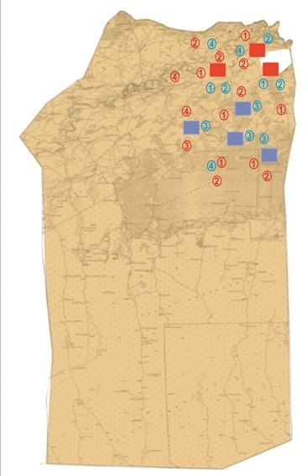

Жайылымдардың, оның ішінде маусымдық, жайылымдардың сыртқы және ішкі шекаралары мен алаңдары, жайылымдық инфрақұрылым объектілері белгіленген картасы

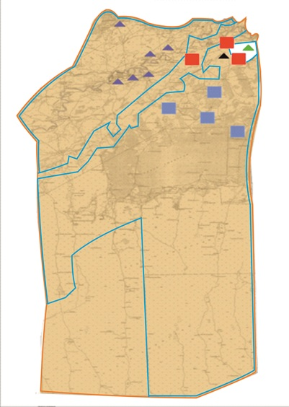

Жайылым пайдаланушылардың су тұтыну нормасына сәйкес жасалған су көздеріне (көлдерге, өзендерге, тоғандарға, апандарға, суару немесе суландыру каналдарына, құбырлы немесе шахталы құдықтарға) қол жеткізу схемасы

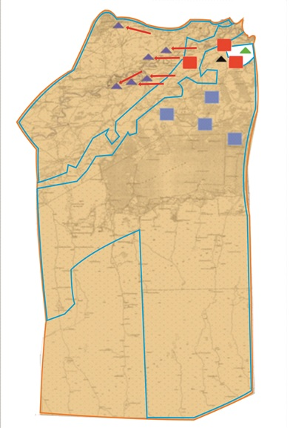

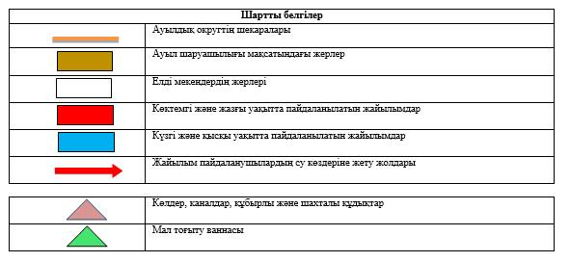

Жаңадария ауылдық округі бойынша су ұңғымаларының орналасқан орны

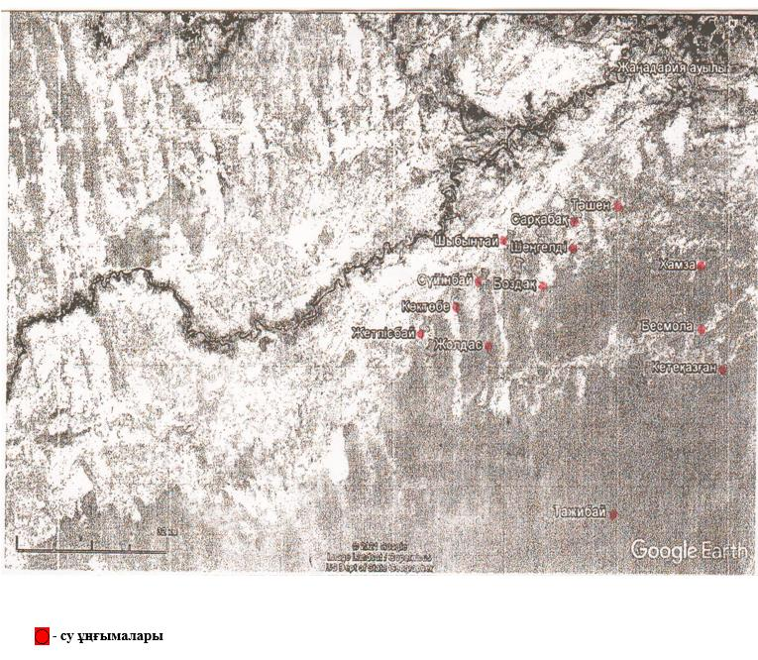

Жайылымы жоқ және (немесе) заңды тұлғалардың ауылшаруашылығы жануарларының мал басын орналастыру үшін жайылымдарды қайта бөлу және оны берілетін жайылымдарға ауыстыру схемасы

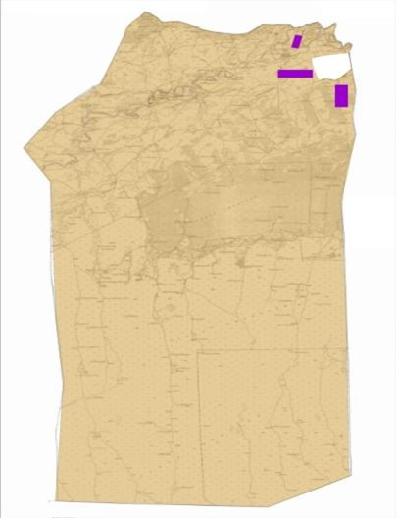

Ауылдық округ маңында орналасқан жайылымдар мен қамтамасыз етілмеген жеке және (немесе) заңды тұлғалардың ауылшаруашылығы жануарларының мал басын шалғайдағы жайылымдарға орналастыру схемасы

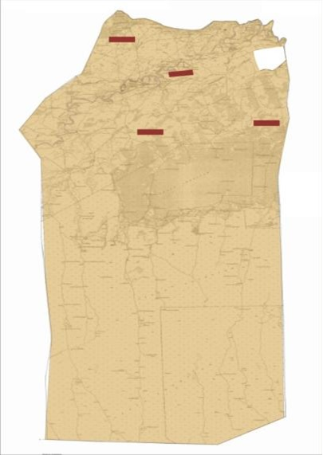

Ауыл шаруашылығы жануарларын жаюдың және айдаудың маусымдық маршруттарын белгілейтін жайылымдарды пайдалану жөніндегі күнтізбелік графигі
Жайылымға малдардың айдап шығарылу кезеңі | Жайылымнан малдардың қайтарылу кезеңі
Наурыз айының екінші жартысы | Қазан айының екінші онкүндігі
Жалағаш аудандық мәслихатының
2023 жылғы 25 желтоқсандағы
№ 12-18 шешіміне 10-қосымша
Қаракеткен ауылдық округінің 2024-2025 жылдарға арналған жайылымдарды басқару және оларды пайдалану жөніндегі жоспары
1) Құқық белгілейтін құжаттар негізінде жер санаттары, жер учаскелерінің меншік иелері және жер пайдаланушылар бөлінісінде әкімшілік-аумақтық бірлік аумағында жайылымдардың орналасу схемасы (картасы);
2) жайылым айналымдарының қолайлы схемасы;
3) жайылымдардың, оның ішінде маусымдық, жайылымдардың сыртқы және ішкі шекаралары мен алаңдары, жайылымдық инфрақұрылым объектілері белгіленген картасы;
4) жайылым пайдаланушылардың су тұтыну нормасына сәйкес жасалған су көздеріне (көлдерге, өзендерге, тоғандарға, апандарға, суару немесе суландыру арналарына, құбырлы немесе шахта құдықтарына) қол жеткізу схемасы;
5) жайылымы жоқ жеке және (немесе) заңды тұлғалардың ауыл шаруашылығы жануарларының мал басын орналастыру үшін жайылымдарды қайта бөлу және оны берілетін жайылымдарға ауыстыру схемасы;
6) Қаракеткен ауылдық округі (бұдан әрі- ауылдық округ) маңында орналасқан жайылымдармен қамтамасыз етілмеген жеке және (немесе) заңды тұлғалардың ауыл шаруашылығы жануарларының мал басын шалғайдағы жайылымдарға орналастыру схемасы;
7) ауыл шаруашылығы жануарларын жаюдың және айдаудың маусымдық маршруттарын белгілейтін жайылымдарды пайдалану жөніндегі күнтізбелік графигі.
Ауылдық округтің аумағы құрғақ, далалы, шөлді белдем тармағына жатады.
Дала өсімдіктерінен эфимероидтар мен жусанның әртүрлі түрлері өседі.
Ауылдық округтің аумағында гидрографиялық торап дамыған. Жайылымды суландыру табиғи көлдерден, каналдардан, құбырлы және шахталы құдықтардан қамтамасыз етіледі. Судың сапасы әлсіз тұздылау, малдарды суару үшін жарамды.
Жайылымдық алқаптардың орташа өнімділігі –центнер/гектарды құрайды.
Жайылымдар жемдерінің қоры ұзақтығы 170-180 күн болатын жайылым кезеңінде пайдаланылады.
Ауылдық округ Жалағаш ауданының М.Шәменов ауылдық округімен шектеседі.
Әкімшілік-аумақтық бөлінісі Қаракеткен және Далдабай ауылынан тұрады.
Табиғи ауа-райының жағдайлары бойынша: қысы күрт континентальды, ауа райы құбылмалы, жауын-шашын нормаға сәйкес, көктем ерте шығады, жазы ыстық, күзі салқын, ұзақ.
Ауылдық округтің жалпы жер көлемі -715275 гектар (бұдан әрі – га). Соның ішінде жайылымдар - 8148 га.
Санаттары бойынша жерлер келесідей бөлінеді:
ауыл шаруашылығы мақсатындағы жерлер -101320 га.
елді мекеннің жері - 289 га.
Ауылдық округ аумағындағы ауыл шаруашылығы жануарлары мал басының саны:
3269 бас ірі қара мал, 4333 бас уақ мал, 3680 бас жылқы, 12 бас түйе.
Ауыл шаруашылығы жануарларының түрлері бойынша келесідей бөлінген:
ірі қара мал – 46 табын;
уақ мал - 7 отар;
түйелер - 1 келе;
жылқылар- 184 үйір.
Ауылдық округтің аумағында екпе және аридтік жайылымдар жоқ.
Ауылдық округтің аумағында 1 ветеринарлық пункт, 1 мал қорымы және 1 мал тоғыту ваннасы қызмет істейді.
Ауылдық округте малды айдап өтуге арналған сервитуттар жоқ.
Құқық белгілейтін құжаттар негізінде жер санаттары, жер учаскелерінің меншік иелері және жер пайдаланушылар бөлінісінде әкімшілік-аумақтық бірлік аумағында жайылымдардың орналасу схемасы (картасы)

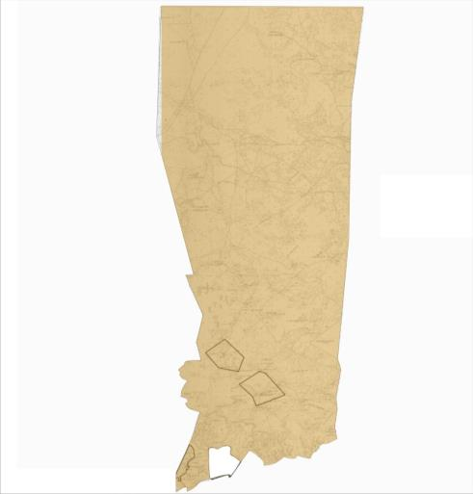

Жер учаскелерінің меншік иелері
№ | Жер уч-ас-ке-ле-рі-нің мен-шік ие-лері | Жа-йы-лым ала-ңы, (га) | Түрлері бойынша малдың болуы, (бас) |  |  |  | Жайылымға қажеттілік нормасы 1 бас, (га) |  |  |  | Жайылымдардың қажеттілігі, (га) |  |  |  |  | Ар-тық  жа-йы  лы-м  д-ар, (га)  ( +, -)
 |  |  | М ІҚ | У М | Ж ылқы | Тү йе | М ІҚ | У М | Ж ылқы | Тү йе | М ІҚ | У М | Ж ылқы | Тү йе | Ж иыны  (га)
1 | Абдикадиров Берден  "Майкөл" шаруа қожалығы | 185 66 |  |  | 320 |  | 11,0 | 2,2 | 14,0 | 15,5 |  |  | 44 80 |  | 44 80 | 14 0 86
2 | Абуов Самат  "Қаншайым" шаруа қожалығы | 914 | 330 |  | 80 |  | 11,0 | 2,2 | 14,0 | 15,5 | 3630 |  | 11 20 |  | 4750 | -38 36
3 | Азмаханова Гулхан  "Несібе" шаруа қожалығы | 774 | 100 |  | 100 |  | 11,0 | 2,2 | 14,0 | 15,5 | 1100 |  | 1400 |  | 25 00 | -17 26
4 | Ахметжанова Гулназия  "Ахметжанова" шаруа қожалығы | 6312 |  |  |  |  | 11,0 | 2,2 | 14,0 | 15,5 |  |  |  |  |  | 63 12
5 | Ақназарова Перизат  "Сырым" шаруа қожалығы | 222 | 115 |  | 93 |  | 11,0 | 2,2 | 14,0 | 15,5 | 1265 |  | 1302 |  | 25 67 | -23 45
6 | Бекқожаева Гулназ  "Еркетай" шаруа қожалығы | 142 | 135 |  |  |  | 11,0 | 2,2 | 14,0 | 15,5 | 1485 |  |  |  | 14 85 | -13 43
7 | Бекмағанбетова Алмаш  "Сағидолла" шаруа қожалығы | 497 | 5 |  | 20 |  | 11,0 | 2,2 | 14,0 | 15,5 | 55 |  | 280 |  | 335 | 162
8 | Бурамбаева Гулбаршын  "Еңлік" шаруа қожалығы | 436 | 10 |  |  |  | 11,0 | 2,2 | 14,0 | 15,5 | 110 |  |  |  | 110 | 326
9 | Горбачев Петр  "Артемушка" фермер қожалығы | 126 | 30 |  |  |  | 11,0 | 2,2 | 14,0 | 15,5 | 330 |  |  |  | 330 | -204
10 | Досимбетов Еркин  "Дастан" шаруа қожалығы | 425 |  |  |  |  | 11,0 | 2,2 | 14,0 | 15,5 |  |  |  |  |  | 425
11 | Ералиев Корганбек  "Жанель" шаруа қожалығы | 13 01 | 60 | 1200 | 35 |  | 11,0 | 2,2 | 14,0 | 15,5 | 660 | 26 40 | 490 |  | 37 90 | -24 89
12 | Есжанов Сапарбек  "Арсен Агро" фермер қожалығы | 195 |  |  | 50 |  | 11,0 | 2,2 | 14,0 | 15,5 |  |  | 700 |  | 700 | -505
13 | Жайдариева Мейрамкул  "Гүлжан" шаруа қожалығы | 145 | 40 |  |  |  | 11,0 | 2,2 | 14,0 | 15,5 | 440 |  |  |  | 440 | -295
14 | Жолдыбаев Иклас  "Бостан" шаруа қожалығы | 820 | 8 |  | 3 |  | 11,0 | 2,2 | 14,0 | 15,5 | 88 |  | 42 |  | 130 | 690
15 | Жолдыбаев Гани  "Дастан-2" шаруа қожалығы | 425 |  |  | 16 |  | 11,0 | 2,2 | 14,0 | 15,5 |  |  | 224 |  | 224 | 201
16 | Зиманов Гамзат  "Береке" шаруа қожалығы | 339 | 22 |  |  |  | 11,0 | 2,2 | 14,0 | 15,5 | 242 |  |  |  | 242 | 94
17 | Искаков Нурадин  "Нұр-әли" фермер қожалығы | 71 |  |  | 67 |  | 11,0 | 2,2 | 14,0 | 15,5 | 938 |  |  |  | 938 | -867
18 | Исмайлов Жақсылық  "Шоқан" шаруа қожалығы | 409 |  |  | 50 |  | 11,0 | 2,2 | 14,0 | 15,5 | 700 |  |  |  | 700 | -291
19 | Картбанбетов Болат  "Картбанбетов Б" шаруа қожалығы | 88 | 170 |  |  |  | 11,0 | 2,2 | 14,0 | 15,5 | 1870 |  |  |  | 18 70 | -17 82
20 | Лепесова Бақыткүл  "Ұлы дала" шаруа қожалығы | 119 | 50 |  | 11 |  | 11,0 | 2,2 | 14,0 | 15,5 | 550 |  | 154 |  | 704 | -585
21 | Маханбетов Өмірбай  "Маханбетов" шаруа қожалығы | 16 10 |  | 280 |  |  | 11,0 | 2,2 | 14,0 | 15,5 |  | 616 |  |  | 616 | 994
22 | Нурмаханов Ерлан "Әсел" шаруа қожалығы | 247 | 200 |  | 185 |  | 11,0 | 2,2 | 14,0 | 15,5 | 2200 |  | 2590 |  | 47 90 | -45 43
23 | Нұрмаханов Самат  "Самат" шаруа қожалығы | 208 |  |  | 45 |  | 11,0 | 2,2 | 14,0 | 15,5 |  |  | 630 |  | 630 | -422
24 | Боданов Нариман  "Самұрат" шаруа қожалығы | 945 |  |  | 14 |  | 11,0 | 2,2 | 14,0 | 15,5 |  |  | 196 |  | 196 | 749
25 | Оспанкулова Кенжегул  "Жарбол жолы" шаруа қожалығы | 20 |  |  | 6 |  | 11,0 | 2,2 | 14,0 | 15,5 |  |  | 84 |  | 84 | -64
26 | Рыспамбетов Қанат  "Қанат" фермер қожалығы | 871 | 95 | 20 | 42 |  | 11,0 | 2,2 | 14,0 | 15,5 | 1045 | 44 | 588 |  | 16 77 | -806
27 | Сисенбаев Бауыржан  "Диас" шаруа қожалығы | 337 |  |  | 15 |  | 11,0 | 2,2 | 14,0 | 15,5 |  |  | 210 |  | 210 | 127
28 | Тогизбаев Болат  "Тогизбаев" фермер қожалығы | 94 | 40 |  | 80 |  | 11,0 | 2,2 | 14,0 | 15,5 | 440 |  | 11 20 |  | 15 60 | -14 66
29 | Тұрмағанбетов Мырзабек  "Ақшал" шаруа қожалығы | 30 49 | 73 |  | 70 |  | 11,0 | 2,2 | 14,0 | 15,5 | 803 |  | 980 |  | 17 83 | 12 66
30 | Удодов Анатолий  "Удодов" шаруа қожалығы | 231 |  |  |  |  | 11,0 | 2,2 | 14,0 | 15,5 |  |  |  |  |  | 231
31 | Улментаева Гулстан  "Айбибі" фермер қожалығы | 48 | 10 |  | 10 |  | 11,0 | 2,2 | 14,0 | 15,5 | 110 |  | 140 |  | 250 | -202
32 | Хасиханов Чингисхан  "Хасиханов" фермер қожалығы | 344 | 50 |  |  |  | 11,0 | 2,2 | 14,0 | 15,5 | 550 |  |  |  | 550 | -206
33 | Қасымов Бекжан  "Қасым" фермер қожалығы | 421 |  |  | 50 |  | 11,0 | 2,2 | 14,0 | 15,5 |  |  | 700 |  | 700 | -279
34 | Әбдібек Нұрлан  "Ақжол" шаруа қожалығы | 942 | 92 |  | 10 |  | 11,0 | 2,2 | 14,0 | 15,5 | 10 12 |  | 140 |  | 11 52 | -210
35 | Убайходжаева Роза  "Сәрсен" шаруа қожалығы | 40 27 |  |  |  |  | 11,0 | 2,2 | 14,0 | 15,5 |  |  |  |  |  | 40 27
36 | Жалгасбаев Умирзак  "Далдабай" шаруа қожалығы | 15 161 |  |  |  |  | 11,0 | 2,2 | 14,0 | 15,5 |  |  |  |  |  | 15 161
37 | Шаменов Айтмұрат  "Елбағар" шаруа қожалығы | 18 48 |  |  |  |  | 11,0 | 2,2 | 14,0 | 15,5 |  |  |  |  |  | 18 48
38 | Ахунова Индира  "Сыр сыйы" шаруа қожалығы | 48 |  |  |  |  | 11,0 | 2,2 | 14,0 | 15,5 |  |  |  |  |  | 48
39 | Елібаев Роллан "Елібаев" шаруа қожалығы | 71 |  |  |  |  | 11,0 | 2,2 | 14,0 | 15,5 |  |  |  |  |  | 71
40 | Сулейменова Айбаршын "Жасұлан" шаруа қожалығы | 94 |  |  |  |  | 11,0 | 2,2 | 14,0 | 15,5 |  |  |  |  |  | 94
41 | Нурмаханов Абдиманап "Нұрмаханов" шаруа қожалығы | 79 |  |  |  |  | 11,0 | 2,2 | 14,0 | 15,5 |  |  |  |  |  | 79
42 | Ахметжанов Қартбай "Ахметжанов"шаруа қожалығы | 84 |  |  |  |  | 11,0 | 2,2 | 14,0 | 15,5 |  |  |  |  |  | 84
43 | Ембергенова Алия "Ембергенова" шаруа қожалығы | 63 |  |  |  |  | 11,0 | 2,2 | 14,0 | 15,5 |  |  |  |  |  | 63
44 | Мухамедияров Самат "Мухамедияров" шаруа қожалығы | 137 |  |  |  |  | 11,0 | 2,2 | 14,0 | 15,5 |  |  |  |  |  | 137
45 | Қиясов Еркебұлан "Еркебұлан" шаруа қожалығы | 184 |  |  |  |  | 11,0 | 2,2 | 14,0 | 15,5 |  |  |  |  |  | 184
46 | Нурмаханов Ербол "Нұрмаханов" шаруа қожалығы | 92 |  |  |  |  | 11,0 | 2,2 | 14,0 | 15,5 |  |  |  |  |  | 92
47 | Накшораева Гулназ "Нақшораева Г" шаруа қолжалығы | 254 |  |  |  |  | 11,0 | 2,2 | 14,0 | 15,5 |  |  |  |  |  | 254
48 | Ержанов Галымжан "Ержанов Д" шаруа қожалығы | 147 |  |  |  |  | 11,0 | 2,2 | 14,0 | 15,5 |  |  |  |  |  | 147
49 | Ералиев Нуржан "Ералиев" шаруа қожалығы | 170 |  |  |  |  | 11,0 | 2,2 | 14,0 | 15,5 |  |  |  |  |  | 170
50 | Айтимбетов Ерболат "Марал" шаруа қожалығы | 247 |  |  |  |  | 11,0 | 2,2 | 14,0 | 15,5 |  |  |  |  |  | 247
51 | Смагулов Раушанбек "Смагулов" шаруа қожалығы | 108 |  |  |  |  | 11,0 | 2,2 | 14,0 | 15,5 |  |  |  |  |  | 108
52 | Дүйсенбаев Дархан "Дүйсенбаев" шаруа қожалығы | 289 |  |  |  |  | 11,0 | 2,2 | 14,0 | 15,5 |  |  |  |  |  | 289
53 | Аяпова Галия "Аяпова" шаруа қожалығы | 51 |  |  |  |  | 11,0 | 2,2 | 14,0 | 15,5 |  |  |  |  |  | 51
54 | Жұмабекқызы Толғанай "Толғанай" шаруа қожалығы | 208 |  |  |  |  | 11,0 | 2,2 | 14,0 | 15,5 |  |  |  |  |  | 208
55 | Азбергенова Райхан "Олжас" шаруа қожалығы | 82 |  |  |  |  | 11,0 | 2,2 | 14,0 | 15,5 |  |  |  |  |  | 82
56 | Мәжиев Марат "Мәжиев" шаруа қожалығы | 225 |  |  |  |  | 11,0 | 2,2 | 14,0 | 15,5 |  |  |  |  |  | 225
57 | Қабылтайқызы Зәуреш  "Ғабитжан" шаруа қожалығы | 1012 |  |  |  |  | 11,0 | 2,2 | 14,0 | 15,5 |  |  |  |  |  | 10 12
58 | Нұрымбетов Ақмейір "Нұрымбетов" шаруа қожалығы | 143 |  |  |  |  | 11,0 | 2,2 | 14,0 | 15,5 |  |  |  |  |  | 143
59 | Абсатова Эльмира "Абсатова" шаруа қожалығы | 115 |  |  |  |  | 11,0 | 2,2 | 14,0 | 15,5 |  |  |  |  |  | 115
60 | Қазыбайұлы Жеңіс "Қазыбай" шаруа қожалығы | 85 |  |  |  |  | 11,0 | 2,2 | 14,0 | 15,5 |  |  |  |  |  | 85
61 | Абдуайтов Сарсенбай "Сәрсен" шаруа қожалығы | 170 |  |  |  |  | 11,0 | 2,2 | 14,0 | 15,5 |  |  |  |  |  | 170
62 | Акбергенов Бауыржан "Ақбергенов" шаруа қожалығы | 50 |  |  |  |  | 11,0 | 2,2 | 14,0 | 15,5 |  |  |  |  |  | 50
63 | Аширбеков Бекзат "Аширбеков" шаруа қожалығы | 34 |  |  |  |  | 11,0 | 2,2 | 14,0 | 15,5 |  |  |  |  |  | 34
64 | Даулетбаев Мурат "Даулетбаев" шаруа қожалығы | 158 |  |  |  |  | 11,0 | 2,2 | 14,0 | 15,5 |  |  |  |  |  | 158
65 | Канатбаева Кульпаш "Қанатбаева" шаруа қожалығы | 69 |  |  |  |  | 11,0 | 2,2 | 14,0 | 15,5 |  |  |  |  |  | 69
66 | Акбергенов Батырбек "Акбергенов" шаруа қожалығы | 65 |  |  |  |  | 11,0 | 2,2 | 14,0 | 15,5 |  |  |  |  |  | 65
67 | Несипбаев Барахат  "Хамит ата" шаруа қожалығы | 19 84 | 18 |  | 71 |  | 11,0 | 2,2 | 14,0 | 15,5 | 198 |  | 994 |  | 11 92 | 792
68 | Нурбаев Серік  "Нұрбай ата" шаруа қожалығы | 14 66 | 17 |  |  |  | 11,0 | 2,2 | 14,0 | 15,5 | 187 |  |  |  | 187 | 12 79
69 | Боданов Кайркул  "Жалтынов Далдабай" жауапкершілігі шектеулі серіктестігі | 17 133 |  |  |  |  | 11,0 | 2,2 | 14,0 | 15,5 |  |  |  |  |  | 17 13 3
 | Қорытынды | 87 846 | 16 70 | 15 00 | 13 83 | - | 11,0 | 2,2 | 14,0 | 15,5 | 20 005 | 33 00 | 18 56 4 |  | 41 86 9 | 45 97 7
Аббревиатуралардың таратылып жазылуы:
МІҚ- мүйізді ірі қара;
УМ -уақ мал.
Ауылдық округ бойынша елді мекендер бөлінісінде мүйізді ірі қара аналық (сауын) мал басын орналастыру үшін жайылымдарды бөлу
№ | Елді мекен атауы | Жайылым алаңы, га | Сауын сиырлардың болуы (бас) | Жайылымға қажеттілік нормасы 1 бас, га | Жайылымдардың қажеттілігі, га | Жайылыммен қамтамасыз етілмеген, га | Қажеттіліктің  қамтамасыз  етілуі, пайыз | Артықшылық, га  ( +, -)
1 | Қаракеткен | 8148 | 1062 | 11 | 11682 | 3534 | 69,75 | -3534
 | Барлығы | 8148 | 1062 | 11 | 11682 | 3534 | 69,75 | -3534
Жайылым айналымдарының қолайлы схемасы
Жылдар | Қаша1 көктемгі | Қаша 2 көктемгі-жазғы | Қаша 3 көктемгі-жазғы-күзгі | Қаша 4 күзгі
2024 | көктем-жазғы маусым 1 | жазғы маусым 2 | күзгі маусым 3 | демалушы алаң 4
2025 | демалушы алаң 4 | көктем-жазғы маусымы 1 | жазғы маусым 2 | күзгі маусым 3
Ескерту 1,2,3,4 – Қашаны жылына пайдалану тәртібі.

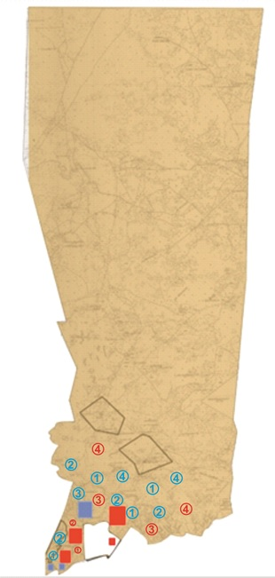

Жайылымдардың, оның ішінде маусымдық, жайылымдардың сыртқы және ішкі шекаралары мен алаңдары, жайылымдық инфрақұрылым объектілері белгіленген картасы

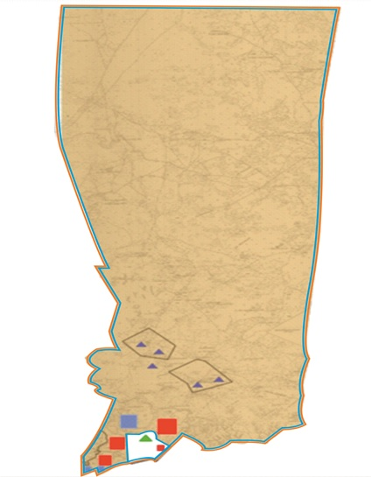

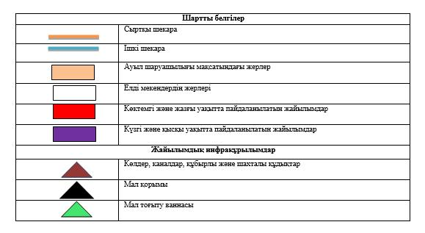

Жайылым пайдаланушылардың су тұтыну нормасына сәйкес жасалған су көздеріне (көлдерге, өзендерге, тоғандарға, апандарға, суару немесе суландыру каналдарына, құбырлы немесе шахталы құдықтарға) қол жеткізу схемасы

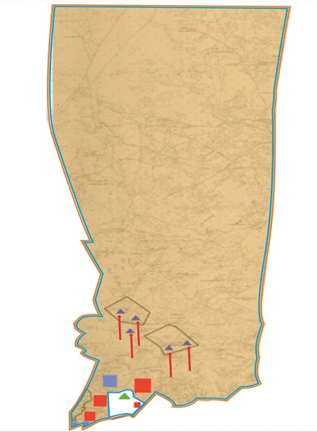

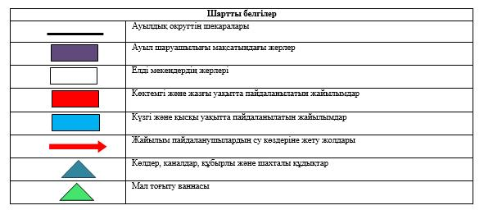

Қаракеткен ауылдық округі бойынша су ұңғымаларының орналасқан орны

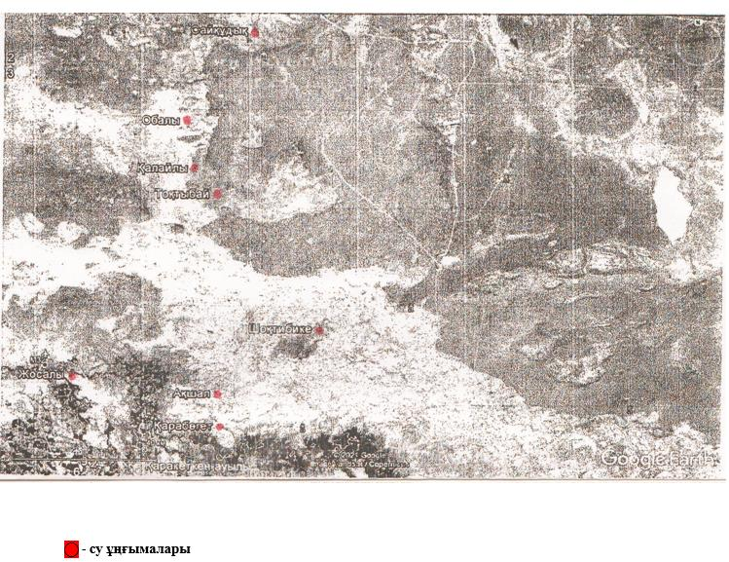

Жайылымы жоқ және (немесе) заңды тұлғалардың ауылшаруашылығы жануарларының мал басын орналастыру үшін жайылымдарды қайта бөлу және оны берілетін жайылымдарға ауыстыру схемасы

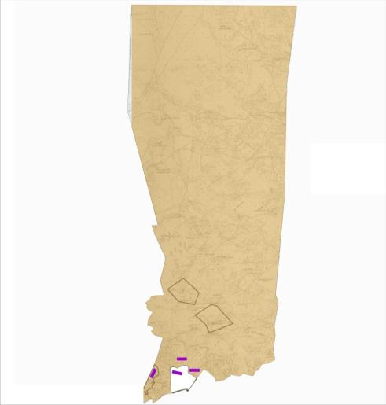

Ауылдық округ маңында орналасқан жайылымдар мен қамтамасыз етілмеген жеке және (немесе) заңды тұлғалардың ауылшаруашылығы жануарларының мал басын шалғайдағы жайылымдарға орналастыру схемасы

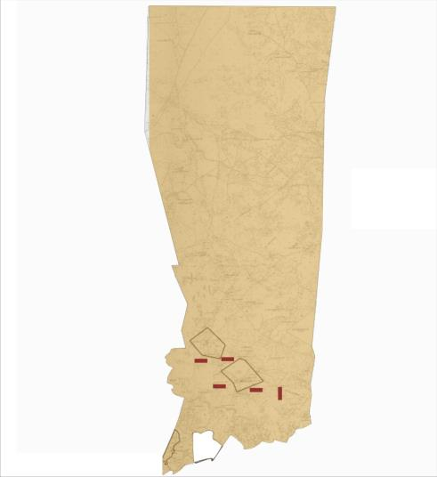

Ауыл шаруашылығы жануарларын жаюдың және айдаудың маусымдық маршруттарын белгілейтін жайылымдарды пайдалану жөніндегі күнтізбелік графигі
Жайылымға малдардың айдап шығарылу кезеңі | Жайылымнан малдардың қайтарылу кезеңі
Наурыз айының екінші жартысы | Қазан айының екінші онкүндігі
Жалағаш аудандық мәслихатының
2023 жылғы 25 желтоқсандағы
№ 12-18 шешіміне 11-қосымша
Мақпалкөл ауылдық округінің 2024-2025 жылдарға арналған жайылымдарды басқару және оларды пайдалану жөніндегі жоспары
1) Құқық белгілейтін құжаттар негізінде жер санаттары, жер учаскелерінің меншік иелері және жер пайдаланушылар бөлінісінде әкімшілік-аумақтық бірлік аумағында жайылымдардың орналасу схемасы (картасы);
2) жайылым айналымдарының қолайлы схемасы;
3) жайылымдардың, оның ішінде маусымдық, жайылымдардың сыртқы және ішкі шекаралары мен алаңдары, жайылымдық инфрақұрылым объектілері белгіленген картасы;
4) жайылым пайдаланушылардың су тұтыну нормасына сәйкес жасалған су көздеріне (көлдерге, өзендерге, тоғандарға, апандарға, суару немесе суландыру арналарына, құбырлы немесе шахта құдықтарына) қол жеткізу схемасы;
5) жайылымы жоқ жеке және (немесе) заңды тұлғалардың ауыл шаруашылығы жануарларының мал басын орналастыру үшін жайылымдарды қайта бөлу және оны берілетін жайылымдарға ауыстыру схемасы;
6) Мақпалкөл ауылдық округі (бұдан әрі- ауылдық округ) маңында орналасқан жайылымдармен қамтамасыз етілмеген жеке және (немесе) заңды тұлғалардың ауыл шаруашылығы жануарларының мал басын шалғайдағы жайылымдарға орналастыру схемасы;
7) ауыл шаруашылығы жануарларын жаюдың және айдаудың маусымдық маршруттарын белгілейтін жайылымдарды пайдалану жөніндегі күнтізбелік графигі.
Ауылдық округтің аумағы құрғақ, далалы, шөлді белдем тармағына жатады.
Дала өсімдіктерінен эфимероидтар мен жусанның әртүрлі түрлері өседі.
Ауылдық округтің аумағында гидрографиялық торап дамыған. Жайылымды суландыру табиғи көлдерден, каналдардан, құбырлы және шахталы құдықтардан қамтамасыз етіледі. Судың сапасы әлсіз тұздылау, малдарды суару үшін жарамды.
Жайылымдық алқаптардың орташа өнімділігі – 10,5 центнер/гектарды құрайды.
Жайылымдар жемдерінің қоры ұзақтығы 170-180 күн болатын жайылым кезеңінде пайдаланылады.
Ауылдық округ Жалағаш ауданының оңтүстік батысында орналасқан.
Әкімшілік-аумақтық бөлінісі Мақпалкөл ауылынан тұрады.
Табиғи ауа-райының жағдайлары бойынша: қысы күрт континентальды, ауа райы құбылмалы, жауын-шашын нормаға сәйкес, көктем ерте шығады, жазы ыстық, күзі салқын, ұзақ.
Ауылдық округтің жалпы жер көлемі -13215 гектар (бұдан әрі – га). Соның ішінде жайылымдар- 1763 га.
Санаттары бойынша жерлер келесідей бөлінеді:
ауыл шаруашылығы мақсатындағы жерлер - 7313 га.
елді мекеннің жері –-492 га.
Ауылдық округ аумағындағы ауыл шаруашылығы жануарлары мал басының саны:
2448 бас ірі қара мал, 4114 бас уақ мал 718 бас жылқы, 43 бас түйе.
Ауыл шаруашылығы жануарларының түрлері бойынша келесідей бөлінген:
ірі қара мал – 35 табын;
уақ мал - 7 отар;
түйелер - 2 келе;
жылқылар- 36 үйір.
Ауылдық округтің аумағында екпе және аридтік жайылымдар жоқ.
Ауылдық округтің аумағында 1 ветеринарлық пункт, 1 мал қорымы және 1 мал тоғыту ваннасы қызмет істейді.
Ауылдық округте малды айдап өтуге арналған сервитуттар белгіленбеген.
Құқық белгілейтін құжаттар негізінде жер санаттары, жер учаскелерінің меншік иелері және жер пайдаланушылар бөлінісінде әкімшілік-аумақтық бірлік аумағында жайылымдардың орналасу схемасы (картасы)

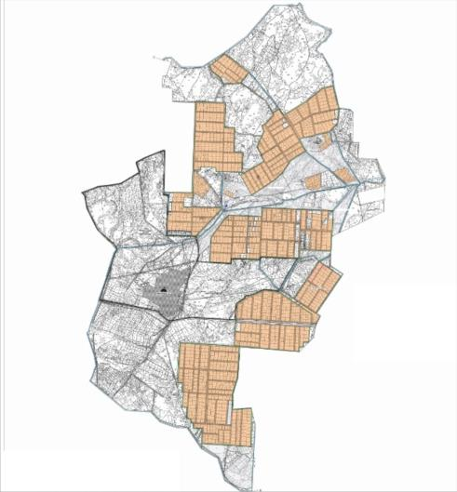

Жер учаскелерінің меншік иелері
№ | Жер уча ске ле рі нің мен шік ие ле рі | Жа йы лым ала ңы, (га) | Түрлері бойынша малдың болуы, (бас) |  |  |  | Жайылымға қажеттілік нормасы 1 бас, (га) |  |  |  | Жайылымдардың қажеттілігі, (га) |  |  |  |  | Ар тық жай ыл ым дар, (га)  (+,-)
 |  |  | М ІҚ | У М | Ж ыл қы | Тү йе | М ІҚ | У М | Ж ылқы | Тү йе | М ІҚ | У М | Ж ылқы | Тү йе | Ж иыны
1 | Нұрманбетов Ербол "Сарғасқа жылқы" шаруа қожалығы | 190 | 112 |  | 89 |  | 11,0 | 2,2 | 14,0 | 15,5 | 12 32 |  | 12 46 |  | 24 78 | -22 88
2 | Нұрылдаев Ұлықбек Мақсұтұлы "Нұрбек" шаруа қожалығы | 219 | 171 |  | 43 |  | 11,0 | 2,2 | 14,0 | 15,5 | 18 81 |  | 602 |  | 24 83 | -22 64
3 | Күнтуаров Бердаулет Абзалұлы "Күнтуаров" шаруа қожалығы | 101 | 121 |  | 31 |  | 11,0 | 2,2 | 14,0 | 15,5 | 13 31 |  | 434 |  | 17 65 | -11  64
4 | Маханов Зұлхар "Ақмар" шаруа қожалығы | 66 |  |  | 7 |  | 11,0 | 2,2 | 14,0 | 15,5 |  |  | 98 |  | 98 | -32
5 | Тұнғышбаев Табынбай Өмірзақұлы "Ақниет" шаруа қожалығы | 152 |  |  |  |  | 11,0 | 2,2 | 14,0 | 15,5 |  |  |  |  |  | 152
6 | Еспанов Мирамбек Узакович "Еспанов" шаруа қожалығы | 24 | 2 |  |  |  | 11,0 | 2,2 | 14,0 | 15,5 | 22 |  |  |  | 22 | 2
7 | Бекжанов Алиби Бакытбекұлы "Ер-Әлі" шаруа қожалығы | 114 | 7 |  |  |  | 11,0 | 2,2 | 14,0 | 15,5 | 77 |  |  |  | 77 | 37
8 | Шайхисламов Ибрагим "Ақтікен" шаруа қожалығы | 80 | 2 |  | 10 |  | 11,0 | 2,2 | 14,0 | 15,5 | 22 |  | 140 |  | 162 | -82
9 | Молдашев Марат "Молдаш" шаруа қожалығы | 19 |  |  |  |  | 11,0 | 2,2 | 14,0 | 15,5 |  |  |  |  |  | 19
10 | Бекжанов Еркін Бакытбекұлы "Құрманбай Ата" шаруа қожалығы | 262 | 4 |  |  |  | 11,0 | 2,2 | 14,0 | 15,5 | 44 |  |  |  | 44 | 218
11 | Сериков Бердибек "Серіков" шаруа қожалығы | 76 |  |  |  |  | 11,0 | 2,2 | 14,0 | 15,5 |  |  |  |  |  | 76
12 | Андакулова Алмагул "Таңшолпан" шаруа қожалығы | 42 |  |  |  |  | 11,0 | 2,2 | 14,0 | 15,5 |  |  |  |  |  | 42
13 | Қайырова Акзиба "Қайырова" фермер қожалығы | 35 |  |  |  |  | 11,0 | 2,2 | 14,0 | 15,5 |  |  |  |  |  | 35
14 | Бердалиев Абзали "Мақпалкөл" жауапкершілігі шектеулі серіктестігі | 412 | 20 |  | 6 |  | 11,0 | 2,2 | 14,0 | 15,5 | 220 |  | 84 |  | 304 | 108
15 | Абекенов Бектемир "Әсім" шаруа қожалығы | 40 |  |  |  |  | 11,0 | 2,2 | 14,0 | 15,5 |  |  |  |  |  | 40
16 | Сейітжанов Қалдыбек "Ақкөл" шаруа қожалығы | 10 |  |  |  |  | 11,0 | 2,2 | 14,0 | 15,5 |  |  |  |  |  | 10
17 | Мустафаев Адай Шоңмұрынұлы "Сарқасқа" фермер қожалығы | 358 |  |  |  |  | 11,0 | 2,2 | 14,0 | 15,5 |  |  |  |  |  | 358
18 | Дүйсембиев Самалбек Аманжолұлы "Аманжол" шаруа қожалығы | 175 |  |  |  |  | 11,0 | 2,2 | 14,0 | 15,5 |  |  |  |  |  | 175
19 | Н.Мырзаханов "Мырзахан" шаруа қожалығы | 35 |  |  |  |  | 11,0 | 2,2 | 14,0 | 15,5 |  |  |  |  |  | 35
20 | Е.Издиков "Тасарық" шаруа қожалығы | 104 |  |  |  |  | 11,0 | 2,2 | 14,0 | 15,5 |  |  |  |  |  | 104
21 | Жамалатов Алмат Отанбекович "Жамалатов" шаруа қожалығы | 36 |  |  |  |  | 11,0 | 2,2 | 14,0 | 15,5 |  |  |  |  |  | 36
 | Қорытынды | 25 50 | 439 |  | 186 |  | 11,0 | 2,2 | 14,0 | 15,5 | 48 29 |  | 26 04 |  | 74 33 | -48 83
Аббревиатуралардың таратылып жазылуы:
МІҚ-мүйізді ірі қара мал;
УМ-уақ мал.
Ауылдық округ бойынша елді мекендер бөлінісінде мүйізді ірі қара аналық (сауын) мал басын орналастыру үшін жайылымдарды бөлу
№ | Елді мекен атауы | Жайылым алаңы, га | Сауын сиырлардың болуы (бас) | Жайылымға қажеттілік нормасы 1 бас, га | Жайылымдардың  қажеттілігі, га | Жайылымдар  мен қамтамасыз етілмеген, га | Қажеттіліктің қамтамасыз етілуі, пайыз | Артықшылық, (га)  (+,-)
1 | Мақпалкөл | 12118 | 1547 | 11,0 | 17017 | 4899 | 71,2 | -4899
 | Барлығы | 12118 | 1547 | 11,0 | 17017 | 4899 | 71,2 | -4899
Жайылым айналымдарының қолайлы схемасы
Жылдар | Қаша1 | Қаша 2 | Қаша 3 | Қаша 4
2024 | көктем-жазғы маусым 1 | жазғы маусым 2 | күзгі маусым 3 | демалушы алаң 4
2025 | демалушы алаң 4 | көктем-жазғы маусымы 1 | жазғы маусым 2 | күзгі маусым 3
Ескерту 1, 2, 3, 4 – Қашаны жылына пайдалану тәртібі.

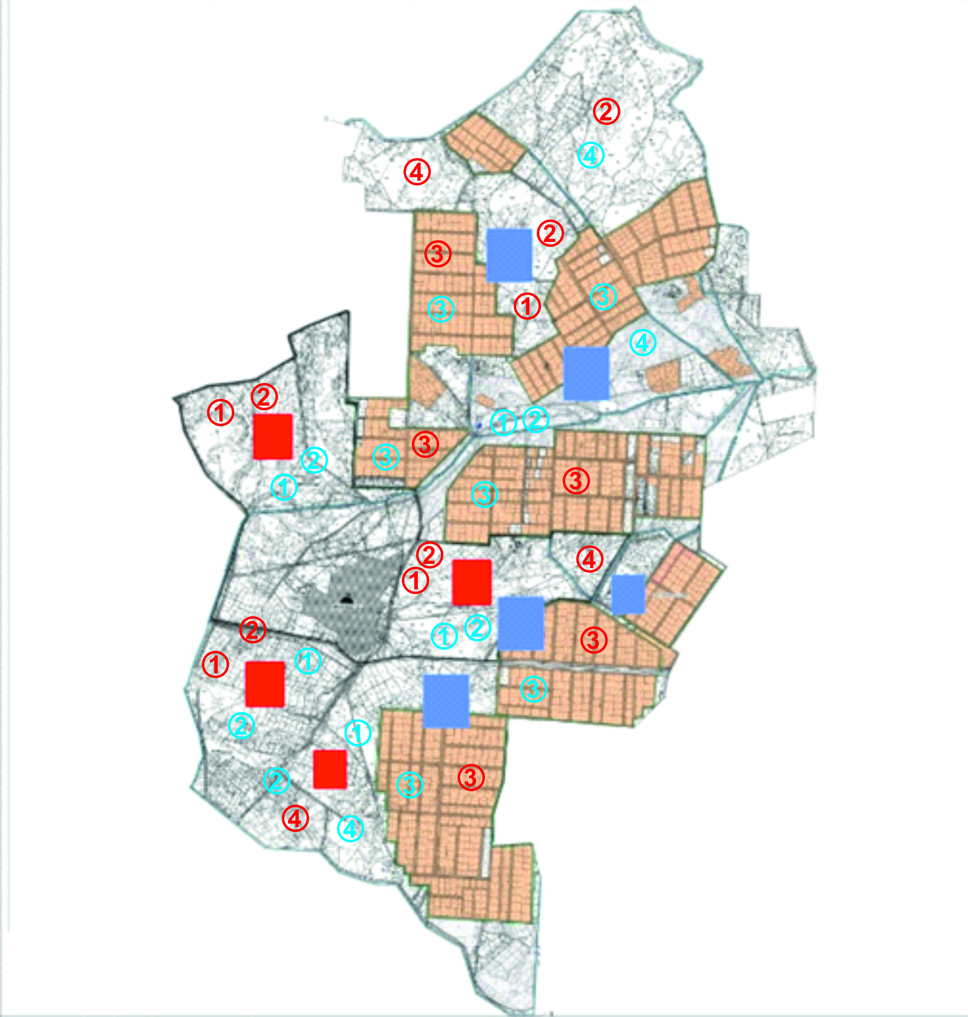

Жайылымдардың, оның ішінде маусымдық, жайылымдардың сыртқы және ішкі шекаралары мен алаңдары, жайылымдық инфрақұрылым объектілері белгіленген картасы

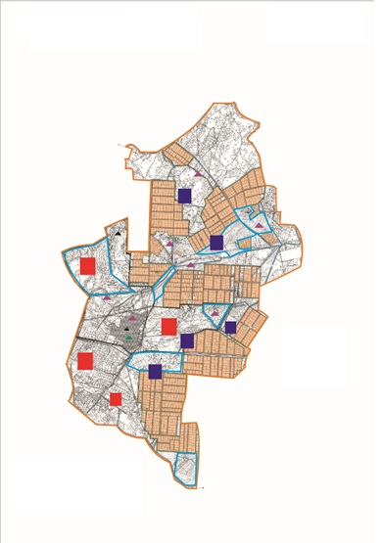

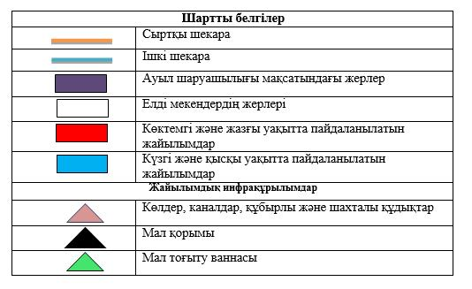

Жайылым пайдаланушылардың су тұтыну нормасына сәйкес жасалған су көздеріне (көлдерге, өзендерге, тоғандарға, апандарға, суару немесе суландыру каналдарына, құбырлы немесе шахталы құдықтарға) қол жеткізу схемасы

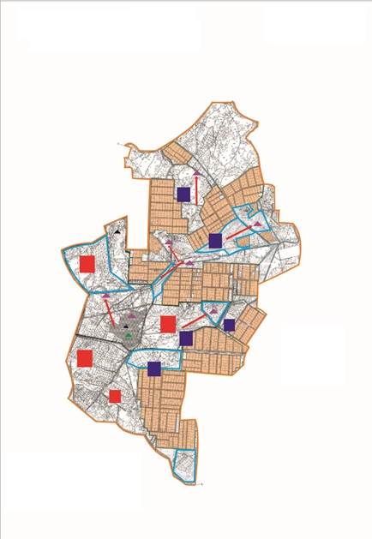

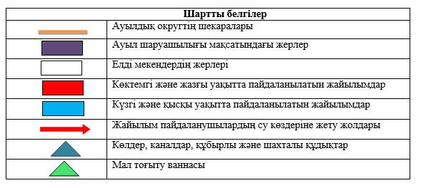

Жайылымы жоқ және (немесе) заңды тұлғалардың ауылшаруашылығы жануарларының мал басын орналастыру үшін жайылымдарды қайта бөлу және оны берілетін жайылымдарға ауыстыру схемасы

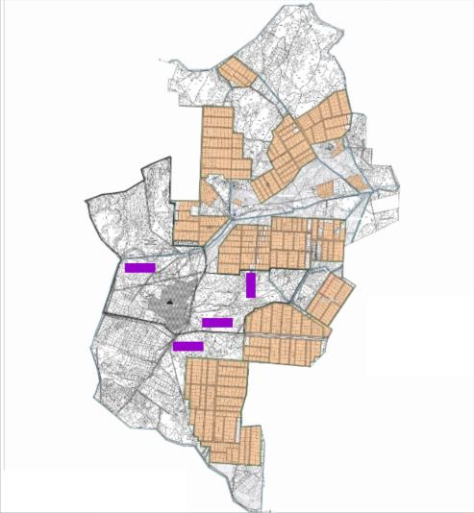

Ауылдық округ маңында орналасқан жайылымдар мен қамтамасыз етілмеген жеке және (немесе) заңды тұлғалардың ауылшаруашылығы жануарларының мал басын шалғайдағы жайылымдарға орналастыру схемасы

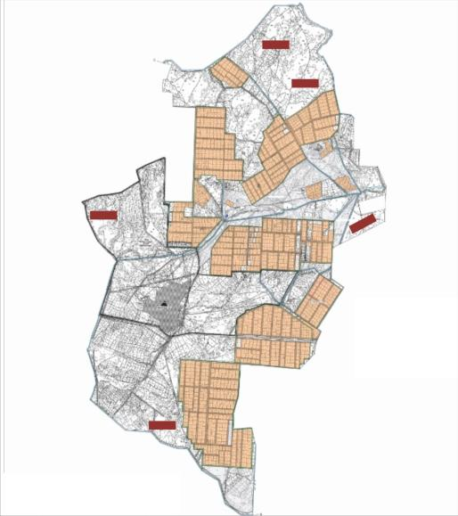

Ауыл шаруашылығы жануарларын жаюдың және айдаудың маусымдық маршруттарын белгілейтін жайылымдарды пайдалану жөніндегі күнтізбелік графигі
Жайылымға малдардың айдап шығарылу кезеңі | Жайылымнан малдардың қайтарылу кезеңі
Наурыз айының екінші жартысы | Қазан айының екінші онкүндігі
Жалағаш аудандық мәслихатының
2023 жылғы 25 желтоқсандағы
№ 12-18 шешіміне 12-қосымша
Мәдениет ауылдық округінің 2024-2025 жылдарға арналған жайылымдарды басқару және оларды пайдалану жөніндегі жоспары
1) Құқық белгілейтін құжаттар негізінде жер санаттары, жер учаскелерінің меншік иелері және жер пайдаланушылар бөлінісінде әкімшілік-аумақтық бірлік аумағында жайылымдардың орналасу схемасы (картасы);
2) жайылым айналымдарының қолайлы схемасы;
3) жайылымдардың, оның ішінде маусымдық, жайылымдардың сыртқы және ішкі шекаралары мен алаңдары, жайылымдық инфрақұрылым объектілері белгіленген картасы;
4) жайылым пайдаланушылардың су тұтыну нормасына сәйкес жасалған су көздеріне (көлдерге, өзендерге, тоғандарға, апандарға, суару немесе суландыру арналарына, құбырлы немесе шахта құдықтарына) қол жеткізу схемасы;
5) жайылымы жоқ жеке және (немесе) заңды тұлғалардың ауыл шаруашылығы жануарларының мал басын орналастыру үшін жайылымдарды қайта бөлу және оны берілетін жайылымдарға ауыстыру схемасы;
6) Мәдениет ауылдық округі (бұдан әрі- ауылдық округ) маңында орналасқан жайылымдармен қамтамасыз етілмеген жеке және (немесе) заңды тұлғалардың ауыл шаруашылығы жануарларының мал басын шалғайдағы жайылымдарға орналастыру схемасы;
7) ауыл шаруашылығы жануарларын жаюдың және айдаудың маусымдық маршруттарын белгілейтін жайылымдарды пайдалану жөніндегі күнтізбелік графигі.
Ауылдық округтің аумағы құрғақ, далалы, шөлді белдем тармағына жатады.
Дала өсімдіктерінен эфимероидтар мен жусанның әртүрлі түрлері өседі.
Ауылдық округтің аумағында гидрографиялық торап дамыған. Жайылымды суландыру табиғи көлдерден, каналдардан, құбырлы және шахталы құдықтардан қамтамасыз етіледі. Судың сапасы әлсіз тұздылау, малдарды суару үшін жарамды.
Жайылымдық алқаптардың орташа өнімділігі 10,5 центнер/гектарды құрайды.
Жайылымдар жемдерінің қоры ұзақтығы 170-180 күн болатын жайылым кезеңінде пайдаланылады.
Ауылдық округ Жалағаш ауданының оңтүстік батысында орналасқан.
Әкімшілік-аумақтық бөлінісі Мәдениет ауылынан тұрады.
Табиғи ауа-райының жағдайлары бойынша: қысы күрт континентальды, ауа райы құбылмалы, жауын-шашын нормаға сәйкес, көктем ерте шығады, жазы ыстық, күзі салқын, ұзақ.
Ауылдық округтің жалпы жер көлемі -13181 гектар (бұдан әрі – га). Соның ішінде жайылымдар - 1397 га.
Санаттары бойынша жерлер келесідей бөлінеді:
ауыл шаруашылығы мақсатындағы жерлер -7520 га.
елді мекеннің жері - 557 га.
Ауылдық округ аумағындағы ауыл шаруашылығы жануарлары мал басының саны:
2394 бас ірі қара мал, 2149 бас уақ мал, 790 бас жылқы.
Ауыл шаруашылығы жануарларының түрлері бойынша келесідей бөлінген:
ірі қара мал – 34 табын;
уақ мал - 3 отар;
жылқылар- 39 үйір.
Ауылдық округтің аумағында екпе және аридтік жайылымдар жоқ.
Ауылдық округтің аумағында 1 ветеринарлық пункт, 1 мал қорымы және 1 мал тоғыту ваннасы қызмет істейді.
Ауылдық округте малды айдап өтуге арналған сервитуттар белгіленбеген.
Құқық белгілейтін құжаттар негізінде жер санаттары, жер учаскелерінің меншік иелері және жер пайдаланушылар бөлінісінде әкімшілік-аумақтық бірлік аумағында жайылымдардың орналасу схемасы (картасы)

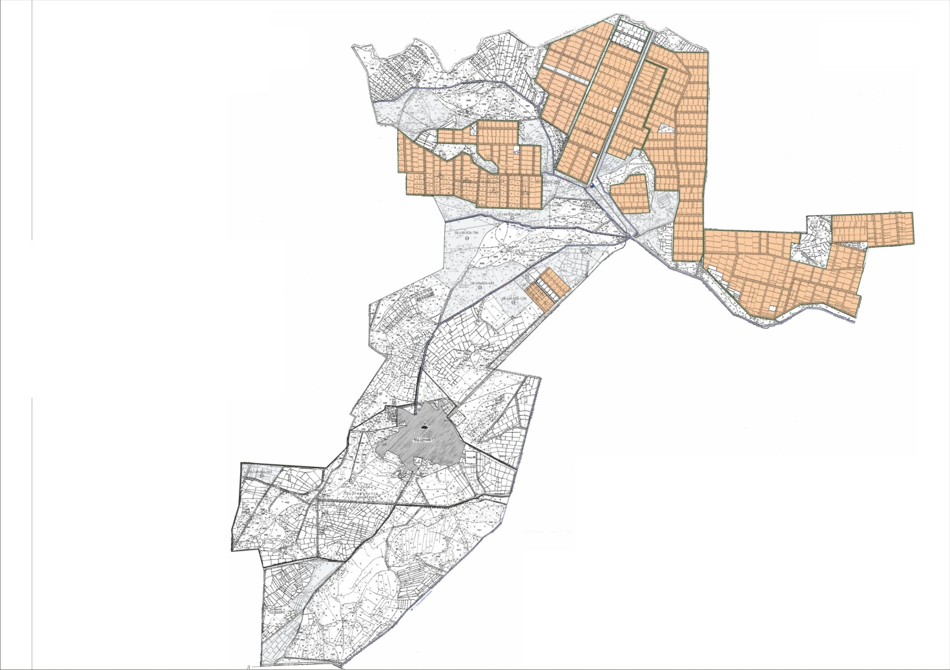

Жер учаскелерінің меншік иелері
№ | Жер уча ске лері нің мен шік ие ле рі | Жай ыл ым ала ңы, (га) | Түрлері бойынша малдың болуы, (бас) |  |  |  | Жайылымға қажеттілік нормасы 1 бас, (га) |  |  |  | Жайылымдардың қажеттілігі, (га) |  |  |  |  | Артық жайылымдар, (га)  (+,-)
 |  |  | М ІҚ | УМ | Ж ылқы | тү йе | М ІҚ | У М | Ж ылқы | тү йе | М ІҚ | У М | Ж ылқы | тү йе | Ж иыны
1 | Байболов Жанас "Сатурн"шаруа қожалығы | 6 | 4 |  |  |  | 11,0 | 2,2 | 14,0 | 15,5 | 44 |  |  |  | 44 | -38
2 | Ерсұлтанов Еңбек "Аят" шаруа қожалығы | 45 |  |  | 1 |  | 11,0 | 2,2 | 14,0 | 15,5 |  |  | 14 |  | 14 | 31
3 | Тайбағаров Қазбек  "Бірлік-К"шаруа қожалығы | 133 | 9 |  |  |  | 11,0 | 2,2 | 14,0 | 15,5 | 99 |  |  |  | 99 | 34
4 | Тургаев Толеген "Болашақ"шаруа қожалығы | 27 | 5 |  | 3 |  | 11,0 | 2,2 | 14,0 | 15,5 | 55 |  | 42 |  | 97 | -70
5 | Мұстафа Шакизада  "Дөйт"шаруа қожалығы | 10 2,4 | 11 |  |  |  | 11,0 | 2,2 | 14,0 | 15,5 | 121 |  |  |  | 121 | -18,6
6 | Шырақбаев Нұрлықасым "Ернұр"шаруа қожалығы | 101 | 84 |  |  |  | 11,0 | 2,2 | 14,0 | 15,5 | 924 |  |  |  | 924 | -823
7 | Төлегенов Бисенбай "Жантөлеген"  шаруа қожалығы | 26,8 | 69 |  | 56 |  | 11,0 | 2,2 | 14,0 | 15,5 | 759 |  | 784 |  | 15 43 | -15 16 ,2
8 | Тажмаханов Әнуар  "Мерей"  шаруа қожалығы | 12 |  |  | 18 |  | 11,0 | 2,2 | 14,0 | 15,5 |  |  | 252 |  | 252 | -240
9 | Сарсенбаев Тыныбек  "Өмірзақ ата"  шаруа қожалығы | 15,1 |  |  | 26 |  | 11,0 | 2,2 | 14,0 | 15,5 |  |  | 403 |  | 403 | -38 7,9
10 | Рахметова Фарида "Рахмет" шаруа қожалығы | 22 | 175 |  |  |  | 11,0 | 2,2 | 14,0 | 15,5 | 19  25 |  |  |  | 19 25 | -19 03
11 | Рахметов Нариман  "Сыр толқыны" шаруа қожалығы | 134 |  |  | 4 |  | 11,0 | 2,2 | 14,0 | 15,5 |  |  | 56 |  | 56 | -78
12 | Жамалатов Сырмағанбек "Сырман" шаруа қожалығы | 282 | 93 |  |  |  | 11,0 | 2,2 | 14,0 | 15,5 | 10 23 |  |  |  | 10 23 | -741
13 | Аяпов Ернар  "Азат" шаруа қожалығы | 33 |  |  | 2 |  | 11,0 | 2,2 | 14,0 | 15,5 |  |  | 28 |  | 28 | 5
14 | Асылбеков Аян "Аян" шаруа қожалығы | 17,6 | 1 |  |  |  | 11,0 | 2,2 | 14,0 | 15,5 | 11 |  |  |  | 11 | 6,6
15 | Назарымбетов Келімбет  "Ержігіт"  шаруа қожалығы | 11,5 | 1 |  |  |  | 11,0 | 2,2 | 14,0 | 15,5 | 11 |  |  |  | 11 | 0,5
16 | Ахметов Ерлан  "Ерлан" шаруа қожалығы | 17 |  |  | 3 |  | 11,0 | 2,2 | 14,0 | 15,5 |  |  | 42 |  | 42 | -25
17 | Даулетбайұлы Телжан  "Жұлдыз" шаруа қожалығы | 44 |  |  | 1 |  | 11,0 | 2,2 | 14,0 | 15,5 |  |  | 14 |  | 14 | 30
18 | Жамалатов Сырмағанбет "Заңғар" шаруа қожалығы | 34,1 |  |  | 3 |  | 11,0 | 2,2 | 14,0 | 15,5 |  |  | 42 |  | 42 | -7,9
19 | Қалжатайұлы Ердібек  "Қалдан батыр" шаруа қожалығы | 12 |  | 12 |  |  | 11,0 | 2,2 | 14,0 | 15,5 |  | 26,4 |  |  | 26,4 | -14,4
20 | Маханов Тайжан "Тайжан" шаруа қожалығы | 10 2,4 | 5 |  |  |  | 11,0 | 2,2 | 14,0 | 15,5 | 55 |  |  |  | 55 | 47,4
21 | Тапаев Пиженбек "Топаев" шаруа қожалығы | 15 | 2 |  |  |  | 11,0 | 2,2 | 14,0 | 15,5 | 22 |  |  |  | 22 | -7
22 | Жақсылықов Баймахан  "Айнаш"  шаруа қожалығы | 36,5 | 4 |  |  |  | 11,0 | 2,2 | 14,0 | 15,5 | 44 |  |  |  | 44 | -7,5
23 | Амраев Хайрулла "Дарын" шаруа қожалығы | 46,4 | 6 |  | 34 |  | 11,0 | 2,2 | 14,0 | 15,5 | 66 |  |  |  | 66 | -19,6
24 | Сарсенбаев Қайрат  "Жүнісов" шаруа қожалығы | 42 | 82 |  |  |  | 11,0 | 2,2 | 14,0 | 15,5 | 902 |  |  |  | 902 | -860
25 | Жұбатхан Айдос "Зейнеп ана" шаруа қожалығы | 39,7 | 3 |  |  |  | 11,0 | 2,2 | 14,0 | 15,5 | 33 |  |  |  | 33 | -6,7
26 | Махмудова Акбаян  "Наурыз" шаруа қожалығы | 20,6 | 87 |  |  |  | 11,0 | 2,2 | 14,0 | 15,5 | 957 |  |  |  | 957 | 93 6,4
27 | Сарсенбаев Қайрат  "Заңғар-2" фермер қожалығы | 9 | 1 |  |  |  | 11,0 | 2,2 | 14,0 | 15,5 | 11 |  |  |  | 11 | -2
28 | Тоқашов Сырбай "Қайсар" фермер қожалығы | 11,4 | 1 |  |  |  | 11,0 | 2,2 | 14,0 | 15,5 | 11 |  |  |  | 11 | -0,4
29 | Сарбасов Самат "Жігер" фермер қожалығы | 40 9,7 | 9 |  |  |  | 11,0 | 2,2 | 14,0 | 15,5 | 99 |  |  |  | 99 | 31 0,7
30 | Садуов Данабек "Садуов"  фермер қожалығы | 19 |  |  | 7 |  | 11,0 | 2,2 | 14,0 | 15,5 |  |  | 98 |  | 98 | -79
31 | Деменов Шыңғыс "Бақ" шаруа қожалығы | 32 | 5 |  |  |  | 11,0 | 2,2 | 14,0 | 15,5 | 55 |  |  |  | 55 | -23
32 | Рахметұлы Ерділда  "Мирас" шаруа қожалығы | 144 | 19 |  |  |  | 11,0 | 2,2 | 14,0 | 15,5 | 209 |  |  |  | 209 | -65
33 | Сарсенбаев Аширбек "Нұрдаулет" шаруа қожалығы | 45 | 4 |  |  |  | 11,0 | 2,2 | 14,0 | 15,5 | 44 |  |  |  | 44 | 1
34 | Абдреев Нұрлан "Өркен" шаруа қожалығы | 25,3 | 4 |  |  |  | 11,0 | 2,2 | 14,0 | 15,5 | 44 |  |  |  | 44 | -18,7
35 | Келдіғұлов Шамшат "Шахмұрат" шаруа қожалығы | 122 | 8 |  |  |  | 11,0 | 2,2 | 14,0 | 15,5 | 88 |  |  |  | 88 | 34
36 | Кетебаев Серікбек  "Ақниет и К" шаруа қожалығы | 24 | 126 |  | 33 |  | 11,0 | 2,2 | 14,0 | 15,5 | 13 86 |  | 462 |  | 18 48 | -18 24
37 | Жақсылықова Ақерке  "ASSYL-MURA" шаруа қожалығы | 140 | 13 |  |  |  | 11,0 | 2,2 | 14,0 | 15,5 | 143 |  |  |  | 143 | -3
38 | Салиева Айымкул "Нұрислам" шаруа қожалығы | 37 | 80 |  |  |  | 11,0 | 2,2 | 14,0 | 15,5 | 880 |  |  |  | 880 | -843
39 | Абусадыков Ораз "Абусадыков О" шаруа қожалығы | 25 | 5 |  |  |  | 11,0 | 2,2 | 14,0 | 15,5 | 55 |  |  |  | 55 | -30
40 | Тюрешова Қалдыгул "Тюрешова" шаруа қожалығы | 39 | 136 |  | 81 |  | 11,0 | 2,2 | 14,0 | 15,5 | 14 96 |  |  |  | 14 96 | -14 57
 | Қорытынды | 24 60 ,5 | 10 52 | 12 | 272 | - | 11,0 | 2,2 | 14,0 | 15,5 | 11 5 72 | 26,4 | 38 08 | - | 15 40 6,4 | -1 29 45 ,9
Аббревиатуралардың таратылып жазылуы:
МІҚ- мүйізді ірі қара мал;
УМ- уақ мал.
Ауылдық округ бойынша елді мекендер бөлінісінде мүйізді ірі қара аналық (сауын) мал басын орналастыру үшін жайылымдарды бөлу
№ | Елді мекен атауы | Жайылым алаңы, га | Сауын сиырлардың болуы (бас) | Жайылымға қажеттілік нормасы  1 бас, га | Жайылымдардың қажеттілігі, га | Жайылыммен қамтамасыз етілмеген, га | Қажеттіліктің  қамтамасыз  етілуі, пайыз | Артықшылық, (га)  (+,-)
1 | Мәдениет | 1397 | 877 | 11 | 9647 | 8250 | 14,4 | -8250
 | Барлығы | 1397 | 877 | 11 | 9647 | 8250 | 14,4 | -8250
Жайылым айналымдарының қолайлы схемасы
Жылдар | Қаша1 | Қаша 2 | Қаша 3 | Қаша 4
2024 | көктем-жазғы маусым 1 | жазғы маусым 2 | күзгі маусым 3 | демалушы алаң 4
2025 | демалушы алаң 4 | көктем-жазғы маусымы 1 | жазғы маусым 2 | күзгі маусым 3
Ескерту 1, 2, 3, 4 – Қашаны жылына пайдалану тәртібі.

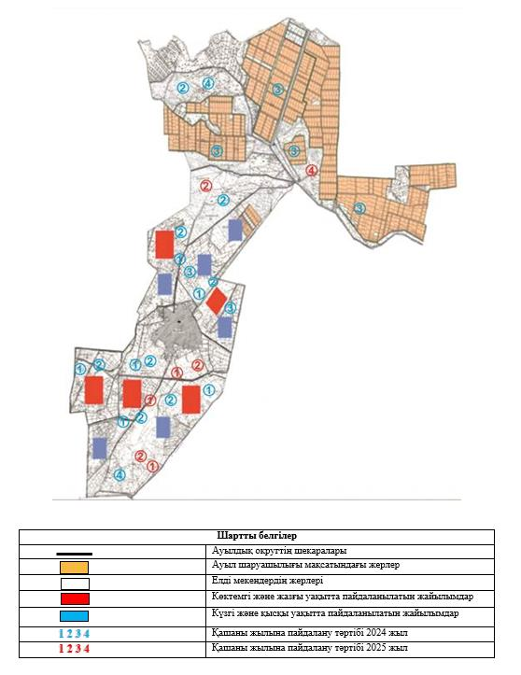

Жайылымдардың, оның ішінде маусымдық, жайылымдардың сыртқы және ішкі шекаралары мен алаңдары, жайылымдық инфрақұрылым объектілері белгіленген картасы

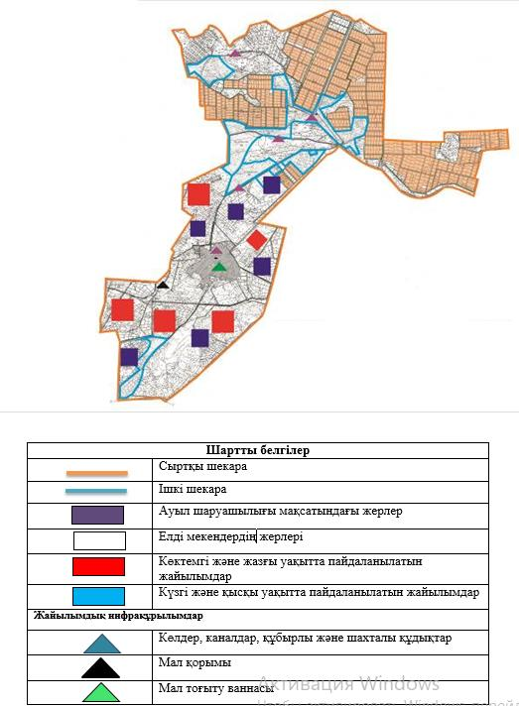

Жайылым пайдаланушылардың су тұтыну нормасына сәйкес жасалған су көздеріне (көлдерге, өзендерге, тоғандарға, апандарға, суару немесе суландыру каналдарына, құбырлы немесе шахталы құдықтарға) қол жеткізу схемасы

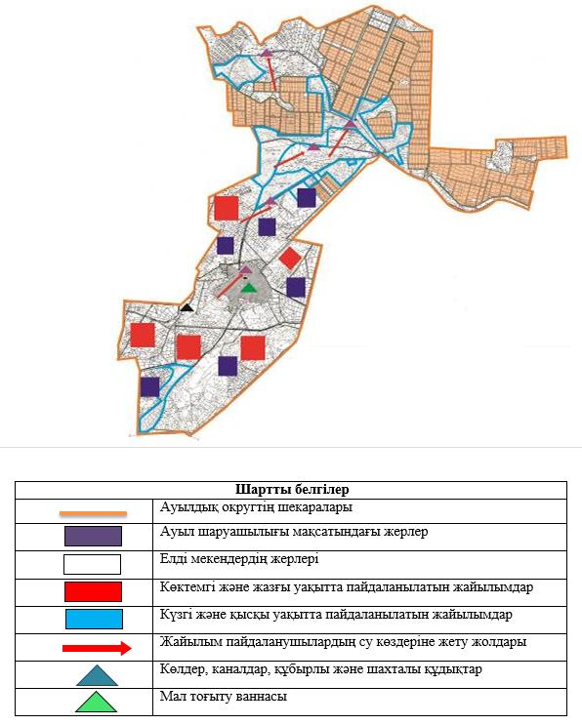

Жайылымы жоқ және (немесе) заңды тұлғалардың ауылшаруашылығы жануарларының мал басын орналастыру үшін жайылымдарды қайта бөлу және оны берілетін жайылымдарға ауыстыру схемасы

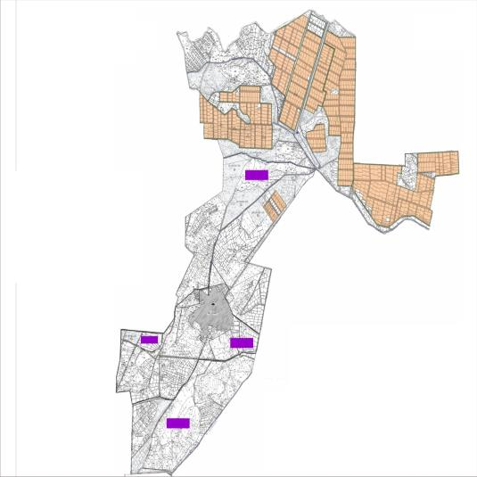

Ауылдық округ маңында орналасқан жайылымдар мен қамтамасыз етілмеген жеке және (немесе) заңды тұлғалардың ауылшаруашылығы жануарларының мал басын шалғайдағы жайылымдарға орналастыру схемасы

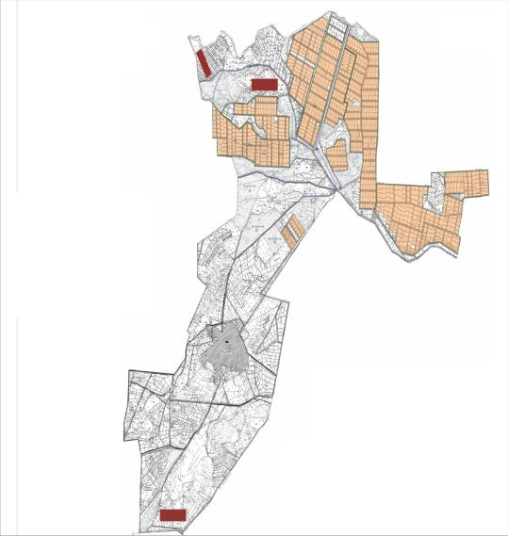

Ауыл шаруашылығы жануарларын жаюдың және айдаудың маусымдық маршруттарын белгілейтін жайылымдарды пайдалану жөніндегі күнтізбелік графигі
Жайылымға малдардың айдап шығарылу кезеңі | Жайылымнан малдардың қайтарылу кезеңі
Наурыз айының екінші жартысы | Қазан айының екінші онкүндігі
Жалағаш аудандық мәслихатының
2023 жылғы 25 желтоқсандағы
№ 12-18 шешіміне 13-қосымша
Мырзабай ахун ауылдық округінің 2024-2025 жылдарға арналған жайылымдарды басқару және оларды пайдалану жөніндегі жоспары
1) Құқық белгілейтін құжаттар негізінде жер санаттары, жер учаскелерінің меншік иелері және жер пайдаланушылар бөлінісінде әкімшілік-аумақтық бірлік аумағында жайылымдардың орналасу схемасы (картасы);
2) жайылым айналымдарының қолайлы схемасы;
3) жайылымдардың, оның ішінде маусымдық, жайылымдардың сыртқы және ішкі шекаралары мен алаңдары, жайылымдық инфрақұрылым объектілері белгіленген картасы;
4) жайылым пайдаланушылардың су тұтыну нормасына сәйкес жасалған су көздеріне (көлдерге, өзендерге, тоғандарға, апандарға, суару немесе суландыру арналарына, құбырлы немесе шахта құдықтарына) қол жеткізу схемасы;
5) жайылымы жоқ жеке және (немесе) заңды тұлғалардың ауыл шаруашылығы жануарларының мал басын орналастыру үшін жайылымдарды қайта бөлу және оны берілетін жайылымдарға ауыстыру схемасы;
6) Мырзабай ахун ауылдық округі (бұдан әрі- ауылдық округ) маңында орналасқан жайылымдармен қамтамасыз етілмеген жеке және (немесе) заңды тұлғалардың ауыл шаруашылығы жануарларының мал басын шалғайдағы жайылымдарға орналастыру схемасы;
7) ауыл шаруашылығы жануарларын жаюдың және айдаудың маусымдық маршруттарын белгілейтін жайылымдарды пайдалану жөніндегі күнтізбелік графигі.
Ауылдық округтің аумағы құрғақ, далалы, шөлді белдем тармағына жатады.
Дала өсімдіктерінен эфимероидтар мен жусанның әртүрлі түрлері өседі.
Ауылдық округтің аумағында гидрографиялық торап дамыған. Жайылымды суландыру табиғи көлдерден, каналдардан, құбырлы және шахталы құдықтардан қамтамасыз етіледі. Судың сапасы әлсіз тұздылау, малдарды суару үшін жарамды.
Жайылымдық алқаптардың орташа өнімділігі 10,5 –центнер/гектарды құрайды.
Жайылымдар жемдерінің қоры ұзақтығы 170-180 күн болатын жайылым кезеңінде пайдаланылады.
Ауылдық округ Жалағаш ауданының оңтүстік-батысында Мәдениет ауылымен, шығысында Еңбек ауылымен шектеседі.
Әкімшілік-аумақтық бөлінісі Мырзабай ахун ауылынан тұрады.
Табиғи ауа-райының жағдайлары бойынша: қысы күрт континентальды, ауа райы құбылмалы, жауын-шашын нормаға сәйкес, көктем ерте шығады, жазы ыстық, күзі салқын, ұзақ.
Ауылдық округтің жалпы жер көлемі - 8284 гектар (бұдан әрі – га). Соның ішінде жайылымдар- 1697 га.
Санаттары бойынша жерлер келесідей бөлінеді:
ауыл шаруашылығы мақсатындағы жерлер - 4978 га.
елді мекеннің жері - 551 га.
Ауылдық округ аумағындағы ауыл шаруашылығы жануарлары мал басының саны:
1933 бас ірі қара мал, 2358 бас уақ мал, 894 бас жылқы, 24 бас түйе.
Ауыл шаруашылығы жануарларының түрлері бойынша келесідей бөлінген:
ірі қара мал – 27 табын;
уақ мал - 4 отар;
түйелер -1 келе;
жылқылар- 36 үйір.
Ауылдық округтің аумағында екпе және аридтік жайылымдар жоқ.
Ауылдық округтің аумағында 1 ветеринарлық пункт, 1 мал қорымы және 1 мал тоғыту ваннасы қызмет істейді.
Ауылдық округте малды айдап өтуге арналған сервитуттар белгіленбеген.
Құқық белгілейтін құжаттар негізінде жер санаттары, жер учаскелерінің меншік иелері және жер пайдаланушылар бөлінісінде әкімшілік-аумақтық бірлік аумағында жайылымдардың орналасу схемасы (картасы)

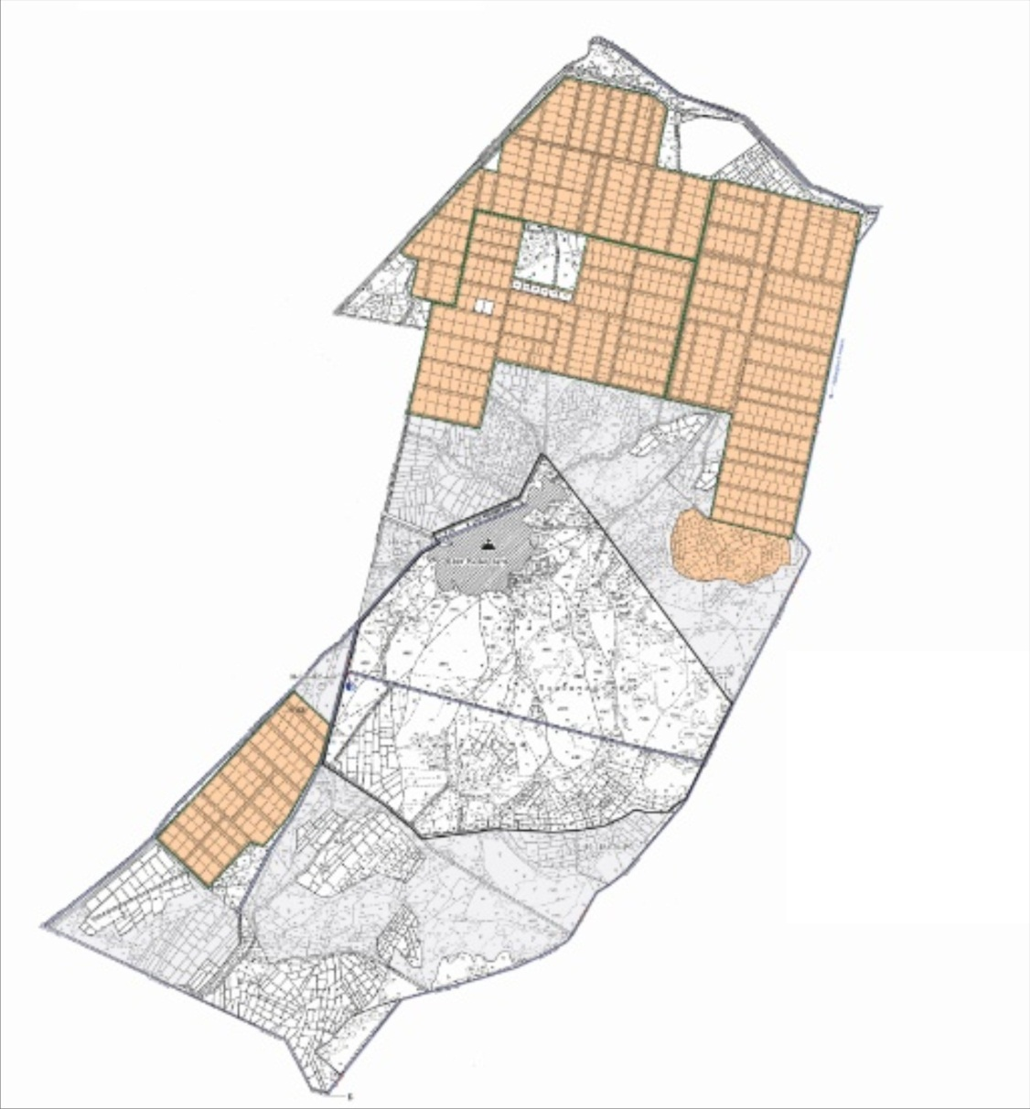

Жер учаскелерінің меншік иелері
№ | Жер уча ске ле рі нің мен шік ие ле рі | Жай ыл ым ала ңы, (га) | Түрлері бойынша малдың болуы, (бас) |  |  |  | Жайылымға қажеттілік нормасы 1 бас, (га) |  |  |  | Жайылымдардың қажеттілігі, (га) |  |  |  |  | Ар тық жай ылы мд ар, (га)
 |  |  | М ІҚ | У М | Жы л қы | Тү йе | М ІҚ | У М | Жы лқ ы | Тү йе | М ІҚ | У Қ | Ж ыл қы | Тү йе | Жи ы ны
1 | Илья сов Абзал Абзал" шар уа қожа лығы | 15 |  |  |  |  | 11,0 | 2,2 | 14,0 | 15,5 |  |  |  |  |  | 15
2 | Өмір бай Гүлб ану "Бақыт" шаруа қожа лығы | 48 | 21 |  | 12 |  | 11,0 | 2,2 | 14,0 | 15,5 | 231 |  | 168 |  | 399 | -351
3 | Тәуіп баев Төре бек "Толы бай" шаруа қожа лығы | 140 |  |  |  |  | 11,0 | 2,2 | 14,0 | 15,5 |  |  |  |  |  | 140
4 | Тұра баев Әбді мәлік "Қожа мқұл" шаруа қожа лығы | 43 | 2 |  | 4 |  | 11,0 | 2,2 | 14,0 | 15,5 | 22 |  | 56 |  | 78 | -35
5 | Тауып баев Гал ым "Г.Тауып баев" шаруа қожа лығы | 65 |  |  |  |  | 11,0 | 2,2 | 14,0 | 15,5 |  |  |  |  |  | 65
6 | Сүлей менов Тимур "Нұрлы арман" шаруа қожа лығы | 34 | 11 |  | 50 |  | 11,0 | 2,2 | 14,0 | 15,5 | 121 |  | 700 |  | 821 | -787
7 | Тауип баев Султан бек "Тауип баев" жеке кәсі пкер | 39 |  |  |  |  | 11,0 | 2,2 | 14,0 | 15,5 |  |  |  |  |  | 39
8 | Жал ға сов Шаг дат "Егін ші" жауап керші лігі шект еулі серік тес тігі | 1518 |  |  |  |  | 11,0 | 2,2 | 14,0 | 15,5 |  |  |  |  |  | 1518
9 | Деме сінов Бек бо лат "Ал тын қам ба" шар уа қожа лығы | 32 | 9 |  | 18 |  | 11,0 | 2,2 | 14,0 | 15,5 | 99 |  | 252 |  | 351 | -319
10 | Әбіл даев Шо қан "Нұри слам" ша руа қожа лығы | 81 |  |  |  |  | 11,0 | 2,2 | 14,0 | 15,5 |  |  |  |  |  | 81
11 | Елеу ішов Е "Бірлік-Е" ша руа қожа лығы | 5 |  |  |  |  | 11,0 | 2,2 | 14,0 | 15,5 |  |  |  |  |  | 5
 | Қор ыты нды | 2020 | 43 |  | 84 |  | 11,0 | 2,2 | 14,0 | 15,5 | 473 |  | 1176 |  | 1649 | 371
Аббревиатуралардың таратылып жазылуы:
МІҚ- мүйізді ірі қара;
УМ -уақ мал.
Ауылдық округ бойынша елді мекендер бөлінісінде мүйізді ірі қара аналық (сауын) мал басын орналастыру үшін жайылымдарды бөлу
№ | Елді мекен атауы | Жайылым алаңы, га | Сауын сиырлардың болуы (бас) | Жайылымға қажеттілік нормасы 1 бас, га | Жайылымдардың қажеттілігі, га | Жайылыммен қамтамасыз етілмеген, га | Қажеттіліктің  қамтамасыз  етілуі, пайыз | Артықшылық, га  ( +, -)
1 | Мырзабай ахун | 1679 | 828 | 11,0 | 9108 | 7429 | 22,6 | -7429
 | Барлығы | 1679  828  11,0  9108  7429  22,6  -7429 | 828 | 11,0 | 9108 | 7429 | 22,6 | -7429
Жайылым айналымдарының қолайлы схемасы
Жылдар | Қаша1 | Қаша 2 | Қаша 3 | Қаша 4
2024 | көктем-жазғы маусым 1 | жазғы маусым 2 | күзгі маусым 3 | демалушы алаң 4
2025 | демалушы алаң 4 | көктем-жазғы маусымы 1 | жазғы маусым 2 | күзгі маусым 3
Ескерту 1, 2, 3, 4 – Қашаны жылына пайдалану тәртібі.

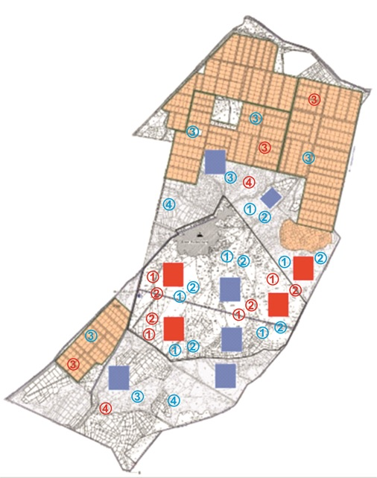

Жайылымдардың, оның ішінде маусымдық, жайылымдардың сыртқы және ішкі шекаралары мен алаңдары, жайылымдық инфрақұрылым объектілері белгіленген картасы

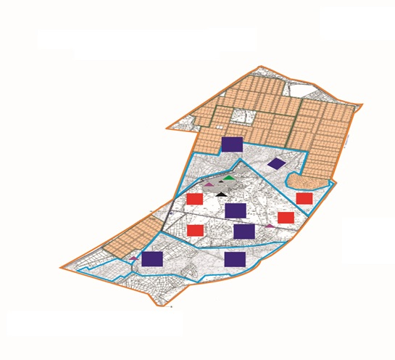

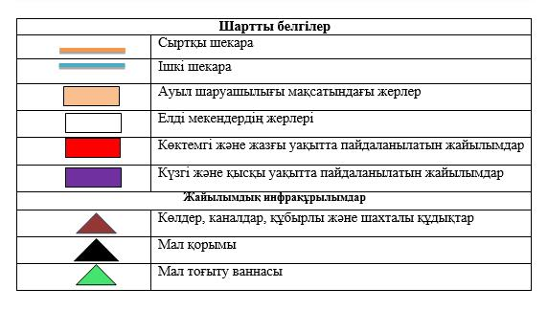

Жайылым пайдаланушылардың су тұтыну нормасына сәйкес жасалған су көздеріне (көлдерге, өзендерге, тоғандарға, апандарға, суару немесе суландыру каналдарына, құбырлы немесе шахталы құдықтарға) қол жеткізу схемасы

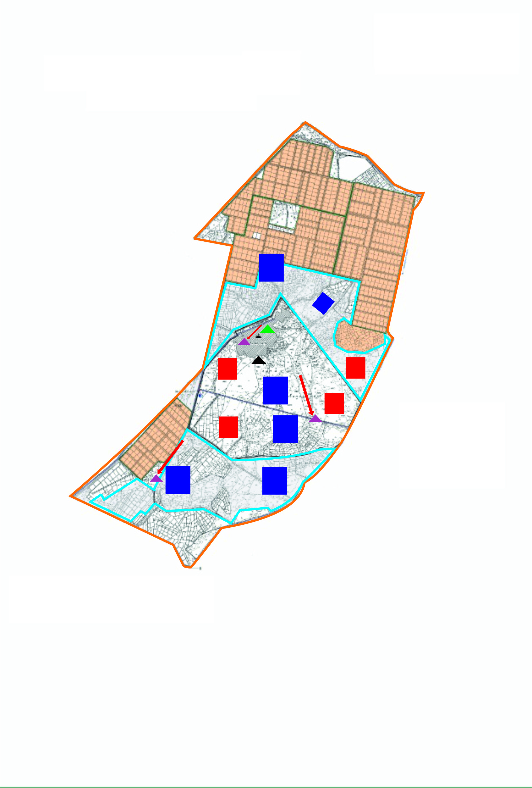

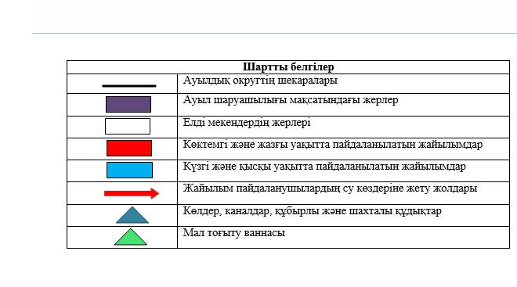

Жайылымы жоқ және (немесе) заңды тұлғалардың ауылшаруашылығы жануарларының мал басын орналастыру үшін жайылымдарды қайта бөлу және оны берілетін жайылымдарға ауыстыру схемасы

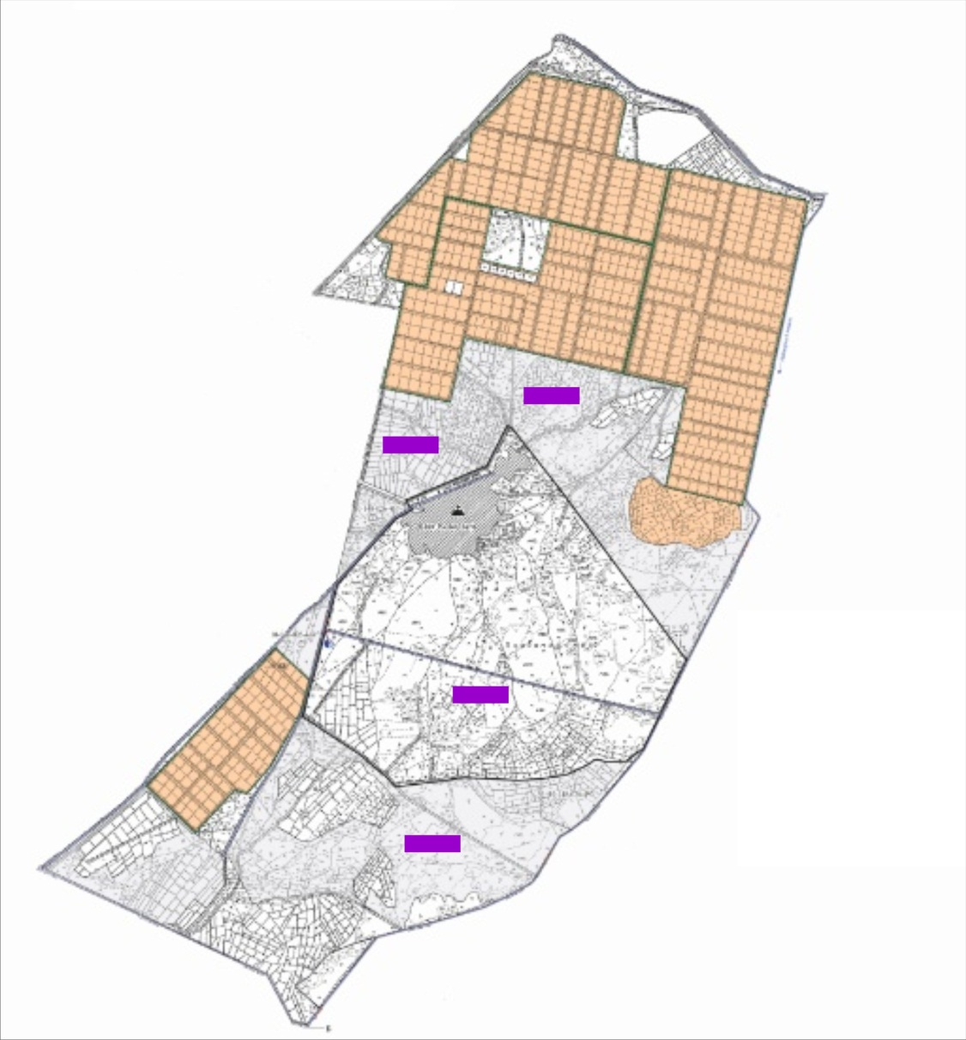

Ауылдық округ маңында орналасқан жайылымдар мен қамтамасыз етілмеген жеке және (немесе) заңды тұлғалардың ауылшаруашылығы жануарларының мал басын шалғайдағы жайылымдарға орналастыру схемасы

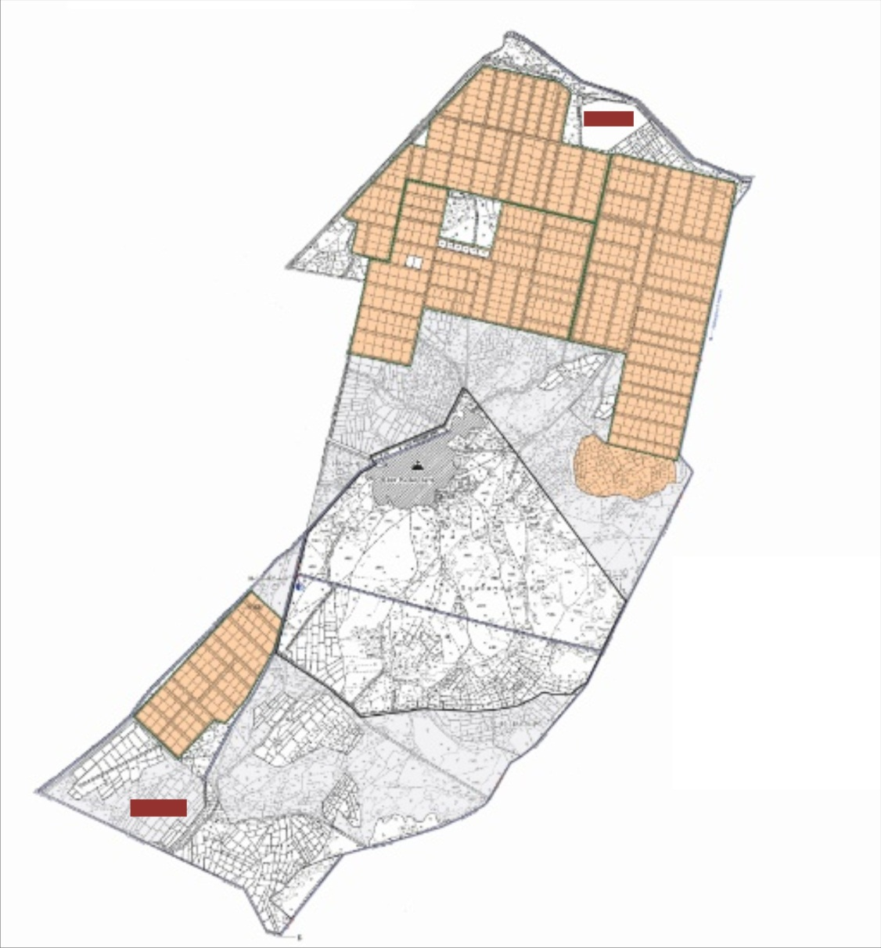

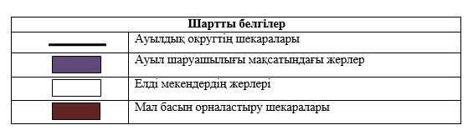

Ауыл шаруашылығы жануарларын жаюдың және айдаудың маусымдық маршруттарын белгілейтін жайылымдарды пайдалану жөніндегі күнтізбелік графигі
Жайылымға малдардың айдап шығарылу кезеңі | Жайылымнан малдардың қайтарылу кезеңі
Наурыз айының екінші жартысы | Қазан айының екінші онкүндігі
Жалағаш аудандық мәслихатының
2023 жылғы 28 желтоқсандағы
№ 12-18 шешіміне 14-қосымша
Таң ауылдық округінің 2024-2025 жылдарға апрналған жайылымдарды басқару және оларды пайдалану жөніндегі жоспары
1) Құқық белгілейтін құжаттар негізінде жер санаттары, жер учаскелерінің меншік иелері және жер пайдаланушылар бөлінісінде әкімшілік-аумақтық бірлік аумағында жайылымдардың орналасу схемасы (картасы);
2) жайылым айналымдарының қолайлы схемасы;
3) жайылымдардың, оның ішінде маусымдық, жайылымдардың сыртқы және ішкі шекаралары мен алаңдары, жайылымдық инфрақұрылым объектілері белгіленген картасы;
4) жайылым пайдаланушылардың су тұтыну нормасына сәйкес жасалған су көздеріне (көлдерге, өзендерге, тоғандарға, апандарға, суару немесе суландыру арналарына, құбырлы немесе шахта құдықтарына) қол жеткізу схемасы;
5) жайылымы жоқ жеке және (немесе) заңды тұлғалардың ауыл шаруашылығы жануарларының мал басын орналастыру үшін жайылымдарды қайта бөлу және оны берілетін жайылымдарға ауыстыру схемасы;
6) Таң ауылдық округі (бұдан әрі- ауылдық округ) маңында орналасқан жайылымдармен қамтамасыз етілмеген жеке және (немесе) заңды тұлғалардың ауыл шаруашылығы жануарларының мал басын шалғайдағы жайылымдарға орналастыру схемасы;
7) ауыл шаруашылығы жануарларын жаюдың және айдаудың маусымдық маршруттарын белгілейтін жайылымдарды пайдалану жөніндегі күнтізбелік графигі.
Ауылдық округтің аумағы құрғақ, далалы, шөлді белдем тармағына жатады.
Дала өсімдіктерінен эфимероидтар мен жусанның әртүрлі түрлері өседі.
Ауылдық округтің аумағында гидрографиялық торап дамыған. Жайылымды суландыру табиғи көлдерден, каналдардан, құбырлы және шахталы құдықтардан қамтамасыз етіледі. Судың сапасы әлсіз тұздылау, малдарды суару үшін жарамды.
Жайылымдық алқаптардың орташа өнімділігі –центнер/гектарды құрайды.
Жайылымдар жемдерінің қоры ұзақтығы 170-180 күн болатын жайылым кезеңінде пайдаланылады.
Ауылдық округ Жалағаш ауданының Таң ауылдық округімен шектеседі.
Әкімшілік-аумақтық бөлінісі Шәменов ауылынан тұрады.
Табиғи ауа-райының жағдайлары бойынша: қысы күрт континентальды, ауа райы құбылмалы, жауын-шашын нормаға сәйкес, көктем ерте шығады, жазы ыстық, күзі салқын, ұзақ.
Ауылдық округтің жалпы жер көлемі - 23242 гектар (бұдан әрі – га). Соның ішінде жайылымдар - 2116 га.
Санаттары бойынша жерлер келесідей бөлінеді:
ауыл шаруашылығы мақсатындағы жерлер - 16953 га.
елді мекеннің жері - 278 га.
Ауылдық округ аумағындағы ауыл шаруашылығы жануарлары мал басының саны:
2443 бас ірі қара мал, 2811 бас уақ мал, 1405 бас жылқы, 204 бас түйе.
Ауыл шаруашылығы жануарларының түрлері бойынша келесідей бөлінген:
ірі қара мал – 35 табын;
уақ мал - 4 отар;
түйелер - 10 келе;
жылқылар -70 үйір.
Ауылдық округтің аумағында екпе және аридтік жайылымдар жоқ.
Ауылдық округтің аумағында 1 ветеринарлық пункт, 1 мал қорымы және 1 мал тоғыту ваннасы қызмет істейді.
Ауылдық округте малды айдап өтуге арналған сервитуттар орнатылмаған.
Құқық белгілейтін құжаттар негізінде жер санаттары, жер учаскелерінің меншік иелері және жер пайдаланушылар бөлінісінде әкімшілік-аумақтық бірлік аумағында жайылымдардың орналасу схемасы (картасы)

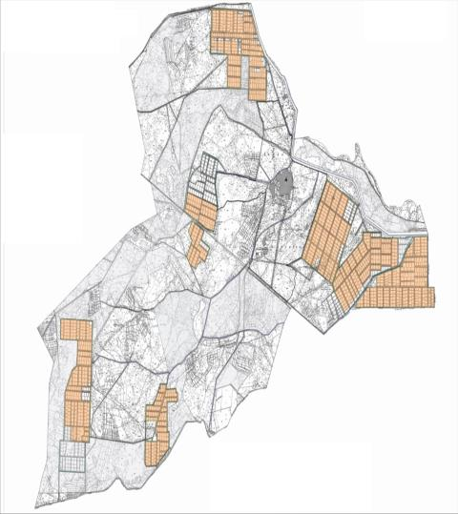

Жер учаскелерінің меншік иелері
№ | Жер уча-ске-лері-нің мен-шік иел-ері | Жай-ыл-ым ала-ңы, (га) | Түрлері бойынша малдың болуы, (бас) |  |  |  | Жайылымға қажеттілік нормасы 1 бас, (га) |  |  |  | Жайылымдардың қажеттілігі, (га) |  |  |  |  | Ар-тық жа-йы  лы м  д ар, (га)  (+, -)
 |  |  | М ІҚ | У М | Ж-ыл-қы | Тү йе | М ІҚ | У М | Ж ылқы | Тү йе | М ІҚ | У М | Ж ылқы | Тү йе | Ж-иыны
1 | Абдиев Шаймен "Жарқынай" шаруа қожалығы | 66 |  |  | 51 |  | 11,0 | 2,2 | 14,0 | 15,5 |  |  | 714 |  | 714 | -648
2 | Есжанов Кенжебек "Есжанов" шаруа қожалығы | 822 | 6 |  | 63 |  | 11,0 | 2,2 | 14,0 | 15,5 | 66 |  | 882 |  | 948 | -126
3 | Кудабаев Кожабек "Нұр" шаруа қожалығы | 41 | 111 |  | 28 |  | 11,0 | 2,2 | 14,0 | 15,5 | 12 21 |  | 392 |  | 16 13 | -15 72
4 | Ойнаров Өмірбек "Өмірбек" шаруа қожалығы | 92 | 28 |  |  |  | 11,0 | 2,2 | 14,0 | 15,5 | 308 |  |  |  | 308 | -216
5 | Садыков Куракбай "Садықов" шаруа қожалығы | 114 | 9 |  | 40 |  | 11,0 | 2,2 | 14,0 | 15,5 | 99 |  | 560 |  | 629 | -545
6 | Тажібаев Серік "Таң" шаруа қожалығы | 49 90 | 18 |  |  |  | 11,0 | 2,2 | 14,0 | 15,5 | 198 |  |  |  | 198 | 47 92
7 | Умирбаев Жалгасбай  "Бірлік – 1" шаруа қожалығы | 480 | 23 |  | 23 |  | 11,0 | 2,2 | 14,0 | 15,5 | 253 |  | 322 |  | 575 | -95
8 | Шагыртаев Даурен "Манақ Баба" фермер қожалығы | 639 | 141 | 302 | 65 |  | 11,0 | 2,2 | 14,0 | 15,5 | 15 51 | 664 | 910 |  | 31 25 | -24 86
9 | Шыныбеков Картбай  "Талап" шаруа қожалығы | 97 | 27 |  |  |  | 11,0 | 2,2 | 14,0 | 15,5 | 297 |  |  |  | 297 | -200
10 | Кожабаев Даурен "Утегенов" шаруа қожалығы | 5 |  |  | 2 |  | 11,0 | 2,2 | 14,0 | 15,5 |  |  | 24 |  | 24 | -19
 | Қорытынды | 73 46 | 363 | 302 | 272 |  | 11,0 | 2,2 | 14,0 | 15,5 | 39 93 | 664 | 38 08 |  | 84 65 | -11 19
Аббревиатуралардың таратылып жазылуы:
МІҚ- мүйізді ірі қара;
УМ -уақ мал.
Ауылдық округ бойынша елді мекендер бөлінісінде мүйізді ірі қара аналық (сауын) мал басын орналастыру үшін жайылымдарды бөлу
№ | Елді мекен атауы | Жайылым алаңы, га | Сауын сиырлардың болуы (бас) | Жайылымға қажеттілік нормасы  1 бас,га | Жайылымдардың қажеттілігі, га | Жайылымдармен қамтамасыз етілмеген, га | Қажеттіліктің қамтамасыз етілуі, пайыз | Артықшылық, (га)
1 | Таң | 2116 | 1369 | 11,0 | 15059 | 12943 | 14,0 | -12943
 | Барлығы | 2116 | 1369 | 11,0 | 15059 | 12943 | 14,0 | -12943
Жайылым айналымдарының қолайлы схемасы
Жылдар | Қаша1 | Қаша 2 | Қаша 3 | Қаша 4
2024 | көктем-жазғы маусым 1 | жазғы маусым 2 | күзгі маусым 3 | демалушы алаң 4
2025 | демалушы алаң 4 | көктем-жазғы маусымы 1 | жазғы маусым 2 | күзгі маусым 3
Ескерту 1, 2, 3, 4 – Қашаны жылына пайдалану тәртібі.

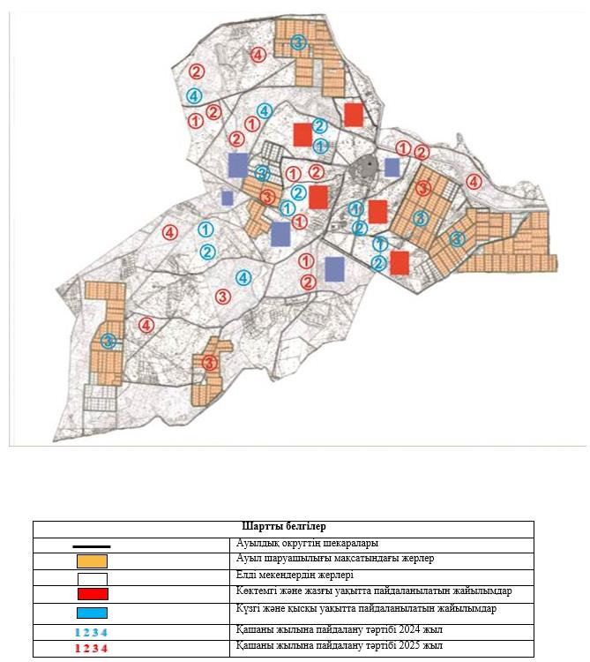

Жайылымдардың, оның ішінде маусымдық, жайылымдардың сыртқы және ішкі шекаралары мен алаңдары, жайылымдық инфрақұрылым объектілері белгіленген картасы

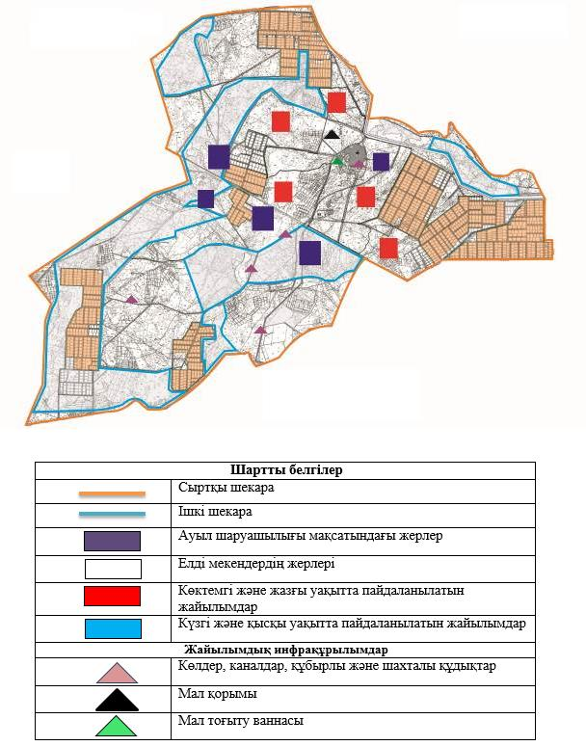

Жайылым пайдаланушылардың су тұтыну нормасына сәйкес жасалған су көздеріне (көлдерге, өзендерге, тоғандарға, апандарға, суару немесе суландыру каналдарына, құбырлы немесе шахталы құдықтарға) қол жеткізу схемасы

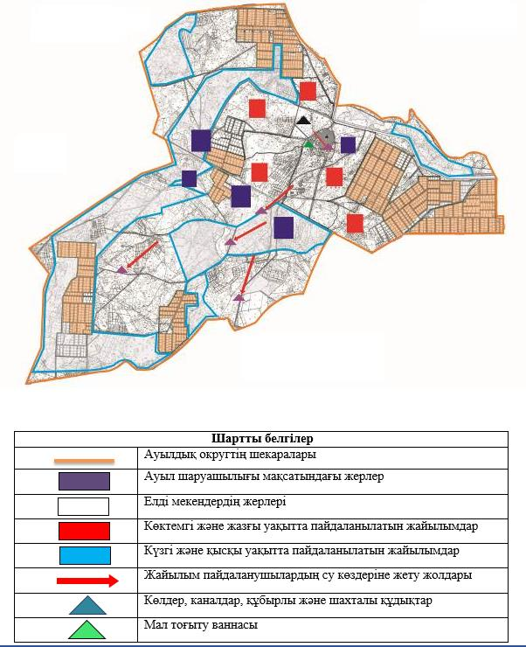

Жайылымы жоқ және (немесе) заңды тұлғалардың ауылшаруашылығы жануарларының мал басын орналастыру үшін жайылымдарды қайта бөлу және оны берілетін жайылымдарға ауыстыру схемасы

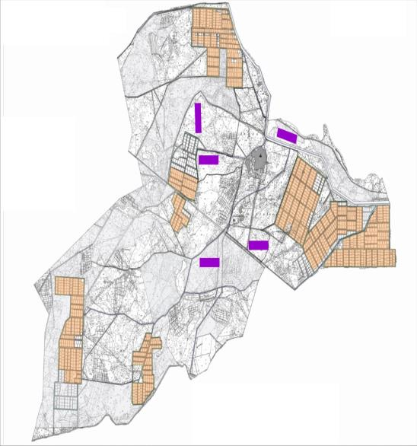

Ауылдық округ маңында орналасқан жайылымдар мен қамтамасыз етілмеген жеке және (немесе) заңды тұлғалардың ауылшаруашылығы жануарларының мал басын шалғайдағы жайылымдарға орналастыру схемасы

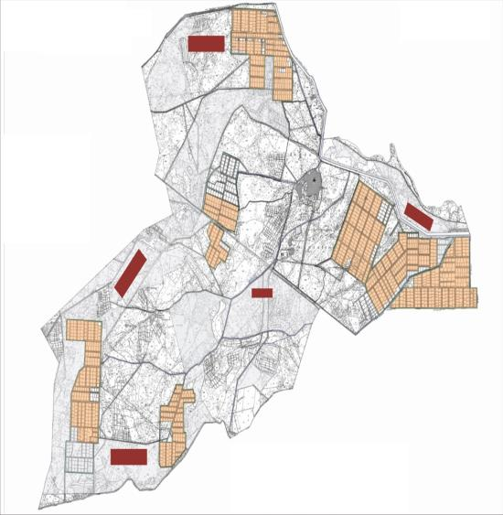

Ауыл шаруашылығы жануарларын жаюдың және айдаудың маусымдық маршруттарын белгілейтін жайылымдарды пайдалану жөніндегі күнтізбелік графигі
Жайылымға малдардың айдап шығарылу кезеңі | Жайылымнан малдардың қайтарылу кезеңі
Наурыз айының екінші жартысы | Қазан айының екінші онкүндігі
Жалағаш аудандық мәслихатының
2023 жылғы 25 желтоқсандағы
№ 12-18 шешіміне 15-қосымша
М.Шәменов ауылдық округінің 2024-2025 жылдарға арналған жайылымдарды басқару және оларды пайдалану жөніндегі жоспары
1) Құқық белгілейтін құжаттар негізінде жер санаттары, жер учаскелерінің меншік иелері және жер пайдаланушылар бөлінісінде әкімшілік-аумақтық бірлік аумағында жайылымдардың орналасу схемасы (картасы);
2) жайылым айналымдарының қолайлы схемасы;
3) жайылымдардың, оның ішінде маусымдық, жайылымдардың сыртқы және ішкі шекаралары мен алаңдары, жайылымдық инфрақұрылым объектілері белгіленген картасы;
4) жайылым пайдаланушылардың су тұтыну нормасына сәйкес жасалған су көздеріне (көлдерге, өзендерге, тоғандарға, апандарға, суару немесе суландыру арналарына, құбырлы немесе шахта құдықтарына) қол жеткізу схемасы;
5) жайылымы жоқ жеке және (немесе) заңды тұлғалардың ауыл шаруашылығы жануарларының мал басын орналастыру үшін жайылымдарды қайта бөлу және оны берілетін жайылымдарға ауыстыру схемасы;
6) М.Шәменов ауылдық округі (бұдан әрі- ауылдық округ) маңында орналасқан жайылымдармен қамтамасыз етілмеген жеке және (немесе) заңды тұлғалардың ауыл шаруашылығы жануарларының мал басын шалғайдағы жайылымдарға орналастыру схемасы;
7) ауыл шаруашылығы жануарларын жаюдың және айдаудың маусымдық маршруттарын белгілейтін жайылымдарды пайдалану жөніндегі күнтізбелік графигі.
Ауылдық округтің аумағы құрғақ, далалы, шөлді белдем тармағына жатады.
Дала өсімдіктерінен эфимероидтар мен жусанның әртүрлі түрлері өседі.
Ауылдық округтің аумағында гидрографиялық торап дамыған. Жайылымды суландыру табиғи көлдерден, каналдардан, құбырлы және шахталы құдықтардан қамтамасыз етіледі. Судың сапасы әлсіз тұздылау, малдарды суару үшін жарамды.
Жайылымдық алқаптардың орташа өнімділігі – 10,5 центнер/гектарды құрайды.
Жайылымдар жемдерінің қоры ұзақтығы 170-180 күн болатын жайылым кезеңінде пайдаланылады.
Ауылдық округ Жалағаш ауданының Қаракеткен ауылдық округімен шектеседі.
Әкімшілік-аумақтық бөлінісі М.Шәменов ауылынан тұрады.
Табиғи ауа-райының жағдайлары бойынша: қысы күрт континентальды, ауа райы құбылмалы, жауын-шашын нормаға сәйкес, көктем ерте шығады, жазы ыстық, күзі салқын, ұзақ.
Ауылдық округтің жалпы жер көлемі - 19205 гектар (бұдан әрі – га). Соның ішінде жайылымдар - 1156 га.
Санаттары бойынша жерлер келесідей бөлінеді:
ауыл шаруашылығы мақсатындағы жерлер - 8964 га.
елді мекеннің жері - 266 га.
Ауылдық округ аумағындағы ауыл шаруашылығы жануарлары мал басының саны:
1378 бас ірі қара мал, 1919 бас уақ мал, 837 бас жылқы, 4 бас түйе.
Ауыл шаруашылығы жануарларының түрлері бойынша келесідей бөлінген:
ірі қара мал – 20 табын;
уақ мал - 3 отар;
түйелер - 1 келе ;
жылқылар -42 үйір.
Ауылдық округтің аумағында екпе және аридтік жайылымдар жоқ.
Ауылдық округтің аумағында 1 ветеринарлық пункт, 1 мал қорымы және 1 мал тоғыту ваннасы қызмет істейді.
Ауылдық округте малды айдап өтуге арналған сервитуттар орнатылмаған.
Құқық белгілейтін құжаттар негізінде жер санаттары, жер учаскелерінің меншік иелері және жер пайдаланушылар бөлінісінде әкімшілік-аумақтық бірлік аумағында жайылымдардың орналасу схемасы (картасы)

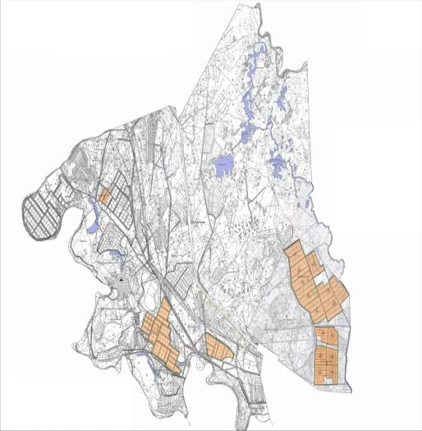

Елді мекендердің жерлері Жер учаскелерінің меншік иелері
№ | Жер уча ске лер ін ің ме нш ік ие ле рі | Жа йыл ым ала ңы, (га) | Түрлері бойынша малдың болуы, (бас) |  |  |  | Жайылымға қажеттілік нормасы 1 бас, (га) |  |  |  | Жайылымдардың қажеттілігі, (га) |  |  |  |  | Ар т ық  жа йы  лы м  д ар, (га)  ( +, -)
 |  |  | М ІҚ | У М | Ж ылқы | Тү йе | М ІҚ | У М | Ж ылқы | Тү йе | М ІҚ | У М | Ж ылқы | Тү йе | Ж иыны  (га)
1 | Құланбай Сағынәлі "Әділет" шаруа қожалығы | 170 | 172 |  | 73 |  | 11,0 | 2,2 | 14,0 | 15,5 | 18 92 |  | 10 22 |  | 29 14 | -27 44
2 | Сыздықова Шарипа "Сыздыкова" шаруа қожалығы | 83 | 56 |  | 8 |  | 11,0 | 2,2 | 14,0 | 15,5 | 616 |  | 112 |  | 728 | -645
3 | Күлтешов Бөлеген "Арал" шаруа қожалығы | 104 | 22 |  | 5 |  | 11,0 | 2,2 | 14,0 | 15,5 | 242 |  | 70 |  | 312 | -2 08
4 | Жүсіпбеков Асқарбек "Жусупбеков" шаруа қожалығы | 214 | 69 |  |  |  | 11,0 | 2,2 | 14,0 | 15,5 | 759 |  |  |  | 759 | -5 45
5 | Мырзағали Болатбек "Мырзағали" жеке кәсіпкерлігі | 71 |  |  | 8 |  | 11,0 | 2,2 | 14,0 | 15,5 |  |  | 112 |  | 112 | -41
6 | Қиланов Бердібек "Қиланов Б" шаруа қожалығы | 334 | 13 |  |  |  | 11,0 | 2,2 | 14,0 | 15,5 | 143 |  |  |  | 143 | 191
7 | Серіков Шыңғыс "Белсенді" фермер қожалығы | 10 76 ,2 |  |  | 9 |  | 11,0 | 2,2 | 14,0 | 15,5 |  |  | 126 |  | 126 | 95 0,2
8 | Мақсұтұлы Талант "Талант" фермер қожалығы | 25 |  |  |  |  | 11,0 | 2,2 | 14,0 | 15,5 |  |  |  |  |  | 25
9 | Демеуова Гүлнар "Демеуова" шаруа қожалығы | 85 |  |  |  |  | 11,0 | 2,2 | 14,0 | 15,5 |  |  |  |  |  | 85
10 | Қалиева Шолпан "Санжархан" шаруа қожалығы | 79 |  |  |  |  | 11,0 | 2,2 | 14,0 | 15,5 |  |  |  |  |  | 79
11 | Ембергенов Нұрымжан "Ембергенов" шаруа қожалығы | 99 |  |  |  |  | 11,0 | 2,2 | 14,0 | 15,5 |  |  |  |  |  | 99
12 | Райымқұл Ғабит "Райымқұл" шаруа қожалығы | 89 |  |  |  |  | 11,0 | 2,2 | 14,0 | 15,5 |  |  |  |  |  | 89
13 | Тұрманов Н "Турманов" шаруа қожалығы | 127 |  |  |  |  | 11,0 | 2,2 | 14,0 | 15,5 |  |  |  |  |  | 127
14 | Қанатбаева Күлпаш "Канатбаева" шаруа қожалығы | 356 |  |  |  |  | 11,0 | 2,2 | 14,0 | 15,5 |  |  |  |  |  | 356
15 | Қисықов Нұрболат "Нұрболат" шаруа қожалығы | 40 |  |  |  |  | 11,0 | 2,2 | 14,0 | 15,5 |  |  |  |  |  | 40
16 | Абдраманов Асылхан "Абдраманов" шаруа қожалығы | 81 |  |  |  |  | 11,0 | 2,2 | 14,0 | 15,5 |  |  |  |  |  | 81
17 | Әзбергенов Олжас Асылбекұлы "Олжас" шаруа қожалығы | 14 |  |  |  |  | 11,0 | 2,2 | 14,0 | 15,5 |  |  |  |  |  | 14
18 | Шаменова Балқаш "Шаменов" жауапкершілігі шектеулі серіктестігі | 690 |  |  |  |  | 11,0 | 2,2 | 14,0 | 15,5 |  |  |  |  |  | 690
19 | Еспанов Каналбек "Мега Агро" жауапкершілігі шектеулі серіктестігі | 30 09 ,8 |  |  |  |  | 11,0 | 2,2 | 14,0 | 15,5 |  |  |  |  |  | 30 09 ,8
 | Қорытынды | 67 07 | 332 | - | 103 | - | 11,0 | 2,2 | 14,0 | 15,5 | 36 52 | - | 14 42 | - | 50 94 | 16 13
Аббревиатуралардың таратылып жазылуы:
МІҚ- мүйізді ірі қара;
УМ -уақ мал.
Ауылдық округ бойынша елді мекендер бөлінісінде мүйізді ірі қара аналық (сауын) мал басын орналастыру үшін жайылымдарды бөлу
№ | Елді мекен атауы | Жайылым алаңы, га | Сауын сиырлардың болуы (бас) | Жайылымға қажеттілік нормасы 1 бас, га | Жайылымдардың қажеттілігі, га | Жайылыммен қамтамасыз етілмеген, га | Қажеттіліктің  қамтамасыз  етілуі, пайыз | Артықшылық, га  ( +, -)
1 | М.Шәменов | 1156 | 710 | 11,0 | 7810 | 6654 | 17,4 | -6654
 | Барлығы | 1156 | 710 | 11,0 | 7810 | 6654 | 17,4 | -6654
Жайылым айналымдарының қолайлы схемасы
Жылдар | Қаша1 | Қаша 2 | Қаша 3 | Қаша 4
2024 | көктем-жазғы маусым 1 | жазғы маусым 2 | күзгі маусым 3 | демалушы алаң 4
2025 | демалушы алаң 4 | көктем-жазғы маусымы 1 | жазғы маусым 2 | күзгі маусым 3
Ескерту 1, 2, 3, 4 – Қашаны жылына пайдалану тәртібі.

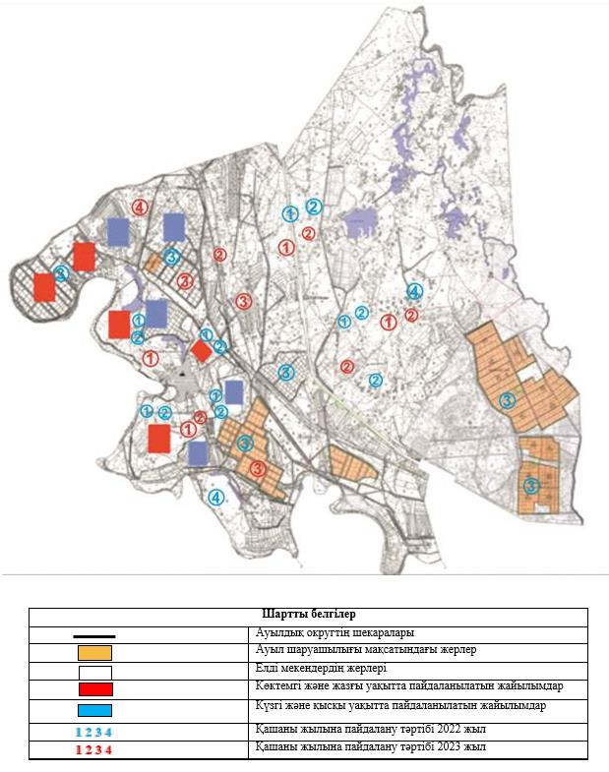

Жайылымдардың, оның ішінде маусымдық, жайылымдардың сыртқы және ішкі шекаралары мен алаңдары, жайылымдық инфрақұрылым объектілері белгіленген картасы

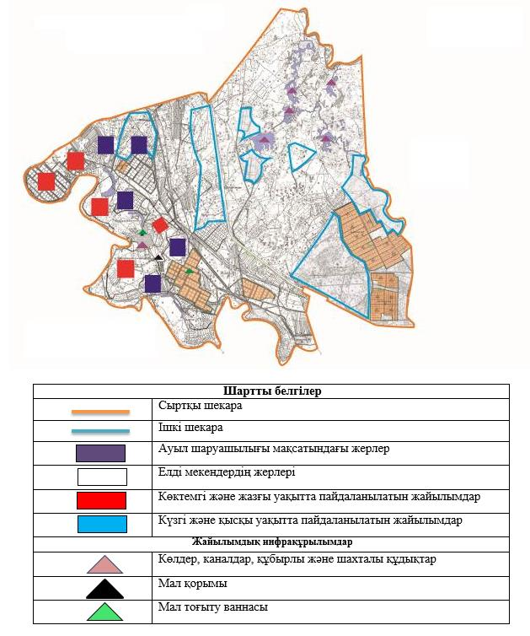

Жайылым пайдаланушылардың су тұтыну нормасына сәйкес жасалған су көздеріне (көлдерге, өзендерге, тоғандарға, апандарға, суару немесе суландыру каналдарына, құбырлы немесе шахталы құдықтарға) қол жеткізу схемасы

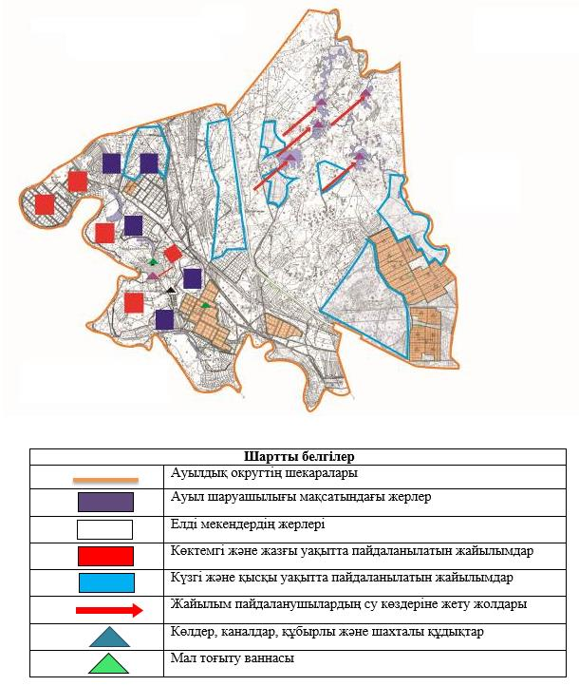

Жайылымы жоқ және (немесе) заңды тұлғалардың ауылшаруашылығы жануарларының мал басын орналастыру үшін жайылымдарды қайта бөлу және оны берілетін жайылымдарға ауыстыру схемасы

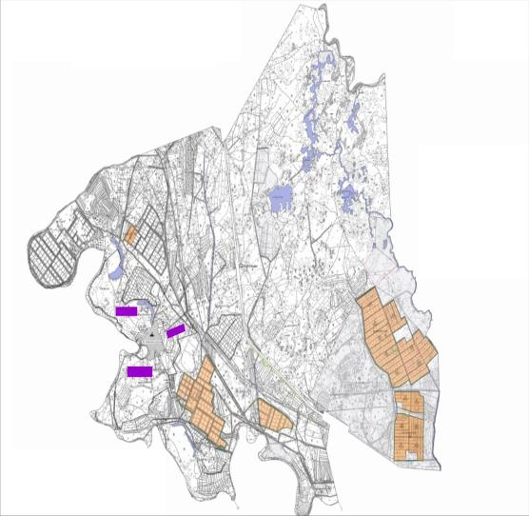

Ауылдық округ маңында орналасқан жайылымдар мен қамтамасыз етілмеген жеке және (немесе) заңды тұлғалардың ауылшаруашылығы жануарларының мал басын шалғайдағы жайылымдарға орналастыру схемасы

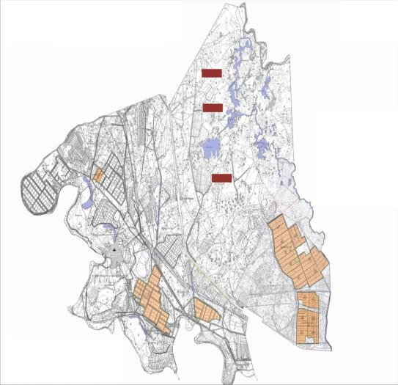

Ауыл шаруашылығы жануарларын жаюдың және айдаудың маусымдық маршруттарын белгілейтін жайылымдарды пайдалану жөніндегі күнтізбелік графигі
Жайылымға малдардың айдап шығарылу кезеңі | Жайылымнан малдардың қайтарылу кезеңі
Наурыз айының екінші жартысы | Қазан айының екінші онкүндігі

© 2012. Қазақстан Республикасы Әділет министрлігінің «Қазақстан Республикасының Заңнама және құқықтық ақпарат институты» ШЖҚ РМК

